ΜΑΪΟΣ 2017

TEXNIKH ΠΡΟΣΦΟΡΑ
ΠΡΟΣ : ΠΕΡΙΦΕΡΕΙΑΚΟ TAMEIO ANAΠΤΥΞΗΣ ΔΥΤΙΚΗΣ ΜΑΚΕΔΟΝΙΑΣ ΠΕΡΙΟΧΗ Ζ.Ε.Π. 50100 ΚΟΖΑΝΗ
ΓΙΑ ΤΟΝ ΣΥΝΟΠΤΙΚΟ ΔΙΑΓΩΝΙΣΜΟ ΓΙΑ ΤΗΝ ΑΝΑΔΕΙΞΗ ΑΝΑΔΟΧΟΥ ΤΟΥ ΕΡΓΟΥ

«ΣΥΜΒΟΥΛΟΣ ΤΕΧΝΙΚΗΣ ΥΠΟΣΤΗΡΙΞΗΣ ΔΙΑΠΕΡΙΦΕΡΕΙΑΚΗΣ ΑΝΤΑΛΛΑΓΗΣ ΕΜΠΕΙΡΙΩΝ & ΔΙΑΧΕΙΡΙΣΗΣ ΠΡΟΓΡΑΜΜΑΤΟΣ INTERREG EUROPE /EPICAH»
ΚΑΤΑΛΗΚΤΙΚΗ ΗΜΕΡΟΜΗΝΙΑ ΚΑΙ ΩΡΑ ΥΠΟΒΟΛΗΣ ΠΡΟΣΦΟΡΩΝ : 11.05.2017 ΗΜΕΡΑ ΠΕΜΠΤΗ ΚΑΙ ΩΡΑ
10.00 π.μ.
ΗΜΕΡΟΜΗΝΙΑ ΔΙΕΝΕΡΓΕΙΑΣ ΔΙΑΓΩΝΙΣΜΟΥ :18.05.2017 ΗΜΕΡΑ ΠΕΜΠΤΗ ΚΑΙ ΩΡΑ 10.00 π.μ.
Η Σύμβαση συγχρηματοδοτείται από το Ευρωπαϊκό Ταμείο Περιφερικής Ανάπτυξης κατά 80 %
και από Εθνικούς Πόρους κατά Ποσοστό 20% στο πλαίσιο του
Προγράμματος Διαπεριφερειακής Συνεργασίας INTERREG EUROPE

[јуни, 2021]
План за квалитетот на воздух за Битола
TRAP
Развивање и имплементација на здравствен индекс за прекугранично загадување на воздухот

Cодржина

1. Вовед 9
1.1 Преглед на проектот 9
1.2 Целта на овој документ 11
2. ЗАКОНСКА РАМКА 12
2.1 ЕУ законодавство за квалитет на воздух 12
2.2. Национално законодавство за амбиентален воздух 13
2.2.1. Закон за квалитет на амбиенталниот воздух 13
2.2.2. Закон за животна средина 14
2.2.3. Планови, програми и извештаи 14
2.2.4. Поврзаност со други стратешки и плански документи 16
3. ОСНОВНИ ИНФОРМАЦИИ ЗА СОСТОЈБАТА СО ЖИВОТНАТА СРЕДИНА 17
3.1. Географска положба 17
3.2. Демографски карактеристики 18
3.3. Климатски карактеристики 20
3.3.1. Температури 20
3.3.2. Врнежи 21
3.3.3. Влажност 21
3.3.4. Ветрови 21
3.3.5. Топографски карактеристики 22
4. КВАЛИТЕТ НА ВОЗДУХОТ ВО ОПШТИНА БИТОЛА 23
4.1. Вовед 23
4.2. Анализа на податоците од мерењата на квалитетот на амбиенталниот воздух во Битола 25
5. РЕЗИМЕ НА ОЦЕНКАТА НА КВАЛИТЕТОТ БА ВОЗДУХОТ ВО БИТОЛА 54
6. КЛУЧНИ СЕКТОРИ НА ЕМИСИЈА И ИДЕНТИФИКАЦИЈА НА ИЗВОРИТЕ НА ЕМИСИЈА 58
7. ПОДАТОЦИ ЗА ПРЕСМЕТАНА ВКУПНА ЕМИСИЈА ЗА КРИТИЧНИТЕ ЗАГАДУВАЧИ НА АМБИЕНТАЛНИОТ ВОЗДУХ ПО СЕКТОРИ 66
7.1. Сектор ЕНЕРГЕТИКА 66
7.1.1. Производство на енергија 66
7.1.2. Фугитивна емисија од цврсти горива: ископ на јаглен и ракување 68
7.1.3. Транспорт 68
7.1.4. Преработувачки индустрии 75
7.1.5. Мали согорувачки постројки 76
7.1.6. Стационарно согорување од резиденцијалниот сектор 77
7.1.6. Индустриски процеси и користење на производи 79
7.2. Отпад 80
7.3. Земјоделство 81
7.4. Збирни податоци за емисија на загадувачи во воздухот по сектори 84
8. АНАЛИЗА НА МОМЕНТАЛНАТА СИТУАЦИЈА ОД ЗДРАВСТВЕН АСПЕКТ 91
9. ДЕФИНИРАЊЕ НА МЕРКИ И АКТИВНОСТИ ЗА ЗАШТИТА И ПОДОБРУВАЊЕ НА КВАЛИТЕТОТ НА АМБИЕНТАЛНИОТ ВОЗДУХ 102
10. СЛЕДЕЊЕ НА ПЛАНОТ ЗА ИМПЛЕМЕНТАЦИЈА 131
11. ЗАКЛУЧОЦИ 132
12. Користена литература 135

КРАТЕНКИ

TRAP | Развој и имплементација на здравствениот индекс за прекугранично загадување на воздухот
МЖСПП | Министерство за животна средина и просторно планирање
ЕУ | Европска Унија
SO₂ | Сулфур диоксид
NO_{x} | Азотни оксиди
PM | Цврсти честички
NMVOC | Неметански испарливи органски соединенија
NH₃ | Амонијак
ИСКЗ | Интегрирано спречување и контрола на загадувањето
НЕРП | Национален план за намалување на емисиите
O₃ | Озон
VOCs | Испарливи органски соединенија
PAHs | Полициклични ароматични јаглеводороди
HM | Тешки метали
km | Километар
km² | Километар квадратен
m | Метар
% | Процент
ДЗС | Државен завод за статистика
°C | Степен Целзиусов
mm | Милиметар
‰ | Промил
m/s | Метри во секунда
ppm | Делови во милион
МИЦЖС | Македонски информациски центар за животна срединаr
N | Север
E | Исток
µg/m³ | Микрограми во кубен метар
СЗО | Светска здравствена организација
IARC | International Agency for Research on Cancer (Меѓународна Агенција за истражување на рак)
AOT40 | Accumulated Ozone exposure over a Threshold of 40 ppb (Акумулирана изложеност на озон над границата од 40ppb)
CET | Central European Time (централноевропско време)
ГВ | Гранична вредност
Б1 | Битола 1
Б2 | Битола 2
CLRTAP | Convention on transboundary air pollution (Конвенција за прекугранично загадување на воздухот)
IIR | Информативен Извештај за инвентар
TSP | total suspended particles (вкупно суспендирани честички)
Cd | Кадмиум
Pb | Олово
Hg | Жива
MW | Мегавати
GW/h | Гига вати на час
LHV | Lower heating value (Долна топлинска моќ)
kJ/kg | Килоџули за килограм
t | тони
PCB | Полихлориран бифенил
EEA | European Environment Agency (Европска Агенција за животна средина)
ТНГ | Течен нафтен гас
GB | Guidebook (Упатство)
EF | emission factor (фактор на емисии)
ОИЕ | Обновливи извори на енергија

ЛИСТА НА ТАБЕЛИ
Табела 1. Население во општина Битола според етничката припадност 19
Табела 2. Население во општина битола според економската активност 19
Табела 3. Гранични вредности за SO₂ 26
Табела 4. Покриеност со податоци за SO₂ 27
Табела 5. Гранични вредности (ГВ) за NO₂ 32
Табела 6. Покриеност со податоци за NO₂ 32
Табела 7. Гранични вредности (ГВ) за РM10 36
Табела 8. Покриеност со податоци за PM10 36
Табела 9. Гранични вредности (ГВ) за PM2.5 41
Табела 10. Покриеност со податоци за PM2.5 41
Табела 11. Целни вредности за озон, O3 42
Табела 12. Покриеност со податоци за O3 за Битола 1 43
Табела 13. Покриеност со податоци за O3 за Битола 2 43
Табела 14. Број на пречекорувања на максималната дневна 8 часовна просечна вредност за заштита на здравјето, за двете локации по години 45
Табела 15. Покриеност со податоци за AOT40 за Битола 1 и Битола 2 49
Табела 16. Гранични вредности (ГВ) за CO 51
Табела 17. Покриеност со податоци за CO 51
Табела 18. Преглед на квалитетот на амбиенталниот воздух во Битола 1 (Б1) и Битола 2 (Б2) за анализираниот период 2015-2019 55
Табела 19. Вкупна годишна емисија на главните загадувачи од термоелектраната Битола 67
Табела 20. Вкупни емисии на тешки метали, PAHs, HCB и PCBs емитувани од термоелектраната Битола во 2019 година 68
Табела 21. Пресметани фугитивни емисии од цврсти горива: Ископ на јаглен и ракување 68
Табела 22. Збир на вкупните емисии од транспортниот сектор 72
Табела 23. Годишни емисии на главните загадувачи од преработувачката индустрија 76
Табела 24. Вкупни емисии на тешки метали, PAHs, HCB и PCBs емитувани од преработувачката индустрија 76
Табела 25. Емисии од главните загадувачи при мали согорувачки постројки 77
Табела 26. Вкупни емисии од тешки метали, PAHs, HCB и PCBs од мало согорување 77
Табела 27. Емисии од главните загадувачи од стационарното согорување во резиденцијалниот сектор 78
Табела 28. Вкупни емисии на тешки метали PAHs, HCB и PCBs од стационарното согорување во резиденцијалниот сектор 78
Табела 29. Емисии на PM2.5, PM10 и TSP од активностите на градење и уривање 79
Табела 30. Емисии од растворувачи и употреба на производи 80
Табела 31. Емисии од NOx, CO, NMVOC, SOx, TSP, PM10 и PM2,5 од секторот отпад 81
Табела 32. Емисии на Pb, Cd, As, Cr, Cu, Se, Zn, диоксини и фурани од секторот отпад 81
Табела 33. Емисии од земјоделски активности 82
Табела 34. Збирни податоци за емисија на загадувачи нво воздухот по сектори 84
Табела 35. Негативни ефекти на загадувачите на воздухот врз човековото здравје 91
Табела 36. Смртност специфична за возраста за Битола 93
Табела 37. Природна стапка на смртност на 10000 жители во Битола во периодот 2015-2017 година 93
Табела 38. Стапка на смртност по специфична возраст од кардиоваскуларни заболувања на 10.000 жители во Битола и РС Македонија, за 2015-2017 година 93
Табела 39. Стапка на смртност по специфична возраст од респираторни заболувања на 10.000 популации во Битола и РС Македонија, за 2015-2017 година 94
Табела 40. Стапка на смртност по специфична возраст од рак на белите дробови на 10.000 население во избрани општини и РС Македонија, за 2015-2017 година 94
Табела 41. Проценето влијание врз здравјето од загадениот воздух со PM2,5 во општина Битола, поради долготрајна изложеност за периодот 2015-2017 година 97
Табела 42. Проценет процент на ризик (AR (%)) за трите сценарија 97

ЛИСТА НА СЛИКИ
Слика 1. Локација на Општина Битола, Новаци и Могила 23
Слика 2. Просечни месечни температури на подрачјето на Битола 26
Слика 3. Ружа на ветрови 27
Слика 4. Топографска мапа на Битолско поле 28
Слика 5. Државниот автоматски мониторинг систем за следење на квалитетот на амбиенталниот воздух 29
Слика 6. Локации на мерните станици Битола 1 и Битола 2 30
Слика 7. Просечна годишна концентрација на SO2 во Битола 1 и Битола 2 32
Слика 8. Часовни концентрации на SO2 за Битола 1, во 2016, 2018 и 2019 33
Слика 9. Просечна дневна концентрација на SO2 за локацијата Битола 1 34
Слика 10. Часовни концентрации на SO2 за локацијата Битола 2, за периодот 2017 – 2019 година 35
Слика 11. Просечна дневна концентрација на SO2 за Битола 2 за периодот 2017– 2019 36
Слика 12. Просечно годишно и часовно пречекорување на вредностите на NO2 во Битола 2 во периодот 2017 -2019 38
Слика 13. Часовни концентрации на NO2 измерени на локацијата Битола 2 38
Слика 14. Просечна дневна варијација на концентрациите на NO2 39
Слика 15. Просечна годишна концентрација на PM10 и пречекорувања на дневните ГВ за Битола 1 за период 2015 – 2018 42
Слика 16. Просечна годишна концентрација на PM10 и пречекорувања на дневните ГВ за Битола 2 за период 2015 – 2018 42
Слика 17. Просечни дневни концентрации на PM10 за Битола 1 43
Слика 18. Просечни дневни концентрации на PM10 за Битола 2 44
Слика 19. Дневна варијација на концентрацијата на PM10 во анализираниот период 45
Слика 20. Годишен просек и надминување на годишната ГВ за PM2.5 во Битола 2 46
Слика 21. Максимална дневна просечна 8-часовна вредност на O3 во Битола 1 49
Слика 22. Максимална дневна просечна 8-часовна вредност на O3 во Битола 2 49
Слика 23. Часовни мерења на концентрацијата на O3 за анализираниот период на двете локации за периодот 2015 – 2019 година 52
Слика 24. Годишна варијација на концентрацијата на O3 on на двете локации за периодот 2015-2019 година 53
Слика 25. Пречекорување на AOT40 во Битола 1 (2015 -2018) 55
Слика 26. Максимална дневна 8-h средна вредност на CO во Битола 1 и Битола 2 57
Слика 27. Часовна концентрација на CO во Битола 1 57
Слика 28. Часовна концентрација на CO за Битола 2 58
Слика 29. Максимална дневна 8-часовна средна концентрација на CO за Битола 1 58
Слика 30. Максимална дневна 8-часовна средна концентрација на CO за Битола 2 59
Слика 31. NOX емисии во Северна Македонија 1990-2019 по сектори 64
Слика 32. NMVOC емисии во Северна Македонија 1990-2019 по сектори 65
Слика 33. Емисии на SO2 во Северна Македонија за период 1990-2019 по сектори 65
Слика 34. Емисии на NH3 во Северна Македонија за период 1990-2019 по сектори 66
Слика 35. Емисии на CO во Северна Македонија за периодот 1990-2019 по сектори 67
Слика 36. Емисии на PM10 во Северна Македонија за периодот 1990-2019 по сектори 67
Слика 37. Емисии на PM2,5 во Северна Македонија за период 1990-2019 по сектори 68
Слика 38. Емисии на TSP во Северна Македонија за период 1990-2019 по сектори 68
Слика 39. Емисии на Cd во Северна Македонија за период 1990-2019 по сектори 69
Слика 40. Емисии на Pb во Северна Македонија за период 1990-2019 по сектори 69
Слика 41. Емисии на Hg во Северна Македонија за период 1990-2019 по сектори 70
Слика 42. Емисии на PAH-4 во Северна Македонија за период 1990-2019 по сектори 70
Слика 43. Состав на возниот парк во Битолскиот регион според вид на возило 75
Слика 44. Класификација на возилата во Битoлскиот регион според нормите на Euro стандардите 75
Слика 45. Дистрибуција на емисиите на PM10 од сообраќајот за сите категории на возила 78
Слика 46. Дистрибуција на емисиите на NOx од сообраќајот за сите категории на возила 78
Слика 47. Дистрибуција на емисиите на CO од сообраќајот за сите категории на возила 79
Слика 48. Дистибуција на SOx од сообраќајот за сите категории на возила 80
Слика 49. Емисија на загадувачи во воздухот по сектори 90
Слика 50. Емисиите од секој загадувач на воздухот по сектори 91
Слика 51. Емисии на NOx по сектори 92
Слика 52. Емисија на CO по сектори 92
Слика 53. Емисија на NMVOC по сектори 93
Слика 54. Емисија на SОx по сектори 93
Слика 55. Емисија на TSP по сектори 94
Слика 56. Емисија на PM10 по сектори 94
Слика 57. Емисија на PM2,5 по сектори 95
Слика 58. Емисија на NH3 по сектори 95
Слика 59. Матрица на корелација помеѓу стресори, метеоролошки параметри и морталитет, за Битола за периодот 2015-2017 година 101
Слика 60. Матрица на корелација помеѓу стресори, метеоролошки параметри и болнички приеми, Битола за периодот 2015-2017 година 101
Слика 61. Пропорција на (природна) смртност од сите причини како процент од вкупната смртност (AR%) поради изложеност на загаден воздух со честички, изложеност што ги надминува граничните вредности на СЗО AQG и Директивата на ЕУ, за возрасна група 30 и повеќе 103
Слика 62. Вишок инциденца на 100.000 население поради изложеност на загаден воздух со честички што ги надминуваат граничните вредности на СЗО AQG и директивата на ЕУ, за возрасна група 30 и повеќе 104
Слика 63. Години од животот изгубени поради предвремена смртност во однос на смртноста од сите причини (природна) 104
Слика 64. Изгубени години од животот поради предвремена смртност во кардиопулмонална смртност 105
Слика 65. Изгубени години од животот поради прерана смртност од рак на белите дробови 105
Слика 66. Проценето оптоварување на болести изразено како YLL на 100.000 население 106
Слика 67. Проценета здравствена добивка, YLL на 100.000 население 106
Слика 68. Пад на животниот век на возраст од 30 години поради изложеност на PM2,5 што го надминува нивото на AQG на СЗО од 10 μg/m3 107

Вовед

1.1 Преглед на проектот
Информациите за нивоата на загаденост на воздухот во реално време, сега се попотребни од кога било досега. Во моментов, загадувањето на воздухот е еден од најзначајните фактори кои претставуваат закана за здравјето на поединците ширум светот. Тоа е поврзано со низа болести, симптоми и состојби кои го нарушуваат здравјето и квалитетот на човечкиот живот. Според СЗО, загадувањето на воздухот на отворено е одговорно за смртта на околу 3,7 милиони луѓе помлади од 60 години ширум светот во 2012 година, што претставува 6,7% од глобалниот товар на болести, додека загадувањето на надворешниот воздух заедно е меѓу најголемите ризици за здравјето во светот. Освен на жителите, квалитетот на воздухот влијае на природната средина и биодиверзитетот. Главните извори на загадување на воздухот во двете земји главно се предизвикани од индустриските активности, транспортот и греењето.
Загадувањето на воздухот е препознаено како најгорливите проблеми и во Грција и во Република Македонија, по економскиот и социјалниот развој на двете земји, извори на загадување на воздухот се главно индустриски активности, транспорт и централно греење. Главните предизвици на транспортот во урбаните средини се зголемениот број возила, нивната зголемена просечна старост и сообраќајниот метеж. Проблемите со квалитетот на воздухот од индустриски извори главно се однесуваат на области со термо-електрични централи и индустриски единици лоцирани блиску до станбени области. Квалитетот на воздухот е под силно влијание на полутантите кои се заробени поради термички инверзии предизвикани од локални ветришта од копно и термички внатрешни гранични слоеви.
TRAP е развиен за потребата од развој на IКТ алатка за заштита на животната средина, мониторинг и управување со подобните области. Еколошките иницијативи се привилегирано поле за развивање на соработка во прекуграничната област, придонесувајќи значително за економскиот и социјалниот развој на населението и јавното здравје, па затоа, можност за меѓусебна соработка и разбирање помеѓу јавните власти, научните институции и жителите на областа. Главниот предизвик е развојот на интегриран пристап кој вклучува мониторинг на квалитетот на воздухот со обезбедување здравствен индикатор за ранливите групи од населението. Проектот TRAP се занимава со низа прашања, како што се:
• Идентификација на изворите на емисии и развој на регионални и прекугранични емисии за ранливите групи на населението
• Проценка на секој извор на емисија
• Развој на планови за квалитет на воздухот
• Мониторинг на податоци, валидација и анализа
• Основен демографски, здравствен и јавно здравствен профил
• Индикатори за квалитетот на воздухот и здравјето
• Заедничка компаративна анализа на прекуграничните влијанија
• Градење на капацитети на ниво на корисници (засегнати страни за здравје и авторитет)
• Кампањи за подигање на свеста за квалитетот на воздухот и здравјето
• Заштита на здравјето на луѓето
• Вклучување на граѓаните
• Имплементација на директивите за квалитетот на воздухот
Партнерите во проектот имаат за цел да го подобрат управувањето и заштитата на областите во двете земји преку воспоставување мрежи за следење на квалитетот на воздухот. Мерењата на сите станици во областите вклучени во овој проект ќе создадат систем кој ќе прикажува мерења во реално време преку интернет. Исто така, епидемиолошките индикатори и показателите за квалитетот на воздухот, врз основа на ефектите од загадувањето на воздухот врз здравјето на луѓето, ќе се пресметуваат и ќе бидат прикажани на веб страната. Најдобар начин некој да користи здравствен индикатор за загадувањето на воздухот (APHI) е редовно да ја проверува моменталната вредност на индексот, да обрнува внимание на личните симптоми и да се самокалибрира на личните симптоми и да се самокалибрира до извештајот за моменталната вредност на APHI. Затоа, стратешката цел на проектот TRAP е создавање на ICT апликација која интегрира мониторинг на квалитетот на воздухот со здравствен индикатор за загадување на воздухот (APHI) во прекуграничната област.
Специфичните потцели на проектот се:
Развивање и евалуација на инвентари за емисии во партнерските области
Проценка на здравствениот ризик поврзан со мерењата на квалитетот на воздухот
Создавање на интегрирана IКТ алатка која вклучува информации за квалитетот на воздухот поврзани со можните здравствени влијанија и обезбедување механизам за итни случаи за креаторите на политиките и ранливите групи
Оценка на условите на прекуграничниот регион во однос на квалитетот на воздухот и транспортираното загадување во тие области
Вклучување на релевантните засегнати страни за да бидат информирани за креираната работа на алатката и индексите
Дисеминација и соопштување на резултатите од проектот до клучните засегнати страни, како и до пошироката јавност и ранливите групи
Резултатите од проектот TRAP позитивно ќе влијаат и ќе придонесат за индикаторот за резултати од програмите за екосистеми со подобрен заштитен статус за квалификуваните области Лерин, Битола и Гевгелија каде што ќе бидат поставени мониторинг станиците. Иновативниот карактер на TRAP го обезбедува неговиот пристап кој ја фаворизира интеракцијата и размената на идеи, како и ширењето на знаењето и интеграцијата меѓу целните чинители. Многу од проектните активности ќе бидат заеднички имплементирани создавајќи унифицирана рамка за разрешување на проблемите и обезбедувајќи додадена вредност на целокупната прекугранична област. Очекуваните резултати се фокусирани на развој на IКТ алатка за подобро следење на квалитетот на воздухот во прекуграничната област, интегрирана со здравствениот индикатор за загадување на воздухот.

1.2 Целта на овој документ
Подготовката на документот „План за квалитет на воздухот за Битола“е една од активностите во рамките на проектот „Развивање и имплементација на здравствениот индекс за прекугранично загадување на воздухот“ со акроним на проектот „TRAP“. Проектот го спроведува Министерството за животна средина и просторно планирање на Република Северна Македонија, Центар за климатски промени - Гевгелија, Центар за животна средина на Западна Македонија во Лерин, Грција, Општина Лерин, Грција и Европската регионална рамка за соработка Солун, Грција.
Така, делокругот на документот е да се изработи план за квалитет на воздухот за Битола, неопходен за понатамошно планирање и спроведување на мерките за квалитетот на воздухот, како дел од законското барање на локалната самоуправа за справување со високото ниво на загадување на воздухот.
Компанијата „Технолаб“ беше ангажирана од страна на Центарот за климатски промени – Гевгелија за изготвување на „Планот за квалитет на воздухот за Битола“ според Договор за услуги за надворешни акции на Европската Унија бр. TRAP-F1-S.O.23-SC30/TD03.
Планот за квалитет на воздухот за Битола е изготвен според Правилник за деталната содржина и начинот на изготвување на планот за подобрување на квалитетот на амбиенталниот воздух (Службен весник на РМ бр.148/2014).
Според Условите за работа на проектот, овој документ целосно ги интегрира претходно развиените поглавја од Планот за подобрување на квалитетот на воздухот од МЖСПП.

ЗАКОНСКА РАМКА

2.1 ЕУ законодавство за квалитет на воздух

Загадувањето на воздухот има негативно влијание врз здравјето на луѓето и животната средина во целина. Поради ова, ЕУ има развиено и имплементирано инструменти кои бараат координирани напори на национално, регионално и локално ниво. Политиката на ЕУ за воздухот се заснова на следниве инструменти:
1. Директиви за квалитет на амбиенталниот воздух:
- Директива 2008/50/EC за квалитет на амбиенталниот воздух и почист воздух за Европа, која поставува стандарди и барања за квалитет на воздухот за да се осигура дека земјите-членки соодветно го следат и/или го оценуваат квалитетот на воздухот на нивната територија, на усогласен и споредлив начин.

- Директива 2004/107/EC која се однесува на арсен, кадмиум, жива, никел и полициклични ароматични јаглеводороди во амбиенталниот воздух (Четврта директива ќерка).

- Директива 2015/1480/EC за изменување и дополнување на неколку анекси на Директивите 2004/107/EC и 2008/50/EC со кои се утврдуваат правилата во врска со референтните методи, валидацијата на податоците и локацијата на точките за земање мостри за проценка на квалитетот на амбиенталниот воздух, и

- Одлука за спроведување на Комисијата 2011/850/ЕУ со која се утврдуваат правилата за Директивите 2004/107/ЕЗ и 2008/50/ЕЗ во однос на реципрочната размена на информации и известување за квалитетот на амбиенталниот воздух.

2. Националната директива за плафони за емисии (2016/2284/EC) бара национални инвентари за емисии и поставува национални цели за намалување на емисиите за ограничување на прекуграничното загадување за најважните прекугранични загадувачи на воздухот (SOx, NOx, PM2.5, NMVOC и NH3);
3. Регулаторни пристапи специфични за изворот: Тие вклучуваат неколку директиви кои регулираат различни извори на емисии како што се: Директива 2010/75/ЕЗ за индустриски емисии, Директива 2009/125/EC за воспоставување рамка за поставување на барања за еко-дизајн за производи поврзани со енергија (Директива за еколошки дизајн), Директива (ЕУ) 2016/802 во врска со намалување на содржината на сулфур во одредени течни горива (Директива за сулфур), Директива 2009/30/EC (Директива за квалитет на гориво што се однесува на загадувањето на воздухот од поставувањето на патниот транспорт дополнително параметри за квалитет на горивото), Регулатива (ЕУ) 2019/631 за поставување стандарди за изведба на емисија на CO₂ за нови патнички автомобили и за нови лесни комерцијални возила, Регулатива (ЕУ) 2016/1628 за барањата кои се однесуваат на границите на емисија на гасови и честички загадувачи и одобрение на тип за мотори со внатрешно согорување за непатни мобилни машини и Директива 2006/32/EC за енергетска ефикасност во финалната потрошувачка и енергетски услуги.
4. Барања и за следење и барања за известување поврзани со информации од јавен карактер за емисиите и (актуелниот и очекуваниот) квалитет на воздухот.

2.2. Национално законодавство за амбиентален воздух

2.2.1. Закон за квалитет на амбиенталниот воздух

Со Законот за квалитет на амбиентниот воздух (Службен весник бр. 67/04, 92/07, 35/10, 47/11, 59/12, 163/13, 15/10, 146/2015, 151/2021) се уредуваат мерките со кои треба да се избегнат, спречат или намалат штетните ефекти од загадувањето на воздухот врз здравјето на луѓето и животната средина во целина, со поставување на гранични и целни вредности на амбиенталниот воздух, прагови и прагови за информирање, гранични и целни вредности за емисиите, воспоставување единствен систем за следење и контрола на квалитетот на амбиенталниот воздух и мониторинг на изворите на емисии, сеопфатен систем за управување со квалитетот на амбиенталниот воздух и изворите на емисии како и други заштитни мерки и активности на правни и физички лица кои имаат директно или индиректно влијание врз квалитетот на амбиенталниот воздух.

Главните принципи на кои се заснова Законот, се принципот на внимателно и одговорно однесување од сите со цел да се избегне и спречи загадувањето на амбиенталниот воздух, принципот на временска перспектива што значи исполнување на временските рамки во плановите, програмите и одлуките поврзани со квалитетот на амбиенталниот воздух и принципот на претпазливост што подразбира одржување на емисиите во воздухот во рамките на пропишаните гранични вредности на емисија без да се направат непотребни трошоци. Но, покрај овие главни принципи за заштита на квалитетот на амбиенталниот воздух, важат и начелата утврдени во Законот за животна средина.
За зоните и агломерациите каде што постои ризик нивоата на загадувачи да надминат еден или повеќе прагови на алармирање, Законот наметнува обврска на градоначалникот на општината и градоначалникот на Град Скопје да подготват план за подобрување на квалитетот на воздухот. Планот мора да биде изготвен според Правилникот за детална содржина и начин на изготвување на Планот за подобрување на квалитетот на воздухот (Сл. Весник бр. 148/14) и да се заснова на интегриран пристап што значи да се земат предвид прописите од областа на заштитата на животната средина, здравствена заштита како и други релевантни прописи. Во процесот на подготовка, општината треба да соработува со органите на државната управа, научни и стручни организации вклучувајќи правни и индивидуални сопственици. Паралелно, при подготовката и донесувањето на планот, општината е должна да обезбеди пристап до информации и учество на јавноста. За реализација на планот, општината е должна да доставува годишен извештај до Управата за животна средина.
Покрај горенаведениот Правилник, за изработката на самиот план вреди да се споменат и Правилникот за критериуми, методи и постапки за проценка на квалитетот на амбиенталниот воздух (Сл. Весник бр. 169/13) и Уредбата за гранични вредности за нивоа и видови на загадувачи во амбиенталниот воздух и прагови на алармирање, рокови за достигнување гранични вредности, маргини и толеранција за гранична вредност, целни вредности и долгорочни цели (Службен весник бр. 50/05, 183/17) како и други подзаконски акти со кои се регулира управувањето со квалитетот на амбиенталниот воздух.
Со последната измена на Законот за квалитет на амбиентниот воздух (Сл. Весник бр. 151/2021) дополнително се уредува постапката за изготвување на плановите за квалитет на воздухот и се дефинираат органите вклучени во донесувањето и спроведувањето на изготвениот план.

2.2.2. Закон за животна средина

Законот за животна средина (Службен весник бр. 53/05, 81/05, 24/07, 159/08, 83/09, 48/10, 124/10, 51/11, 123/12, 93/13, 187 /13, 42/14, 44/15) како хоризонтален закон ги регулира сите медиуми и област на животната средина меѓу кои и заштитата на квалитетот на амбиенталниот воздух. Согласно Законот, општините и Градот Скопје се одговорни за издавање одобренија/дозволи за различни видови активности (инсталации под елаборати и Б ИСКЗ) кои можат да имаат влијание врз квалитетот на амбиенталниот воздух. Паралелно, тие се обврзани да обезбедат пристап до информации и учество на јавноста во процесот на одлучување. Во однос на квалитетот на амбиенталниот воздух, Законот им дава можност на општините и градот Скопје да воспостават локална мониторинг мрежа.

2.2.3. Планови, програми и извештаи

На национално ниво, постигнувањето на поставените цели за квалитет на амбиенталниот воздух е регулирано со повеќе плански документи како што се: Национален план за заштита на животната средина, План за подобрување на квалитетот на амбиенталниот воздух, Краткорочен акциски план за заштита на амбиенталниот воздух и Националната програма за постепено намалување на количините на емисиите на одредени загадувачи на национално ниво. Целта на овие плански документи е да се постигне интегриран пристап кон заштитата на квалитетот на амбиенталниот воздух, водата и почвата, заштитата на здравјето на луѓето во работната и животната средина како и да се избегнат негативните ефекти врз животната средина на соседните или други држави. Во процесот на подготовка на краткорочниот акциски план за Битола треба да се земат предвид следните документи:
Национален план за чист воздух и програми со дефинирани мерки за 2019, 2020 и 2021
Програмата ги идентификува приоритетните области и активности кои треба да се финансираат во краток рок за да се постигне одредена цел за намалување на загадувањето. Програмата ги идентификува следните главни области: мониторинг на воздухот, инспекција, подигање на јавната свест, ревизија на законодавството и најкритичните извори на загадување (греење на домаќинствата, транспорт, индустрија, градежништво, урбано зеленило и отпад).
Национален план за заштита на амбиенталниот воздух во Република Македонија за периодот 2013 – 2018
Националниот план за заштита на квалитетот на амбиентниот воздух ја прикажува состојбата со емисиите на загадувачки материи и квалитетот на воздухот, ги дефинира мерките за подобрување на квалитетот на воздухот на целата територија на земјата и ги идентификува институциите одговорни за спроведување мерки насочени кон подобрување на квалитетот на воздухот во 5-годишен период. Планот предвидува и проценка на финансиските средства за спроведување на мерките со вклучување на модернизација на процесите, воведување мерки за енергетска ефикасност и користење на обновливи извори, воведување на најдобрите достапни техники, подобрување на квалитетот на горивото и спроведување кампањи за подигање на јавната свест за квалитетот на воздухот. Новиот петгодишен план ќе се подготвува во ИПА 2 проектот Поддршка за имплементација на директивите за квалитетот на воздухот што се планира да започне на крајот на годината.
Национална програма за постепено намалување на количините на одредени загадувачи во Република Македонија за перидот 2012-2020
Основната цел на Програмата е прогресивно намалување на количините на емисиите во воздухот во однос на горните граници - плафони на количините на емисии на одредени загадувачи според барањата утврдени во Правилникот за количините на горните граници-плафони на загадувачи преку утврдени проекции за периодот 2020 година кои се однесуваат на намалување на количините на емисиите на загадувачки материи годишно. Новата програма ќе биде подготвена во ИПА 2 проектот Поддршка за имплементација на директивите за квалитетот на воздухот што се планира да започне кон крајот на годинава.
Национален план за намалување на емисиите (NERP) на сулфур диоксид (SO₂), азотни оксиди (NOx) и прашина, од постоечките големи постројки за согорување во Република Македонија
Националниот план за намалување на емисиите ги дефинира националните плафони за 8 големи постројки за согорување (LCP) за периодот 2018-2027 година. Планот е подготвен во експертската мисија TAIEX и е одобрен од Енергетската заедница и усвоен од Владата на Република Северна Македонија во 2017 година.
Пилот програма за подобрување на квалитетот на воздухот во Битола
Оваа пилот програма беше подготвена во 2012 година во рамките на Твининг проектот „Зајакнување на капацитетите на локално и централно ниво за управување со животната средина во областа на квалитетот на воздухот“ финансиран од Европската Унија. Целта на пилот програмата беше да се постигне намалување на загадувањето и подобрување на квалитетот на амбиенталниот воздух во градот Битола. Извештајот дава информации за критичните извори на емисии во воздухот, проценка на квалитетот на воздухот преку анализа на основните загадувачи NO₂, SO₂, CO, O₃ и PM₁₀ и предлага краткорочни и долгорочни мерки за подобрување на квалитетот на амбиенталниот воздух во градот.
Извештаи за оценка на квалитетот на воздухот
Мониторингот на квалитетот на воздухот во земјата се спроведува од 1965 година. Во текот на годините, системот за мониторинг беше модернизиран и сега дава податоци од континуирани мерења на сулфур диоксид (SO₂), азотни оксиди (NO_{x} / NO₂), суспендирани честички (PM₁₀ и PM_{2,5}), јаглерод моноксид (CO) и озон (O₃) на седумнаесет метеоролошки локации во различни делови на земјата. Испарливите органски соединенија (VOCs), полицикличните ароматични јаглеводороди (PAHs) и тешките метали (HM) се мерат преку краткорочни мерни кампањи. Развиени се и пресметки за дисперзионо моделирање кои се користат за проценка на квалитетот на воздухот во споредба со граничните вредности. Резултатите од мерењата беа објавени во следните извештаи:
• Извештај за оцена на квалитетот на воздухот во Република Македонија за периодот 2005 – 2015 година;
• Извештај за процена на квалитетот на воздухот за концентрација на сулфур диоксид, азот диоксид, азотни оксиди, јаглерод моноксид, суспендирани честички, озон, олово, арсен, никел и кадмиум во Република Македонија, 2012 година.
• Надграден извештај за прелиминарна проценка на квалитетот на воздухот за сулфур диоксид, азот диоксид, азотни оксиди, јаглерод моноксид, суспендирани честички и озон во Република Македонија, 2008 година.
• Извештај за оцена на квалитетот на воздухот во Република Македонија за периодот 2005 – 2015 година;
• Извештај за проценка на квалитетот на воздухот или концентрација на сулфур диоксид, азот диоксид, азот

2.2.4. Поврзаност со други стратешки и плански документи

Следниве стратешки и плански документи ќе бидат земени предвид при подготовката на планот за квалитет на воздухот за Битола:
- Стратегија за животна средина и климатски промени 2014 – 2020 година
- Трет национален план за климатски промени, 2013 година;
- Стратегија за развој на енергетиката во Република Северна Македонија до 2040 година
- Стратегија за унапредување на енергетската ефикасност до 2020 година;
- Национален план за управување со отпад (2009-2015) и Нацрт Национален план за управување со отпад (2020 – 2026 година);
- Национална транспортна стратегија 2018-2030
- Национален акционен план за ратификација и имплементација на протоколот за тешки метали, Протоколот за POPs и Гетеборшкиот протокол кон Конвенцијата за прекугранично загадување на воздухот на долги растојанија, 2010 година.
- Програма за развој на Пелагонискиот плански регион 2020-2024 година
- Акционен план за реализација на Програмата за развој на Пелагонискиот плански регион во 2021 година

ОСНОВНИ ИНФОРМАЦИИ ЗА СОСТОЈБАТА СО ЖИВОТНАТА СРЕДИНА

3.1. Географска положба

Општина Битола е една од деветте општини лоцирани во Пелагонискиот регион кој е најголем регион со 18,9% од вкупна површина (околу 4.717 km²). Го опфаќа градот Битола и 65 села во околината. Со своите 794,53 km² Општина Битола е најголемата општина во Пелагонискиот регион. Понатаму, градот Битола е вториот по големина град во округот, сместен во југозападниот дел на Република Северна Македонија, во подножјето на планината Баба со врвот Пелистер (2.601 m), на оддалеченост од 13 km од граница со Република Грција.

На запад, општината се граничи со општина Ресен, каде границата меѓу двете општини минува низ планината Баба. Јужната граница е државната граница со Република Грција. На исток и североисток, општина Битола граничи со општина Новаци и општина Могила, додека на север се граничи со општина Демир Хисар.
Општина Новаци зафаќа површина од 773 км², а општина Могила зафаќа површина од 251 km².

На сликата подолу е претставена географската локација на општина Битола и нејзините граници.
Слика 1. Локација на Општина Битола, Новаци и Могила
Градот Битола се протега на следните координати: од 21°18'20" до 21°22'11" источна географска должина и од 41°00'00" до 41°03'20" северна географска ширина.

3.2. Демографски карактеристики

Според новата територијална поделба на Република Северна Македонија од 2004 година, подрачјето на општина Битола е определено со закон и го опфаќа градот Битола и 65 села и тоа: Барешани, Бистрица, Братин Дол, Брусник, Буково, Велушина, Габалавци, Гопеш, Горно Егри, Горно Оризари, Граешница, Дихово, Доленци, Долно Егри, Долно Оризари, Драгарино, Драгожани, Драгош, Древеник, Ѓавато, Жабени, Злокуќани, Кажани, Канино, Карамани, Кишава, Кравари, Кремен Кр. Крстоар, Кукуречани, Лавци, Лазец, Лера, Лисолај, Логоварди, Лопатица, Магарево, Маловиште, Метимир, Меџитлија, Нижеполе, Ново Змирнево, Облаково, Олевени, Оптичари, Орехово, Острец, Поешево, Породин, Романи, Рамана, С. Секирани, Снегово, Средно Егри, Српци, Старо Змирнево, Стрежево, Трн, Трново, Цапари, Црнобуки и Црновец.
Според пописот од 2002 година, во општина Битола живеат 95.385 жители, од кои 74.550 живеат во градот Битола, додека 20.835 во 65-те села. Густината на населеност е 788 жители на km².
Вкупниот број на домаќинства во Битола е 28.942 од кои 23.010 се во Битола и 5.932 во селата, а бројот на станови (сите видови станови) е 37.225, од кои 28.155 се во градот Битола и 9.070 се во селата.
Според етничката припадност, населението од македонска националност е најголемо, а потоа следат Албанците, Ромите, Турците и Власите итн. Подетално, бројките на населението по етничка припадност се прикажани во табелата подолу.
Табела 1. Население во општина Битола според етничката припадност
Етничка припадност | Вкупно | Удел (%)
Македонци | 84.616 | 88,7
Албанци | 4.164 | 4,36
Турци | 1.610 | 1,69
Роми | 2.613 | 2,73
Власи | 1.270 | 1,34
Срби | 541 | 0,57
Бошњаци | 21 | 0,03
Други | 550 | 0,58
Извор: Државен завод за статистика, Попис 2002
Што се однесува до дистрибуцијата на населението по пол во општина Битола, 46.969 се мажи, а 48.416 се жени.
Имајќи предвид дека последниот попис е спроведен во 2002 година, Државниот завод за статистика подготвува извештаи со проценка на населението со цел да обезбеди ажурирани податоци за населението во државата. Оттука, според последниот објавен извештај за проценка на населението на 31.12.2015 година според пол и возраст, по општини и по статистички регион, вкупниот број на граѓани во Битола изнесува 92.203 жители од кои 45.351 се мажи, а 46.852 се жени. (Извор: Проценки на населението на 30.06.2015 и 31.12.2015 година по пол и возраст, по општини и статистички региони (NTES 3 - 2007).
Од економски аспект, во табелата подолу се прикажани податоци во однос на вкупното население во општината на возраст од 15 години и повеќе, според ивната економска активност.
Табела 2. Население во општина битола според економската активност
Општина | Вкупно | Економски активни |  |  | Економски неактивни
Битола | 78.929 | Сите | Вработени | Невработени | 35.651
 |  | 43.278 | 29.251 | 14.027
Извор: Државен завод за статистика, Попис 2002
Според пописот од 2002 година, општина Новаци има вкупно население од 3549 и 1125 домаќинства, а општина Могила има население од 6710 и 1851 домаќинство.

3.3. Климатски карактеристики

Климата во Битолско се карактеризира со умерено - континентална клима со изразени годишни времиња, додека на планините има планинска клима. Зимите се влажни и студени, додека летата се топли и суви.
Според последниот објавен извештај на Државниот завод за статистика „Северна Македонија во бројки 2020 година“, просечната годишна температура на подрачјето на Битола за 2019 година изнесува 12,9 °C, просечните годишни врнежи од дожд 576,4 mm, бројот на денови со дожд бил 101, бројот на денови со снег 17, а на денови со магла 212. Изворот на податоците е Управата за хидрометеоролошки работи.

3.3.1. Температури

Просечната годишна температура на подрачјето на Битола (Битолско поле) изнесува 11,3°C. Најстуден месец е јануари, со просечна месечна температура од -0,3 °C. Најтопол месец е јули со просечна месечна температура од 21,6 °C. Просечното годишно осцилирање на температурата е 21°C. Есента е потопла од пролетта, со просечна температурна разлика од 0,9°C. Локалната континентална карактеристика на Пелагониската Котлина се изразува со апсолутна минимална температура (29,4°C).
На сликата подолу се прикажани податоци за просечната температура по месеци во подрачјето на Битола.
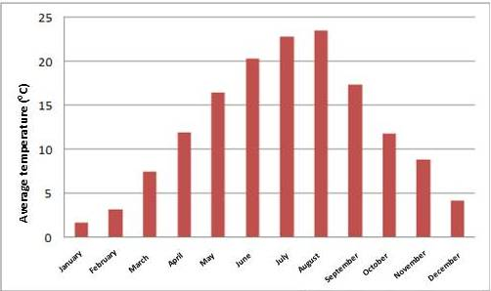
Слика 2. Просечни месечни температури на подрачјето на Битола

3.3.2. Врнежи
Просечните годишни врнежи се 598 mm. Во одредени години, годишната вредност варира од 359 mm до 818 mm. Во текот на годината врнежите се нерамномерно распоредени. Главниот максимум е во ноември, со просечна месечна вредност од 72 mm или 12% од просечната годишна вредност. Земајќи ги предвид врнежите по сезони, најврнежливо е во есен со просечна сезонска вредност од 171 mm, а најмалку врнежи паѓаат во лето, во просек 106 mm.
Врнежите во Пелагониската котлина се претежно од дожд и снег и се јавуваат во зимските месеци. Просечно годишно има од 34 до 36 денови со снежна покривка. Пелагониската Котлина се карактеризира со висока фреквенција на сушни периоди. Во текот на годината, сушните периоди се поинтензивни во лето и во есен. Од вкупниот број сушни периоди, 61% се во овие сезони, а останатите 39% во зима и пролет. Летните суши се 34%, есенските 27%, додека зимските 23%, а пролетните 16%.
Просечното годишно сончево зрачење во Пелагониската котлина е 2.321 час сончево зрачење или во просек 6 часа дневно. Максимумот е во јули, со месечен просек од 336 часа или во просек 10,8 часа дневно.

3.3.3. Влажност
Просечната годишна релативна влажност е 70%, со постепено намалување во текот на годината од јануари до август, а потоа брзо се зголемува од септември до декември. Највисока месечна вредност на релативната влажност има во јануари и се движи меѓу 82% и 84%, додека најниска е во август со 57% и 56%. Пелагониската Котлина ја карактеризира просечно годишно по 25 дена магла. Најчесто маглата се појавува во текот на зимата.

3.3.4. Ветрови

Во Пелагониската котлина доминантни се ветровите од северен и јужен правец. На Битолско поле доминантен е северниот ветер со просечна годишна фреквенција од 189 ‰, просечна годишна брзина од 2,2 m/s и максимална брзина од 15,5 m/s.

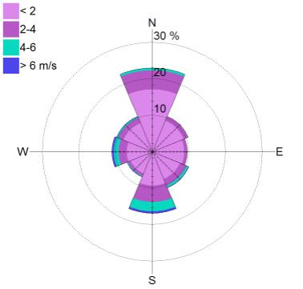
Слика 3. Ружа на ветрови
Ружата на ветерот ја претставува просечната брзина и правецот на ветерот во Битола во периодот 2008-2010 година. Податоците се базирани на синоптички метеоролошки набљудувања од станицата на УХМР во Битола. Розата на ветерот во проценти (%) ги претставува просечните сектори на ветерот (од каде што дува ветерот) и просечната брзина на ветерот (m/s) како процент (%) од секој сектор.

3.3.5. Топографски карактеристики

Општина Битола на север е опкружена со четири поврзани ридови, со височина од 640 до 890 m, наречени Баир, кои се дел од Облаковско - Снеговска Планина (1.430 m). Од југ, градот е опкружен со ридот Тумбе кафе, висок 744 m, кој е крак на повисокиот планински локалитет Неолица, а е дел од огромната планина Баба. На исток, Битола е широко отворена до долинското дно на Пелагонија, а на запад, до флувиоглацијалните наноси на реката Драгор, широката преградна долина Ѓавато и високиот Пелистер (Извор Локален еколошки акционен план на Битола, 2016).
Оттука, релјефот на општина Битола се карактеризира со планински и низински дел, каде од западната страна се протега Баба Планина, а од источната страна го зазема централниот дел на долинското дно на Пелагонија.
Теренот на кој се наоѓа Битола е наклонет од 715 до 585 m, од запад кон исток, односно од Пелистер и планината Баба до Пелагониската котлина, од 710 до 590 m, што значи дека градот има просечна надморска височина од 650 m. Овие висински разлики значително влијаат на изгледот на градот и структурата на градскиот пејзаж. Од една страна, градот се наоѓа на рамнина, а од друга - на ридско земјиште и поплавен терен. Битола се наоѓа во зона каде се зафатени две различни земјоделски целини, земјоделско - градинарски на исток, североисточен и југоисток и овоштарско-градинарско-сточарска зона на запад и југозапад.
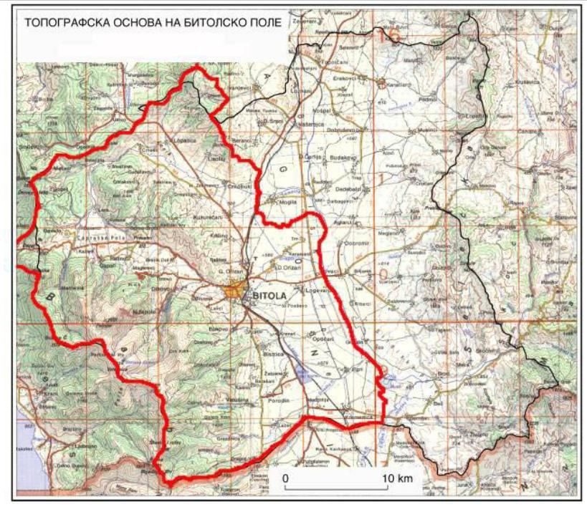
Слика 4. Топографска мапа на Битолско поле

КВАЛИТЕТ НА ВОЗДУХОТ ВО ОПШТИНА БИТОЛА

4.1. Вовед
Амбиентален воздух е надворешниот воздух во долниот дел на тропосферата, со исклучок на воздухот во работната средина. Квалитетот на амбиенталниот воздух е состојбата на амбиенталниот воздух прикажана преку степенот на загаденост. Главните состојки на атмосферскиот воздух се азот (78,08%), кислород (20,95%) и аргон (0,93%). Други компоненти кои се значително присутни во атмосферскиот воздух се водена пареа и јаглерод диоксид (360 ppm).
Експоненцијалниот раст на човековите активности, развојот на технологијата и зголеменото присуство на различни видови загадувачи во воздухот кои негативно влијаат на човековото здравје, доведуваат до оштетување на природните екосистеми, намалување на стратосферскиот озон, видлива деградација на биосферата и модификација на времето и климата. Во воздухот во урбаните и индустриските средини се присутни голем број на загадувачи, кои можат да се класифицираат на различни начини (според хемиската природа, потеклото, ефектите врз животната средина и сл.).
Во Република Северна Македонија, Министерството за животна средина и просторно планирање (МЖСПП) воспостави автоматска мрежа за следење на квалитетот на амбиенталниот воздух преку Македонскиот информативен центар за животна средина (МИЦЖС).
На сликата подолу е дадена мапата на Државниот автоматски мониторинг систем за следење на квалитетот на амбиенталниот воздух.
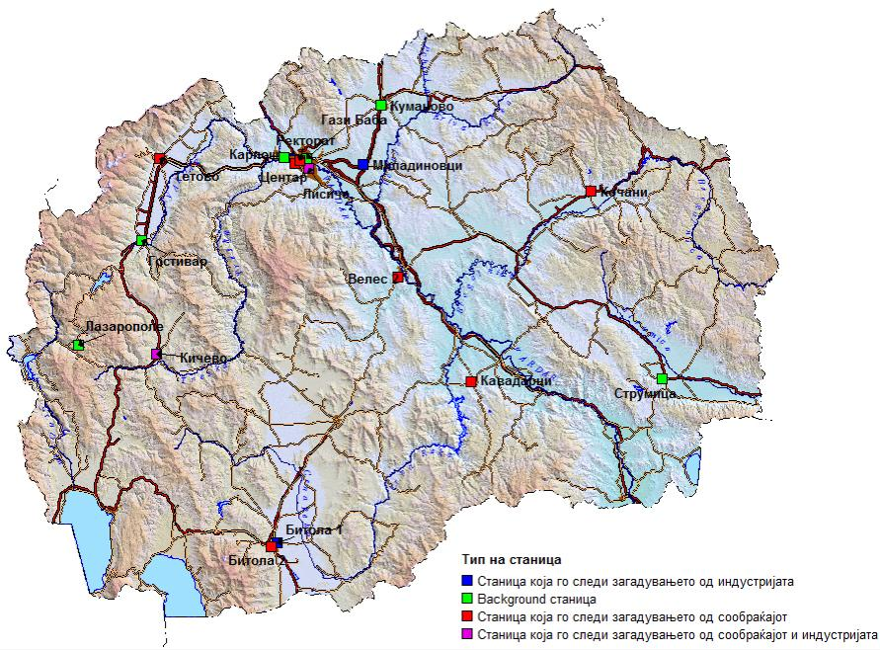
Слика 5. Државниот автоматски мониторинг систем за следење на квалитетот на амбиенталниот воздух

Мониторингот на квалитетот на амбиенталниот воздух во Пелагонискиот регион се спроведува преку две мерни станици лоцирани во општина Битола. Двете станици се поставени во 2004 година. Првата мерна станица (Битола 1) се наоѓа на местото на метеоролошката станица веднаш до магацинот Златен даб, на влезот во градот Битола и го опфаќа индустрискиот дел од градот (41° 02'30,04 N 21°21'11,93E). Оваа станица ги следи следните параметри: O₃, NO₂, SO₂, CO и PM₁₀. Втората мерна станица (Битола 2) се наоѓа во центарот на градот пред управната зграда на ПУЕ „Стрежево“ веднаш до Полициската станица и го опфаќа урбаното подрачје на градот (41°01'55,48 N 21 °20'00,38 E). Оваа станица ги следи следните параметри: O₃, NO₂, SO₂, CO, PM₁₀ и PM_{2.5}. (Извор: http://airquality.moepp.gov.mk/). Покрај параметрите споменати погоре, двете станици ги следат метеоролошките параметри како што се: брзина и насока на ветерот, температура, притисок, влажност и глобално сончево зрачење. Локациите на мониторинг станиците се прикажани на следната слика.

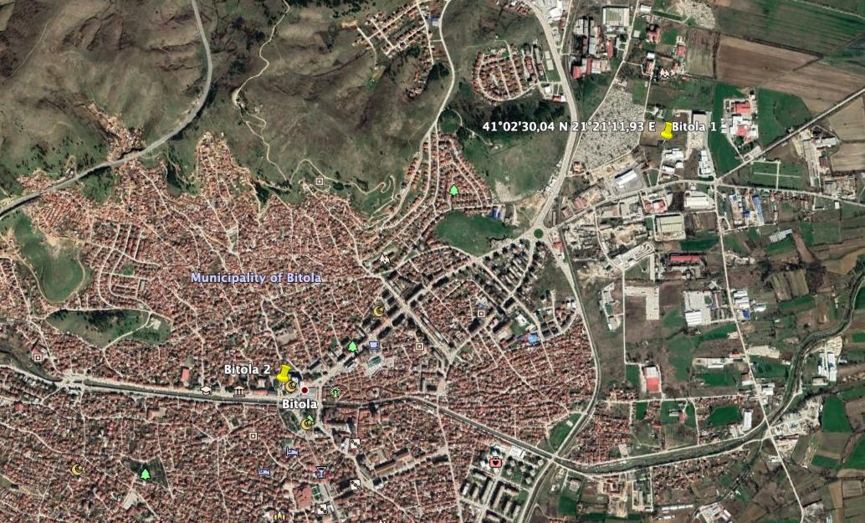
Слика 6. Локации на мерните станици Битола 1 и Битола 2

4.2. Анализа на податоците од мерењата на квалитетот на амбиенталниот воздух во Битола

Анализата на квалитетот на амбиенталниот воздух во Битола се заснова на расположливите податоци од мерните станици за квалитетот на воздухот Битола 1 и Битола 2 во периодот 2015 – 2019 година. Во анализата беа користени критериуми, методи и процедури специфични за секој од основните загадувачи, пропишани во Правилникот за критериуми, методи и постапки за оцена на квалитетот на амбиенталниот воздух (Сл. бр. 169/13). За загадувачите за кои се достапни податоци се прави споредба со граничните вредности пропишани во домашното законодавство, додека за оние за кои нема податоци се прави претпоставка за нивото на нивната концентрација.
Сулфур диоксидот е невидлив гас со остар мирис. Тој реагира со други супстанции и формира штетни материи како киселини и сулфатни честички. Најголемиот извор на сулфур диоксид во воздухот (околу 99%) доаѓа од индустриските активности за производство на електрична енергија од јаглен, нафта или гас што содржат сулфур и други индустриски капацитети. Помали извори на сулфур диоксид се индустриски процеси за екстракција на минерални руди кои содржат сулфур, природни извори (вулкани), возила и тешка опрема што согорува гориво со висока содржина на сулфур. Сулфур диоксидот може да му наштети и на здравјето на луѓето и на животната средина. Изложеноста на овој гас може да му наштети на човечкиот респираторен систем и е особено штетна за децата и луѓето со астма. Висинските концентрации на SO₂ во воздухот доведуваат до формирање на други сулфурни оксиди кои можат да реагираат со други соединенија во атмосферата и да формираат честички кои придонесуваат за загадување со РМ честички. Покрај штетите врз здравјето на луѓето, SO₂ во високи концентрации може да им наштети на дрвјата и растенијата со тоа што ќе го оштети зеленилото и ќе го намали растот.
Националното законодавство за воздух го регулира овој параметар со две гранични вредности (ГВ) (часовна и дневна) за здравствена заштита како и гранична вредност за заштита на екосистемите. Граничните вредности за SO₂ се прикажани на следната табела.
Табела 3. Гранични вредности за SO₂
Просечен период | ГВ за заштита на здравјетоо | Број на дозволени пречекорувања | Граница за алармирање | ГВ  за заштита на екосистемотт
Час | 350 µg/m³ | 24 пати во една календарска година
Ден | 125 µg/m³ | 3 пати во една календарска година
3 последователнии часови |  |  | 500 µg/m³
1 година |  |  |  | 20 µg/m³

Пресметаните вредности на покриеност со податоци во периодот 2015 - 2019 година за двете мониторинг станици се прикажани на следната табела.
Табела 4. Покриеност со податоци за SO₂
 | 2015 | 2016 | 2017 | 2018 | 2019
Битола 1 | 65% | 91% | 54% | 86% | 98%
Битола 2 | 0% | 64% | 88% | 83% | 86%

Од табелата погоре евидентно е дека потребната минимална покриеност со податоци од 90% е постигната само за Битола 1 во 2016 и 2019 година, додека за Битола 2 воопшто не е постигната. Сепак, поради релативно високата покриеност со податоци за двете локации, анализата ќе се изврши на податоците со покриеност на податоци од 75%.
Просечната годишна концентрација на SO₂ за периодот 2015 - 2019 година може да се види на следната слика.
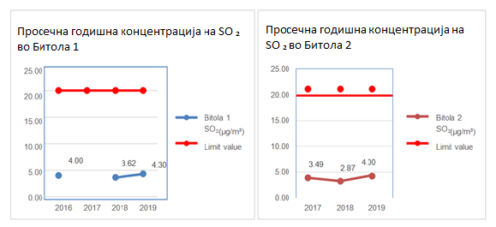
Слика 7. Просечна годишна концентрација на SO2 во Битола 1 и Битола 2

Податоците од двете мерни станици покажуваат дека просечната годишна концентрација на SO₂ е во опсег од 2,87 до 5,46 µg/m³ во целиот анализиран период, и е далеку под пропишаната граница за заштита на вегетацијата (20 µg/m³).

Часовните концентрации на SO₂ за Битола 1 во 2016, 2018 и 2019 година се прикажани на следните дијаграми.

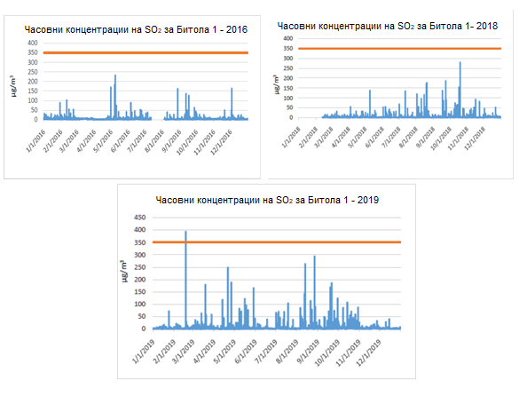
Слика 8. Часовни концентрации на SO2 за Битола 1, во 2016, 2018 и 2019

Од горенаведените дијаграми може да се види дека часовната концентрација на SO₂ во анализираните години е надмината само еднаш во 2019 година со измерена концентрација од 393,20 µg/m³. Бидејќи бројот на надминувања е под дозволениот број на надминувања во една календарска година, тоа значи дека концентрацијата на SO₂ е во рамките на пропишаната гранична вредност.

Просечната дневна концентрација на SO₂ за локација Битола 1 за горенаведените години е прикажана на следните дијаграми.

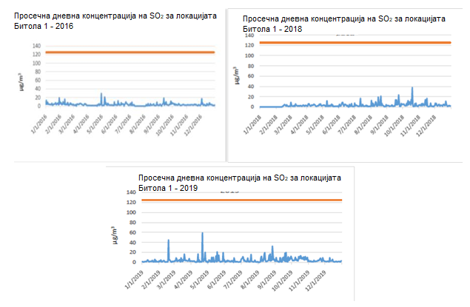
Слика 9. Просечна дневна концентрација на SO2 за локацијата Битола 1

Од горенаведените дијаграми евидентно е дека во сите анализирани години не постои усогласеност на просечната дневна концентрација на SO₂ за локација Битола 1.

Во однос на мерната станица Битола 2, часовните концентрации на SO₂ за периодот 2017–2019 година се прикажани на следните дијаграми.

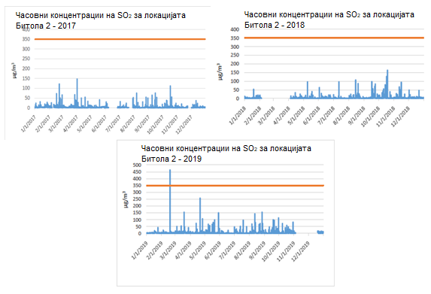
Слика 10. Часовни концентрации на SO2 за локацијата Битола 2, за периодот 2017 – 2019 година

Часовните концентрации на SO₂ за локација Битола 2, прикажани погоре јасно покажуваат дека има само едно надминување на часовната гранична вредност во февруари 2019 година, како што беше случајот со локацијата Битола 1 кога беа измерени 463,30 µg/m³. Меѓутоа, како што споменавме и погоре, надминувањето на часовната концентрација се случило само еднаш во календарската година, што значи дека концентрацијата на SO₂ е во рамките на пропишаната гранична вредност.

Просечната дневна концентрација на SO₂ за Битола 2 во периодот 2017–2019 година е прикажана на следните дијаграми.

Слика 11. Просечна дневна концентрација на SO2 за Битола 2 за периодот 2017– 2019

Од горенаведените дијаграми евидентно е дека просечната дневна концентрација на локација Битола 2 е под пропишаната гранична вредност од 125 µg/m³ во целиот анализиран период.

Имајќи ги предвид сите горенаведени дијаграми може да се сумира дека часовната концентрација на SO₂ е надмината само еднаш (во февруари 2019 година) на двете локации од дозволениот број на надминувања кој е 24 во рамките на една календарска година. Од друга страна, просечната дневна концентрација на SO₂ е во пропишаните граници за двете локации во целиот анализиран период. Врз основа на ова може да се заклучи дека SO₂ не е критичен загадувач за Битола.

Азотни оксиди (NOx)

Азотните оксиди се група од седум гасови и соединенија составени од азот и кислород, понекогаш колективно познати како NOx гасови. Двата најчести и најопасни оксиди на азот се азот субоксид и азот диоксид. Азотниот субоксид, вообичаено наречен гас за смеење, е гас со ефект на стаклена градина што придонесува за глобалното затоплување. Главните извори на NOx се возилата, согорувањето на јаглен, нафта, дизел гориво и природен гас, особено од електричните централи. Тие се испуштаат и од цигари, шпорети на гас, греалки со керозин, горење дрва и силоси кои содржат силажа. Азотните оксиди можат да создадат опасност по здравјето на животната средина кога реагираат со сончева светлина и други хемикалии за да формираат смог. Азотните оксиди и сулфур диоксидот реагираат со супстанции во атмосферата за да формираат кисели дождови. Зголемените нивоа на NOx може да го оштетат човечкиот респираторен систем и да предизвикаат респираторни инфекции и астма. Долготрајната изложеност на овој гас може да предизвика хронично белодробно заболување. Високите нивоа на NOx се исто така штета за животната средина, предизвикувајќи оштетување на зеленилото, намалување на растот или намалување на приносот на културите.

Според националното законодавство, концентрацијата на NO₂ е регулирана со граничните вредности прикажани во следната табела.

Табела 5. Гранични вредности (ГВ) за NO₂
Просечен период | ГВ за заштита на здравјето | Број на дозволени пречекорувања | Граница за алармирање | ГВ за заштита на екосистемот
Час | 200 µg/m³ | 18
Годишно | 40 µg/m³ | 0
3 последователни часа |  |  | 400 µg/m³
1 година |  |  |  | 30 µg/m³

Пресметаните вредности на покриеноста на податоците за концентрацијата на NO₂ измерени на двете локации во периодот 2015 – 2019 година се прикажани на следната табела.

Табела 6. Покриеност со податоци за NO₂
 | 2015 | 2016 | 2017 | 2018 | 2019
Битола 1 | 0% | 0% | 44% | 57% | 61%
Битола 2 | 0% | 64% | 92% | 85% | 91%

Податоците прикажани во горната табела покажуваат дека потребниот минимум од 90% е постигнат само за локација Битола 2 за 2017 и 2019 година најмалку 75%. Годишната просечна концентрација на NO₂ и надминувањата на дневната и годишната гранична вредност на NO₂ во периодот 2017-2019 година за Битола 2 се прикажани на Слика 12 подолу.

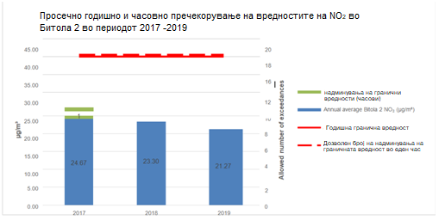
Слика 12. Просечно годишно и часовно пречекорување на вредностите на NO2 во Битола 2 во периодот 2017 -2019

Од горниот дијаграм може да се види дека има едно надминување на часовната гранична вредност што се случи во 2017 година и нема надминување на годишниот просек во целиот анализиран период за NO₂.

Часовните концентрации на NO₂ за Битола 2 во периодот 2017-2019 година се прикажани на следната слика.

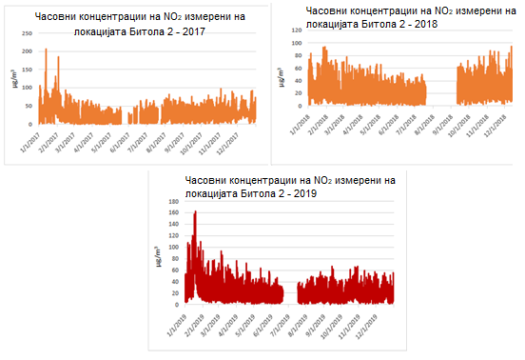
Слика 13. Часовни концентрации на NO2 измерени на локацијата Битола 2
На дијаграмите прикажани погоре може да се види дека има едно надминување на часовната гранична вредност на NO₂ на оваа локација во јануари 2017 година со измерена концентрација од 206,50 µg/m³. Сепак, бројот на надминувања е далеку под дозволениот број од 18 надминувања годишно.

Просечната дневна варијација на концентрацијата на NO₂ за целиот анализиран период е претставена на дијаграмите прикажани на следната слика.

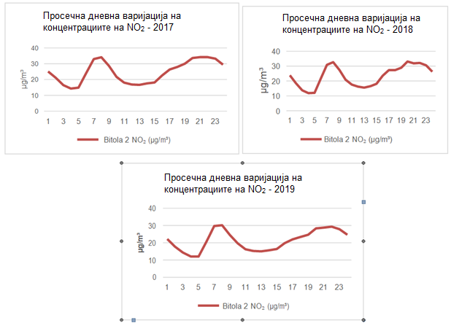
Слика 14. Просечна дневна варијација на концентрациите на NO2

Како што може да се види на дијаграмите претставени погоре, постојат два пикови на секој дијаграм кои ја прикажуваат дневната концентрација на NO₂ околу 8 часот наутро и во 21 часот навечер. Бидејќи главни извори на овој параметар се возилата и согорувањето на горивата, утринската висока вредност на NO₂ може да се должи на шпицот кога жителите патуваат на работа. Од друга страна, поголемата концентрација на NO₂ во вечерните часови, околу 21 часот е по вообичаениот шпиц кога жителите се враќаат од работа и треба дополнително да се процени за да се утврди изворот на ова зголемување. Сепак, врз основа на резултатите презентирани погоре може да се заклучи дека NO₂ не е критичен параметар за Битола.
Цврсти честички (PM)

Загадувањето на воздухот со честички е мешавина од цврсти, течни или цврсти и течни честички суспендирани во воздухот и тие се разликуваат по големина, состав и потекло. Додека некои честички (како прашина, нечистотија, саѓи или чад) се доволно големи или темни за да се видат со голо око, други се толку мали што може да се детектираат само со помош на електронски микроскоп. Загадувањето со честички вклучува: PM₁₀ со дијаметри кои се генерално 10 микрометри и помали и PM_{2,5} со дијаметри кои се генерално 2,5 микрометри и помали.
Повеќето честички се формираат во атмосферата како резултат на сложени реакции на хемикалии како што се сулфур диоксид и азотни оксиди, како загадувачи кои се испуштаат од електрани, индустрии и печки за согорување. PM може да апсорбира и пренесе мноштво загадувачи што резултира со варијација на неговиот состав. Сепак, PM главно се состои од јони, реактивни гасови, органски соединенија, метали и јаглеродно јадро на честичките.
Големината, површината, бројот и составот на честичките играат важна улога во јачината и видот на здравствените ефекти што ги предизвикуваат. Делот од респираторниот систем погоден од PM зависи од големината на честичката. Горниот респираторен тракт е под влијание на PM₁₀, додека белодробните алвеоли се погодени од ултрафини честички (пречник од 0,1 mm). Во однос на смртноста, респираторните и кардиоваскуларните ефекти може да се заклучи дека поситните честички се поопасни по здравјето на луѓето од погрубите. Честичките може да предизвикаат предвремена смртност кај пациенти кои страдаат од белодробни или срцеви заболувања, нефатални срцеви напади, влошување на астмата, намалена белодробна функционалност, иритација на дишните патишта, кашлање тешко дишење итн. Во 2013 година, загадувањето со PM честички е класифицирано како причина за рак на белите дробови од страна на Меѓународната агенција за истражување на ракот (IARC) при СЗО. Тоа е исто така најшироко користен индикатор за проценка на здравствените ефекти од изложеноста на загадување на амбиенталниот воздух.

Покрај здравјето на луѓето, загадувањето со цврсти честички има и негативно влијание врз животната средина предизвикувајќи кисели дождови и климатски промени. Покрај тоа, може да ги промени и временските шаблони, да предизвика суша, да придонесе за глобалното затоплување и да предизвика закиселување на океаните.

Цврсти честички PM10

Како загадувач со сериозно влијание врз здравјето на луѓето, честичките PM₁₀ се регулирани во националното законодавство со гранични вредности прикажани во следната табела.

Табела 7. Гранични вредности (ГВ) за РM10
Просечен период | ГВ за заштита на здравјето | Број на дозволени пречекорувања | Граница за алармирање | ГВ за заштита на екосистемот
24 h | 50 µg/m³ | 35 пати во една календарска година | 100 µg/m³ и прогноза за стабилно време (2 последователни дена)
Годишно | 40 µg/m³ | 0
2 последователни денови |  |  | 200 µg/m³ и прогноза за стабилно време (2 последователни дена) (граница за информирање)

Пресметаните вредности на покриеноста на податоците за концентрациите на PM₁₀ за двете локации во периодот 2015-2019 година се прикажани на следната табела.

Табела 8. Покриеност со податоци за PM10
 | 2015 | 2016 | 2017 | 2018 | 2019
Битола 1 | 94% | 77% | 99% | 92% | 48%
Битола 2 | 84% | 97% | 81% | 84% | 48%

Податоците прикажани во горната табела покажуваат дека исполнувањето на потребниот минимум од 90% покриеност со податоци е постигнато за Битола 1 за 2015, 2017 и 2018 година, додека за Битола 2 само во 2016 година. Имајќи ја предвид релативно високата покриеност со податоци за двете локации, направена е анализа на сите податоци со покриеност на податоци од 75%. Поради тоа, податоците за 2019 година нема да бидат земени предвид при понатамошната анализа за двете локации.

Годишната просечна концентрација на PM₁₀ и надминувањето на дневните гранични вредности за Битола 1 во периодот 2015-2018 година се прикажани на следната слика.

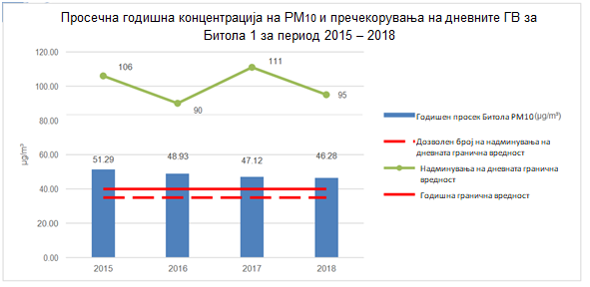
Слика 15. Просечна годишна концентрација на PM10 и пречекорувања на дневните ГВ за Битола 1 за период 2015 – 2018

Од горната слика може да се види дека годишната просечна вредност за заштита на здравјето на луѓето и дневната гранична вредност за здравствена заштита се надминати во целиот анализиран период.

Годишната просечна концентрација на PM₁₀ и надминувањето на дневните гранични вредности за Битола 2 во периодот 2015-2018 година се прикажани на следната слика.
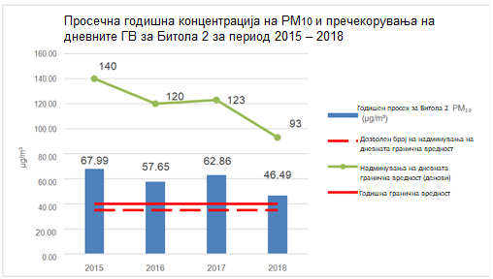
Слика 16. Просечна годишна концентрација на PM10 и пречекорувања на дневните ГВ за Битола 2 за период 2015 – 2018

За Битола 2, дијаграмот погоре покажува дека двете вредности (годишниот просек и дневната гранична вредност за здравствена заштита) се надминати во целиот анализиран период.

Просечната дневна концентрација на PM10 за периодот 2015 – 2018 година за двете локации е прикажана на сликите подолу.

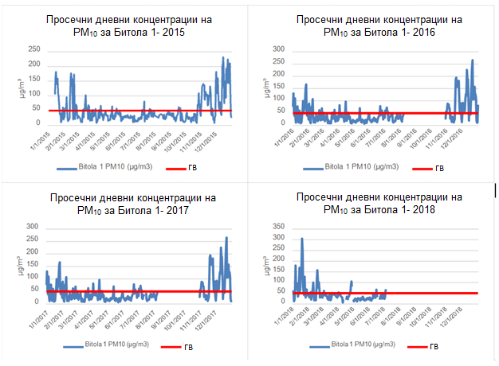
Слика 17. Просечни дневни концентрации на PM10 за Битола 1

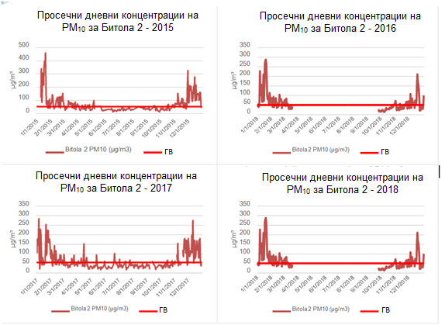
Слика 18. Просечни дневни концентрации на PM10 за Битола 2

Варијацијата на дневните концентрации е многу слична за двете локации во текот на целиот анализиран период. Како што може да се види од горенаведените дијаграми, концентрациите на PM₁₀ се највисоки во зимскиот период. Сепак, многу надминувања на дневните гранични вредности може да се забележат на двете локации и во летниот период во текот на целиот анализиран период.

Споредбата на дневната варијација на концентрацијата на PM₁₀ за двете локации во анализираниот период е прикажана на дијаграмите подолу.

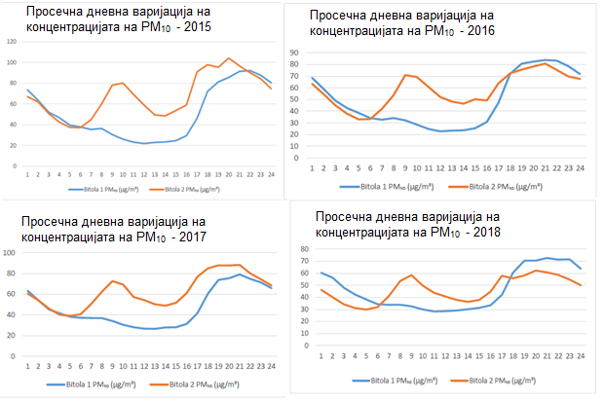
Слика 19. Дневна варијација на концентрацијата на PM10 во анализираниот период

Од горенаведените бројки може да се заклучи дека во целиот анализиран период просечната дневна концентрација на PM₁₀ измерена на мерното место Битола 2 лоцирана во центарот на градот се повисоки од оние измерени во Битола 1 лоцирана на влезот на градот. Причина за оваа разлика може да биде влијанието од сообраќајот во центарот на градот кој предизвикува повисоки концентрации околу 09.00 часот наутро и 19.00 часот навечер. Од друга страна, највисоките концентрации на PM₁₀ кај Битола 1 се измерени во периодот 20.00 – 03.00 часот што укажува на влијанието од индустриски извор бидејќи оваа мониторинг станица се наоѓа во индустрискиот дел на градот.

Анализата презентирана погоре јасно покажува дека PM₁₀ е критичен параметар за градот Битола.

Цврсти честички (PM_{2.5})

Граничните вредности за PM_{2.5} определени во националното законодавство се прикажани во следната табела.

Табела 9. Гранични вредности (ГВ) за PM2.5
Просечен период | ГВ за заштита на здравјето | Број на дозволени пречекорувања | Граница за алармирање | ГВ за заштита на екосистемот
Годишно | 25 µg/m3 | 0

Пресметаните вредности на покриеноста со податоци за концентрации на PM_{2,5} за двете локации во периодот 2015-2019 година се прикажани на следната табела.

Табела 10. Покриеност со податоци за PM2.5
 | 2015 | 2016 | 2017 | 2018 | 2019
Битола 1 | 0 | 0 | 0 | 0 | 0
Битола 2 | 0 | 0 | 43% | 84% | 48%

Концентрацијата на PM_{2,5} се мери само во мониторинг станицата Битола 2. Имајќи предвид дека покриеноста со податоци за 2017 и 2019 година е под 75%, во анализата ќе бидат вклучени само податоците за 2018 година. Годишниот просек и надминувањето на годишната гранична вредност за PM_{2,5} во Битола 2 за 2018 година се прикажани на следниот дијаграм.

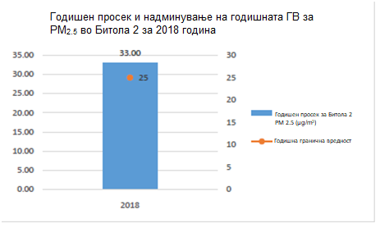
Слика 20. Годишен просек и надминување на годишната ГВ за PM2.5 во Битола 2

Од горниот дијаграм евидентно е дека просечната годишна концентрација на PM_{2,5} ја надминува годишната гранична вредност. Ова не е невообичаено ако се земе предвид дека концентрацијата на PM_{2,5} е околу 70-80% од концентрацијата на PM₁₀. Имајќи предвид дека просечната годишна концентрација на PM₁₀ е над 46 µg/m³, се очекува овој тренд да биде следен од PM_{2,5} што ја прави критична загадувачка супстанција за Битола.

Озон (O3)
Озонот е гас составен од три атоми кислород (О3) кој се јавува и во горната атмосфера на Земјата и на површината на Земјата. Може да биде добар или лош, во зависност од тоа каде се наоѓа. Добриот озон (стратосферски озон), природно се јавува во горниот дел од атмосферата, каде што формира заштитен слој кој не штити од штетните ултравиолетови зраци на Сонцето. Овој озон е делумно уништен од вештачките хемикалии, предизвикувајќи го она што понекогаш се нарекува „дупка во озонот“. Лошиот озон или оној на ниво на површината на Земјата е штетен загадувач на воздухот, поради неговите ефекти врз луѓето и животната средина. Овој озон е главната состојка во „смогот“.

Тропосферскиот, или озонот на површината на Земја, не се испушта директно во воздухот, туку се создава со хемиски реакции помеѓу оксидите на азот (NOx) и испарливите органски соединенија (VOC). Ова се случува кога загадувачите што се испуштаат од автомобили, електрани, индустриски котли, рафинерии, хемиски постројки и други извори, хемиски реагираат во присуство на сончева светлина.
Нивото на озон најверојатно ќе се зголеми во топлите сончеви денови во урбаните средини и ќе достигне нивоа штетни по здравјето. Сепак, може да достигне високи нивоа дури и во постудените месеци. Озонот може да се транспортира и на долги растојанија со ветер, така што дури и руралните области можат да бидат погодени од високи нивоа на озон.
Зголеменото ниво на озон може да влијае на здравјето на луѓето. Може да ги иритира носот и белите дробови. Луѓето изложени на повисоки концентрации озон може да почувствуваат болка во ушите, очите, носот и грлото. Луѓето со астма може да имаат повеќе напади, а на спортистите може да им биде потешко да ги постигнат своите најдобри резултати.
Во националното законодавство озонот е регулиран со целни вредности, прикажани во следната табела.

Табела 11. Целни вредности за озон, O3
Просечен период | Целна вредност за заштита на здравјето | Број на дозволени пречекорувања | Граница  за информирање | Граница за алармирање | Целна вредност за заштита на вегетацијата
Максимална дневна  8h просечна концентрација | 120 µg/m³г | 25 дена во календарска година со просечна вредност измерена во 3 одини | 180µg/m³ (просек во еден час) | 240 µg/m³ (просек во еден час)
AOT40, пресметано од 1 h вредности за период мај - јули |  |  |  |  | 18000  µg/m³h  пресметан просек за период од 5 години

 | Параметар | Долгорочна цел
Долгорочна цел за заштита на здравјето | Максимална дневна 8 h просечна вредност на концентрацијата во календарска година | 120 µg/m³
Долгорочна цел за заштита на вегетацијата | AOT40, пресметани од 1 h вредности во период Мај - Јули | 6000 µg/m³h

Пресметаните вредности на покриеноста со податоци за концентрација на озон за двете локации во периодот 2015-2019 година се прикажани на следната табела. Според законската регулатива потребната минимална покриеност со податоци за озонот е 75% за зимскиот период (јануари – март, октомври – декември) и 90% за летниот период (април – септември). Покриеноста со податоци за двете локации (Битола 1 и Битола 2) е претставена на следните табели.

Табела 12. Покриеност со податоци за O3 за Битола 1
 | 2015 | 2016 | 2017 | 2018 | 2019
Покриеност со податоци за зимскиот период | 93% | 80% | 100% | 100% | 100%
Покриеност со податоци за летниот период | 100% | 90% | 99% | 98% | 71%

Табела 13. Покриеност со податоци за O3 за Битола 2
 | 2015 | 2016 | 2017 | 2018 | 2019
Покриеност со податоци за зимскиот период | 94% | 97% | 99% | 96% | 94%
Покриеност со податоци за летниот период | 87% | 97% | 87% | 89% | 100%

Од горенаведените табели може да се види дека потребната покриеност со податоци е остварена во Битола 1 за периодот 2015 – 2018 година додека за Битола 2 за целиот период 2015 – 2019 година.

Максималната дневна просечна 8-часовна вредност на О₃ која е долгорочна цел за здравствена заштита за локациите Битола 1 и Битола 2 за периодот 2015 -2019 година е прикажана на следните дијаграми.

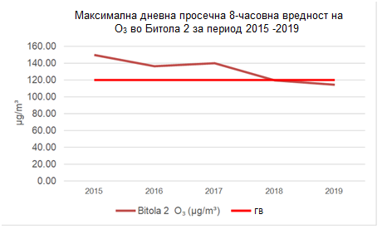
Слика 21. Максимална дневна просечна 8-часовна вредност на O3 во Битола 1
Слика 22. Максимална дневна просечна 8-часовна вредност на O3 во Битола 2

Од горенаведените дијаграми може да се види дека максималната дневна просечна 8 часовна вредност ја надминува долгорочната цел од 120 µg/m³ за здравствена заштита во Битола 1 во 2015 и 2017 година, додека во Битола 2 во 2015, 2016 и 2017 година.

Бројот на надминувања на целната вредност за О₃ на двете локации е прикажан на следните табели.
Табела 14. Број на пречекорувања на максималната дневна 8 часовна просечна вредност за заштита на здравјето, за двете локации по години
Битола 1 | 2015 | 2016 | 2017 | 2018
Број на пречекорувања во календарска година | 17 | 0 | 16 | 0

Битола 2 | 2015 | 2016 | 2017 | 2018 | 2019
Број на пречекорувања во календарска година | 75 | 40 | 28 | 0 | 0

Од горенаведените табели евидентно е дека дозволениот број на надминувања кој изнесува 25 по календарска година, е надминат само за Битола 2 во периодот 2015-2017 година.

Часовното мерење на концентрацијата на О₃ за анализираниот период на двете локации е прикажано на следните дијаграми.

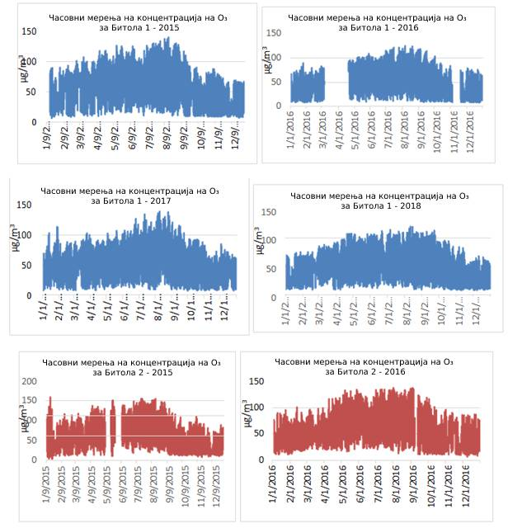
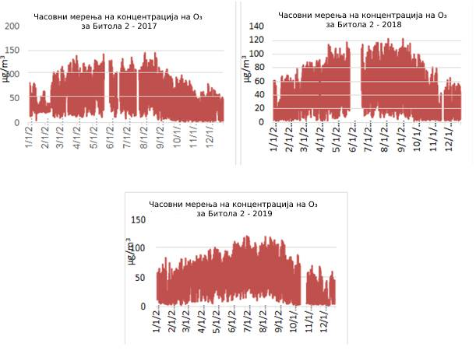
Слика 23. Часовни мерења на концентрацијата на O3 за анализираниот период на двете локации за периодот 2015 – 2019 година

Од горенаведените дијаграми евидентно е дека нема надминување на часовните концентрации на О₃ во рок од 3 последователни часа над прагот за информирање и алармирање во целиот период на анализа.

Годишната варијација на концентрацијата на О₃ на двете локации за периодот 2015-2019 година е претставена на следните дијаграми.

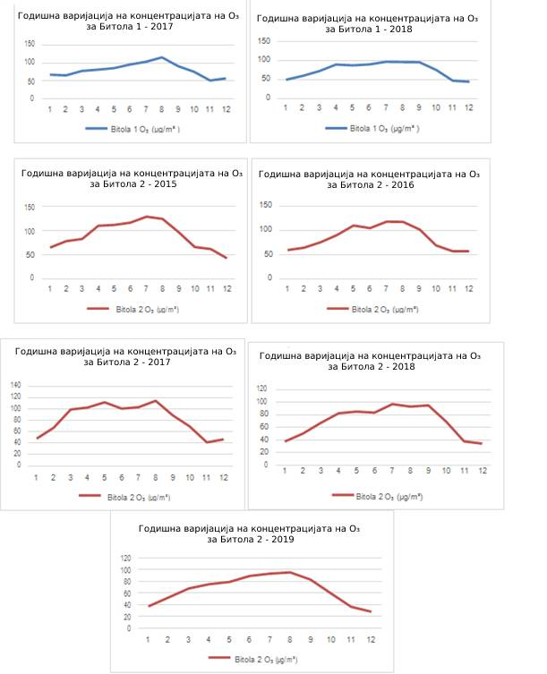
Слика 24. Годишна варијација на концентрацијата на O3 on на двете локации за периодот 2015-2019 година

Од горенаведените дијаграми може да се заклучи дека за сите нив заеднички е трендот на концентрациите на озон, односно тие се највисоки во летниот период од годината, а најниски во зимскиот период. Овој тренд е очекуван поради влијанието на директната сончева светлина која е најголема во летните месеци.

Покрај граничната вредност за здравствена заштита, нашето национално законодавство го пропишува AOT40 кој е идентификуван како дополнителен индикатор за заштита на вегетацијата. AOT40 (Акумулирана изложеност на озон над прагот од 40 ppb (=80 μg/m³) за вегетација е акумулиран вишок на часовни концентрации на озон над 80 μg/m³ помеѓу 8:00 и 20:00 часот по средноевропско време (Централно европско време = универзално време (UT) + 1) во месеците мај, јуни, јули (сезона на раст). Овој индикатор е проектиран за заштита на земјоделските култури и (полу) природна вегетација. AOT40 ја квантификува само изложеноста на озон, т.е. а со тоа и предизвикана штета на вегетацијата. Целната вредност за овој индикатор е 18000 (μg/m³) h во просек за 3-5 години. Долгорочната цел е 6000 (μg/m³) Покриеноста со податоци за AOT40 за двете локации е претставен на следната табела.

Табела 15. Покриеност со податоци за AOT40 за Битола 1 и Битола 2
 | 2015 | 2016 | 2017 | 2018 | 2019
Битола 1 | 100% | 100% | 100% | 97% | 75%
Битола 2 | 74% | 100% | 74% | 79% | 100%

Имајќи предвид дека потребната покриеност на податоци од 90% за периодот од 08:00 до 20:00 часот по средноевропско време, во последователни 3-5 години е постигната само за Битола 1 во периодот 2015-2018 година, на следниот дијаграм е претставено надминувањето на целната вредност само за оваа локација.

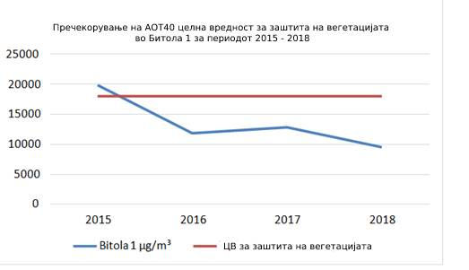
Слика 25. Пречекорување на AOT40 во Битола 1 (2015 -2018)

Од горенаведениот дијаграм евидентно е дека долгорочната целна вредност за заштита на вегетацијата е надмината дури во 2015 година.

Јаглерод моноксид (CO)

Јаглерод моноксидот е безбоен, без мирис, без вкус и токсичен загадувач на воздухот. Се создава како резултат на нецелосно согорување на горивата кои содржат јаглерод (природен гас, јаглен, нафта, бензин и дрво). Природните извори на јаглерод моноксид ги вклучуваат вулканите и пожарите. Главните извори на дополнителен јаглерод моноксид се моторните возила и некои индустриски активности, како што е производството на челик. Топографските и метеоролошките услови на локациите можат да придонесат за зголемена концентрација на CO во амбиенталниот воздух. На пример, силните температурни инверзии или постоењето на високи ридови кои го спречуваат протокот на ветерот може да ја ограничат дисперзијата на загадувачите на воздухот. Поради ограничената дисперзија, многу од овие локации може да имаат високи (штетни по здравјето) концентрации на озон и честички. Исто така, ниските температури можат да придонесат за високи концентрации на CO во амбиенталниот воздух. Ова се случува затоа што моторите и возилата работат помалку ефикасно кога е ладно, така што односот воздух и гориво е помал, согорувањето е нецелосно и на катализаторите им треба подолго време за да станат целосно оперативни. Резултатот е нецелосно согорување кое предизвикува повисоки емисии на CO, како и CO₂. Јаглерод моноксид може да се појави и во природата. Главните природни извори на CO во атмосферата се вулканите додека еруптираат, чадот од шумските пожари, природните гасови во рудниците за јаглен, па дури и молњите.
CO влијае на здравјето на луѓето и на животната средина. Зголемените нивоа на CO ја намалуваат количината на кислород што се носи преку хемоглобинот низ телото во црвените крвни зрнца. Поради ова, виталните органи како мозокот, нервните ткива и срцето не добиваат доволно кислород за да работат правилно. Изложеноста на CO може да предизвика главоболка, вртоглавица, повраќање и гадење. Во случај на изложеност на умерени и високи нивоа на CO во текот на подолг период може да дојде до срцеви заболувања. Високите концентрации на CO може да предизвикаат и смрт.
Јаглерод моноксидот што се испушта во атмосферата влијае на количината на стакленички гасови, кои се поврзани со климатските промени и глобалното затоплување. Ова значи дека температурата на копното и морето се зголемува, се појавуваат поинтензивни промени во екосистемите, се зголемува активноста на бурите и се предизвикуваат други екстремни временски настани. Во националното законодавство јаглерод моноксидот е регулиран со гранични вредности, прикажани во следната табела.

Табела 16. Гранични вредности (ГВ) за CO
Просечен период | Целни вредности за заштита на здравјето | Број на дозволени пречекорувања | Граница за информирање | Граница за алармирање | Целна вредност за заштита на екосистемот
Максимална дневна  8h просечна концентрација | 10 mg/m3 | 0

Пресметаните вредности за покриеноста со податоци за концентрација на јаглерод моноксид за двете локации во периодот 2015-2019 година се прикажани на следната табела.
Табела 17. Покриеност со податоци за CO
 | 2015 | 2016 | 2017 | 2018 | 2019
Битола 1 | 58% | 62% | 41% | 31% | 93%
Битола 2 | 73% | 96% | 89% | 98% | 94%

Според законската регулатива потребната покриеност со податоци е 90%. Од табелата погоре евидентно е дека потребниот минимум е постигнат во Битола 1 само за 2019 година, додека за Битола 2 во 2016, 2018 и 2019 година. Сепак, поради недостаток на други податоци за мерење на концентрацијата на CO за локација Битола 1, во анализата подолу ќе биде претставена концентрацијата на CO во годините каде што покриеноста на податоците е најмалку 75% за двете локации.

Максималната дневна 8-часовна средна вредност на CO за анализираниот период за двете локации е прикажана на следните слики.

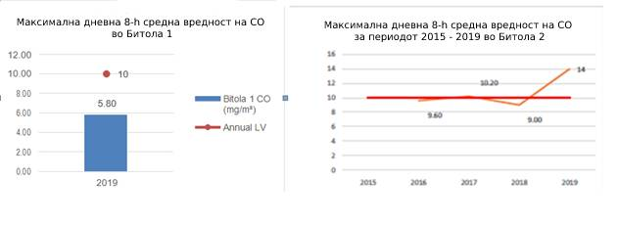
Слика 26. Максимална дневна 8-h средна вредност на CO во Битола 1 и Битола 2

Од горната слика може да се заклучи дека максималната дневна 8-часовна средна вредност на CO е надмината само за локацијата Битола 2 во 2019 година.

Со цел подетално да се види варијацијата на часовните и дневните концентрации на CO во календарска година, на сликите подолу се прикажани дијаграми за двете локации за годините со покриеност на податоци од најмалку 75%. Часовната концентрација на CO измерена на Битола 1 за 2019 година е прикажана на следниот дијаграм.

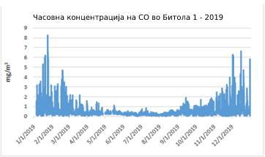
Слика 27. Часовна концентрација на CO во Битола 1

Часовните концентрации на CO измерени на локација Битола 2 во анализираниот период 2016, 2018 и 2019 година се прикажани на следните дијаграми.

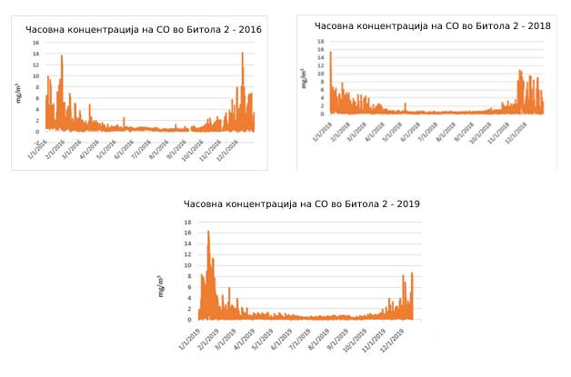
Слика 28. Часовна концентрација на CO за Битола 2

Од горенаведените дијаграми за часовните концентрации на CO на двете локации за анализираниот период може да се заклучи дека најголеми концентрации се во зимскиот период.

Максималната дневна 8-часовна средна концентрација на CO за Битола 1 и Битола 2, за анализираниот период е прикажана на следните слики.

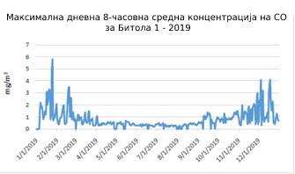
Слика 29. Максимална дневна 8-часовна средна концентрација на CO за Битола 1

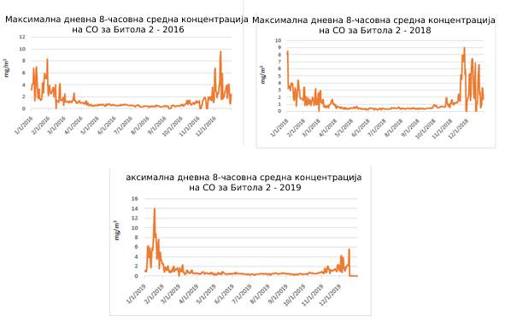
Слика 30. Максимална дневна 8-часовна средна концентрација на CO за Битола 2

Од податоците за максималната дневна 8-часовна средна концентрација на CO за двете локации прикажани на горните бројки може да се заклучи дека има две надминувања на граничната вредност за локација Битола 2, во јануари 2019 година.

РЕЗИМЕ НА ОЦЕНКАТА НА КВАЛИТЕТОТ БА ВОЗДУХОТ ВО БИТОЛА

Анализата на квалитетот на амбиенталниот воздух во Битола се базира само на податоците добиени од мониторинг станиците Битола 1 и Битола 2 кои се дел од државната мониторинг мрежа. Причина за тоа е недостапноста на други податоци од мерењата на концентрацијата на загадувачки материи во воздухот. Податоците од мониторинг станиците беа анализирани земајќи ја предвид покриеноста на податоците за секој параметар и за секоја локација посебно. Иако законски пропишаната покриеност со податоци не е исполнета за сите параметри и за сите локации, сепак податоците земени во предвид се со доволно висок квалитет за да се искористат за проценка на квалитетот на амбиенталниот воздух во Битола.
Оценката за квалитетот на воздухот (КВ) во Битола е изработена согласно барањата на Правилникот за критериуми, методи и постапки за проценка на квалитетот на амбиентниот воздух (Службен весник на РМ бр. 169/13) и Уредбата за гранични вредности за нивоа и видови на загадувачки материи во амбиенталниот воздух и прагови за алармирање, рокови за достигнување на граничните вредности, маргини на толеранција за граничната вредност, целни вредности и долгорочни цели (Сл. весник на РМ бр. 183/17).
За визуелно да се прикаже проценката на концентрацијата на сите параметри, се користи следнава легенда.
Под стандардите за КВ | Над стандардите за КВ | Нема мерења | Недоволна покриеност со податоци
Имајќи ја предвид горната легенда, табелата подолу ја прикажува усогласеноста/неусогласеноста на секој од параметрите со стандардите за квалитет на воздухот пропишани во националното законодавство. Така, со зелено се означени концентрациите на загадувачи кои се во рамките на овие стандарди, додека оние кои се над пропишаните стандарди се означени со црвено. Загадувачите за кои нема доволна покриеност со податоци се означени со сина боја, додека оние за кои нема мерење во одреден временски период се означени со сиво.
Табела 18. Преглед на квалитетот на амбиенталниот воздух во Битола 1 (Б1) и Битола 2 (Б2) за анализираниот период 2015-2019
загадувач | Стандарди за КВ (ГВ – Гранична вредност, ЦВ – Целна вредност) |  | 2015 |  | 2016 |  | 2017 |  | 2018 |  | 2019
 |  |  | Б1 | Б2 | Б1 | Б2 | Б1 | Б2 | Б1 | Б2 | Б1 | Б2
SO2 | Часовна ГВ | 350 μg/m³, не смее да биде надмината повеќе од 24  пати во годината
 | Дневна ГВ | 125 μg/m³, не смее да биде надмината повеќе од 3  пати во годината
 | Граница за алармирање | 500 μg/m³, 3 последователни часа
 | Критично ниво за заштита на вегетацијата | 20 μg/m³, годишна концентрација
NO2 | Часовна ГВ | 200 μg/m³, не смее да биде надмината повеќе од 18  пати во годината
 | Дневна ГВ | 40 μg/m³
 | Граница за алармирање | 400 μg/m³,3 последователни часа
PM10 | Дневна ГВ | 50 μg/m³, не смее да биде надмината повеќе од 35  пати во годината
 | Годишна ГВ | 40 μg/m³
PM2,5 | Годишна ГВ | 25 μg/m³
O3 | Целна вредност (ЦВ) | 120 μg/m³ макс. дневна 8- h средна вредност, не смее да се надмине повеќе од 25 дена во календарска година, (просечно во текот на три години)
 | Долгорочна цел | 120 μg/m³ макс. дневна 8 h средна вредност
 | Граница за информирање | 180 μg/m³, 3 последователни часа
 | Граница за алармирање | 240 µg/m³, 3 последователни часа
CO | ГВ | 10 mg/m³, макс дневна 8h средна вредност

Од горната табела е јасно дека главниот критичен загадувач на воздухот во Битола е PM₁₀. Мерењата од двете мерни станици покажуваат дека на двете локации во периодот 2015 - 2019 година дневната гранична вредност од 50 μg/m³ е надмината повеќе од 35 пати во текот на една календарска година. Исто така, годишната гранична вредност од 40 μg/m³ за двете локации е надмината во истиот временски период.

Законодавството за воздух дефинира праг на информации што значи надминување на дневната концентрација од 100 μg/m³ и праг на алармирање што значи надминување на дневната концентрација од 200 μg/m³ во два последователни дена и прогноза за стабилно време. Во случај на надминување на прагот на алармирање, неопходно е итно да се преземат чекори за подобрување на квалитетот на воздухот.

Покрај примарните емисии на PM₁₀ кои се емитуваат директно во воздухот од природни и антропогени извори, значително влијание врз зголемената концентрација на овој параметар имаат и параметрите како SO₂, NO_{x}, NH₃ и VOC. Тоа се таканаречените секундарни извори на PM₁₀ кои главно потекнуваат од антропогени извори. Затоа, во мерките што ќе се преземат за намалување на концентрацијата на PM₁₀ неопходно е да се вклучат и мерки за намалување на концентрацијата на овие загадувачи.
Годишната гранична вредност е надмината за PM_{2,5} за единствената година во која е исполнет условот за минимална покриеност со податоци, што и се очекуваше. Имајќи предвид дека овој загадувач е дел од PM₁₀ може да се смета за потенцијално критичен.

Целната вредност од 120 μg/m³ за озон е надмината само на мерната станица Битола 2 во периодот 2015 – 2017 година. Во однос на долгорочната цел, мерењата покажуваат надминување на О₃ во Битола 1 во 2015 и 2017 година додека во Битола 2 во периодот 2015-2017 година. Мерењето на часовните концентрации на двете локации покажува дека нема надминување на праговите за информирање и алармирање. Податоците покажуваат и надминување на долгорочната целна вредност за заштита на вегетацијата во 2015 година за мерната станица Битола 1. Имајќи предвид дека озонот е секундарен загадувач на воздухот, неопходно е да се преземат мерки за намалување на концентрациите на загадувачи како што се NOx и VOC.

Граничната вредност на CO од 10 μg/m³ е надмината само во 2019 година за Битола 2. Во табелата јасно се гледа недоволната покриеност со податоци во 2015, 2016, 2017 и 2018 година за Битола 1 и во 2015 година за Битола 2. Податоците од мерната станица Битола 2 во 2016, 2017 и 2018 година покажува дека се во рамките на пропишаната гранична вредност.

Единствените параметри за кои не се измерени пречекорувања на граничните вредности на двете мерни станици се SO₂ и NO₂. Во однос на мерењата на SO₂ тие не се извршени во 2015 година на мерната станица Битола 1, а нема доволно покриеност со податоци во 2015 и 2016 година во Битола 2 и во 2017 година во Битола 1. Концентрациите на SO₂ измерени во 2016, 2018 година на станицата Битола 1 како и во периодот 2017- 2019 година во Битола 2 се во рамките на пропишаните гранични вредности (часовни и дневни). Во однос на NO₂, граничните вредности се во рамките на пропишаните за локација Битола 2 во периодот 2017-2019 година, додека за локација Битола 1 евидентно е дека или нема податоци или има недоволна покриеност со податоци. Иако овие загадувачи не се критични за Битола, сепак потребно е следење и преземање мерки за намалување поради нивниот придонес во зголемувањето на концентрацијата на PM₁₀ и О₃.

КЛУЧНИ СЕКТОРИ НА ЕМИСИЈА И ИДЕНТИФИКАЦИЈА НА ИЗВОРИТЕ НА ЕМИСИЈА
Генерално, високото ниво на индустријализација и редовните човечки активности неизбежно предизвикуваат емисија на загадувачи на воздухот. Изворите на емисии вообичаено се анализираат според активностите кои генерираат емисија на загадувачи во воздухот. Главните активности кои се сметаат за клучни сектори за емисии се: енергија и капацитети за согорување, индустрија, греење на домаќинствата, транспорт, отпад и земјоделство.
Согласно Законот за квалитет на амбиенталниот воздух, Република Северна Македонија има обврска за известување и подготовка на инвентар на емисии кон ратификуваната Конвенција за прекугранично загадување на воздухот (CLRTAP) и нејзините осум протоколи.
Методологијата што се користи за пресметка на емисиите и избор на факторите на емисија зависи од достапноста на податоците за активноста. Имајќи ги предвид сите потешкотии за добивање податоци за стапките на активност и фактот дека Република Северна Македонија нема национални фактори на емисии за сите категории на извори на емисии, пресметките се вршат со користење на методологијата Tier 1 и релевантните емисиони фактори од емисијата на загадувачки материи во воздухот од EMEP/EEA водичите за инвентар, вклучувајќи ја неговата последна верзија од 2019 година.
Во 2021 година, МЖСПП го издаде Информативниот Инвентар Извештај 1990-2019 (IIR 2019) каде што се претставени пресметковните податоци со воведените фактори на емисија од прирачникот за инвентар за емисии на загадувачки материи во воздухот EMEP/EEA 2019 година според категориите NFR. Овој извештај се заснова на влезните податоци за активност добиени од следниве релевантни извори:
- Статистички годишници на Република Северна Македонија1990-2019;
- MAKSTAT DATABASE од Државен завод за статистика (ДЗС)
- Публикации објавени од ДЗС во различни области (транспорт, индустрија во Република Северна Македонија, индустрија и енергетика, сточарство, земјоделство и шумарство);
- Енергетски биланс на Република Северна Македонија од Министерството за економија
- Мерења на податоци од индустриските оператори и постројката за согорување отпад
- Меѓународни бази на податоци на веб-страници (ФАО, Еуростат и сл.)
- Податоци од релевантни национални министерства и агенции (МО, ПЕМФ, МЗШВ и други)

На следните слики се прикажани податоци за емисијата на загадувачи на воздухот по сектори во Република Северна Македонија.

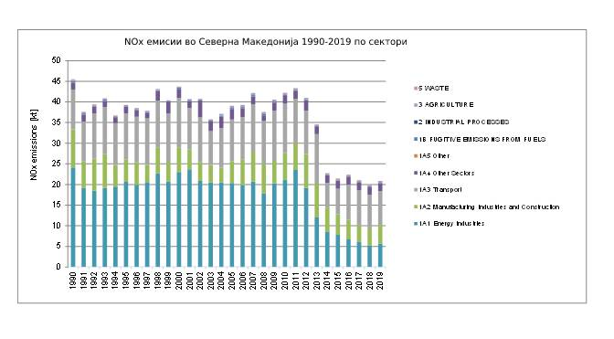
Слика 31. NOX емисии во Северна Македонија 1990-2019 по сектори
Извор: Република Северна Македонија, Информативен Извештај на Инвентар 1990-2019
Слика 31 NOx емисии во Северна Македонија 1990-2019 по сектори

Презентираните податоци покажуваат дека по 2012 година најмногу емисии на NOx доаѓаат од секторот транспорт и секторот Енергетска индустрија.
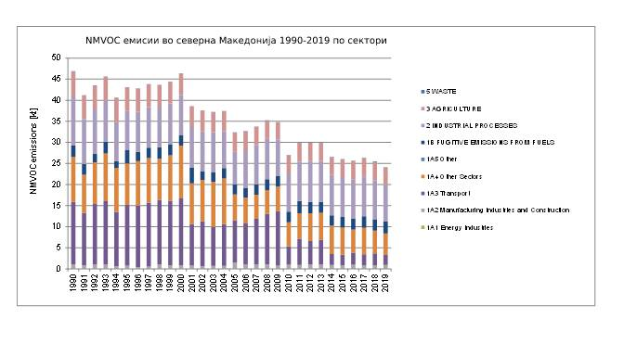
Слика 32. NMVOC емисии во Северна Македонија 1990-2019 по сектори
Извор: Република Северна Македонија, Информативен Извештај на Инвентар 1990-2019

Најголемо учество во емисиите на NMVOC има секторот Индустриски процеси. Но, има тренд на намалување почнувајќи од 2000 година.

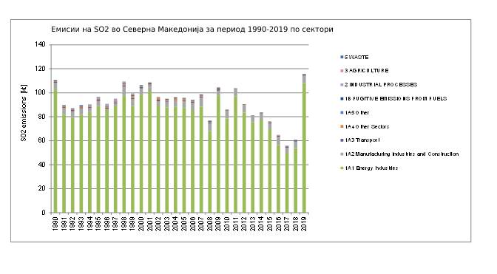
Слика 33. Емисии на SO2 во Северна Македонија за период 1990-2019 по сектори
Извор: Република Северна Македонија, Информативен Извештај на Инвентар 1990-2019

Како што е прикажано на Слика 33, најголемо учество во емисијата на SO2 има секторот - Енергетските индустрии. Тренд на намалување има од 2012 година, но во 2019 година има нагло зголемување. Причината за овие резултати според извештајот од РЕК Битола е содржината на сулфур во јагленот и мазутот што беа согорени (поради проблем со спроведувањето на јавната набавка за анализа на годишен тест на јаглен за 2018 година, не беше направено, за 2019 година се праќа примерок на анализа). Во 2018 година, во однос на 2019 година, вкупното време на работа на блоковите е помало за околу 16%, производството на електрична енергија е помало за 19,72%, помала количина јаглен се согорува за 18,38% и мазутот за 19,92%. Јагленот што согоруваше во 2018 година има помала топлинска моќ од 1609 kcal/kg, додека во 2019 година 1566 kcal/kg, следствено потрошувачката на јаглен е поголема по единица добиена енергија, што го зголемува производството на отпадни гасови.
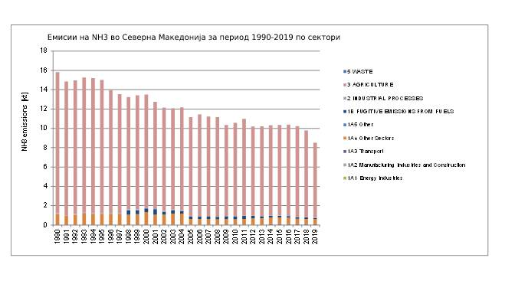
Слика 34. Емисии на NH3 во Северна Македонија за период 1990-2019 по сектори

Извор: Република Северна Македонија, Информативен Извештај на Инвентар 1990-2019

Слика 34 покажува дека емисиите на NH3 генерално доаѓаат од земјоделскиот сектор. Главните причини за падот се намалувањето на емисиите од земјоделството (Управување со ѓубриво) поврзано со намалувањето на бројот на добиток.

Слика 35. Емисии на CO во Северна Македонија за периодот 1990-2019 по сектори
Извор: Република Северна Македонија, Информативен Извештај на Инвентар 1990-2019

Емисиите на CO најчесто доаѓаат од други сектори каде што е вклучено мало согорување во станбени и деловни објекти. Трендот на намалување започна во 2000 година и може да се припише на пониската потрошувачка на цврсто гориво во секторот 1.A.4, но трендот не е стабилен.
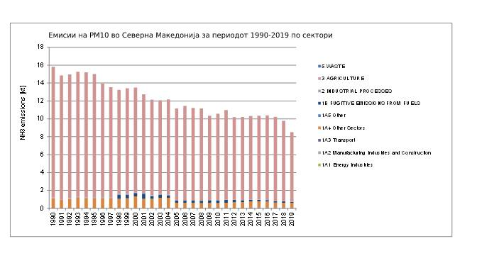
Слика 36. Емисии на PM10 во Северна Македонија за периодот 1990-2019 по сектори
Извор: Република Северна Македонија, Информативен Извештај на Инвентар 1990-2019

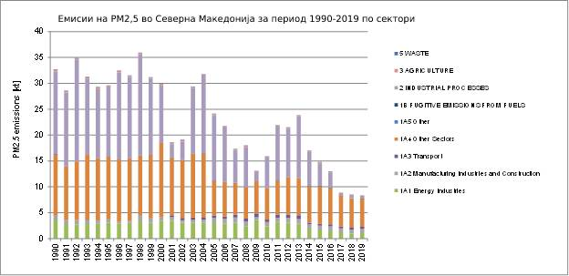
Слика 37. Емисии на PM2,5 во Северна Македонија за период 1990-2019 по сектори
Извор: Република Северна Македонија, Информативен Извештај на Инвентар 1990-2019

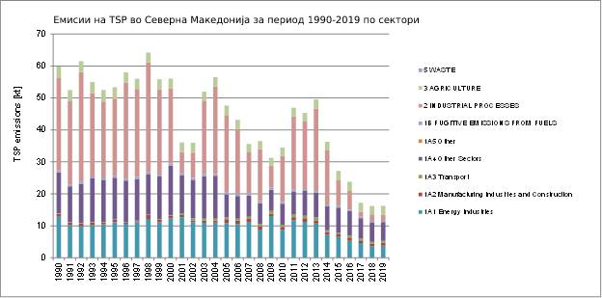
Слика 38. Емисии на TSP во Северна Македонија за период 1990-2019 по сектори
Извор: Република Северна Македонија, Информативен Извештај на Инвентар 1990-2019

Емисиите на PM₁₀, PM_{2,5} и TSP од индустриските процеси се значително намалени во периодот 1990-2019 година, така што тие емисии во последните години главно доаѓаат од друг сектор кој ги вклучува домаќинствата и согорувањето на горивата во административни капацитети.

Емисиите на тешки метали по сектори во Република Северна Македонија се прикажани на следните слики.

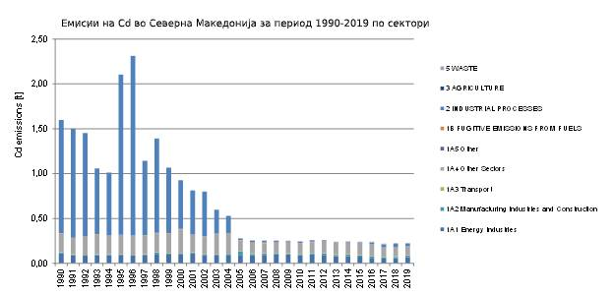
Слика 39. Емисии на Cd во Северна Македонија за период 1990-2019 по сектори
Извор: Република Северна Македонија, Информативен Извештај на Инвентар 1990-2019

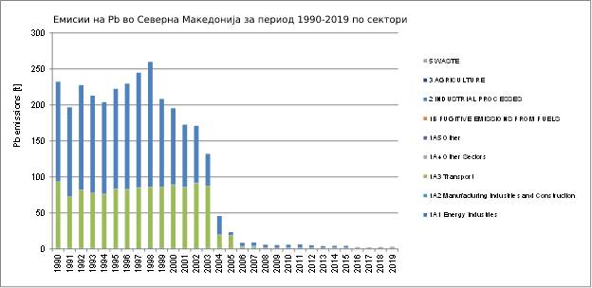
Слика 40. Емисии на Pb во Северна Македонија за период 1990-2019 по сектори
Извор: Република Северна Македонија, Информативен Извештај на Инвентар 1990-2019

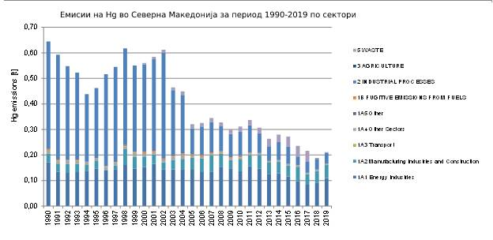
Слика 41. Емисии на Hg во Северна Македонија за период 1990-2019 по сектори
Извор: Република Северна Македонија, Информативен Извештај на Инвентар 1990-2019

Може да се заклучи дека емисиите на тешки метали имаат тренд на намалување. Во минатото главен извор на емисии беше индустријата додека во последната година главен извор е енергетиката.
На слика 43 се прикажани емисиите на PAH по сектори во Република Северна Македонија 1990-2019 година.
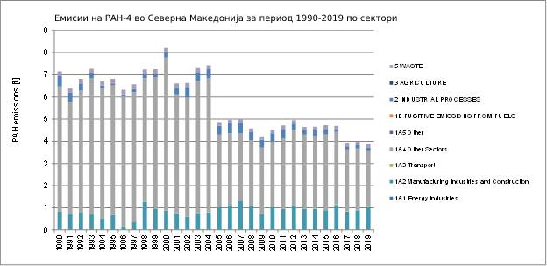
Слика 42. Емисии на PAH-4 во Северна Македонија за период 1990-2019 по сектори
Извор: Република Северна Македонија, Информативен Извештај на Инвентар 1990-2019

Како и во случајот со честичките, најважниот извор на емисија во 2019 година на PAH е NFR сектор 1 - Енергија. Во рамките на секторот енергетика главен придонесувач во 2019 година е 1.А.4 Други сектори (греење на станови и согорување на горива во административните капацитети).

ПОДАТОЦИ ЗА ПРЕСМЕТАНА ВКУПНА ЕМИСИЈА ЗА КРИТИЧНИТЕ ЗАГАДУВАЧИ НА АМБИЕНТАЛНИОТ ВОЗДУХ ПО СЕКТОРИ

Според достапните податоци, емисиите на загадувачи на воздухот од идентификуваните сектори на емисии се пресметуваат за секој идентификуван сектор на емисии освен за секторот енергетска индустрија каде што се користат и податоците од мерењето на емисиите. Факторите на емисија кои се користат за пресметката се според прирачникот EMEP/EEA 2019, националниот инвентар за емисии и информативните извештаи за инвентар изготвени од МЖСПП. Изборот на нивоа на фактори на емисија се врши според достапните податоци за активност и претходно стручно знаење за технологијата што се користи во капацитетите и постројките релевантни за секој сектор на емисии. Секторите за емисии опфатени со овој извештај се: Енергија, Индустриски процеси, Енергетика со мало согорување на станбени и деловни објекти, транспорт, отпад и земјоделство. Податоците за активностите за пресметка на емисиите се добиени од достапни релевантни официјални извори на податоци како што се: податоци обезбедени од МЖСПП, општина Битола, општина Новаци и општина Могила; База на податоци на МАКСТАТ; Статистички годишник на Република Северна Македонија 2020 година и други официјални извештаи од Државниот завод за статистика.

Вкупните годишни емисии на загадувачи на воздухот од идентификуваните сектори на емисии за основната 2019 година се прикажани во следните точки.

7.1. Сектор ЕНЕРГЕТИКА

7.1.1. Производство на енергија

Емисиите на загадувачи на воздухот што се емитуваат од индустриите за производство на енергија се вклучени во секторот Енергетика. Енергетскиот сектор е главен придонесувач за емисиите на загадувачи на воздухот во Република Северна Македонија. Емисиите од овој сектор произлегуваат од производството на енергија од согорувањето на горивото и фугитивните емисии од горивата. Во регионот на Битола, Новаци и Могила, РЕК Битола е единствената инсталација за производство на енергија. Термоелектраната Битола се наоѓа во општина Новаци и е најголемиот капацитет за производство на енергија во Република Северна Македонија. Во термоелектраната Битола работат три енергетски блокови со капацитет од по 233 MW. Годишното производство на енергија на термоелектраната Битола е 1.200 GW/h. Горивата што се користат во термоелектраната Битола се лигнит со просечна долна топлотна моќ (LHV) од 6528 kJ/kg и содржина на вода до 60% и мазут со LHV од 40,563 kJ/kg. Лигнитот кој се користи како извор на производство на енергија во термоелектраната Битола е површински ископан од рудниците за јаглен Суводол и Брод-Гнеотино во Пелагонискиот басен.

Податоците за активноста за потрошувачката на гориво се обезбедени од операторот на постројката во тони месечно претворени во тони годишно. За 2019 година РЕК Битола пријавила употреба на 5.559.991 тони лигнит и 12.037 тони мазут.

Вкупните годишни емисии на загадувачки материи во воздухот од термоелектраната Битола се добиени со користење на веродостојни податоци обезбедени со мониторинг на емисиите во оџаците во текот на 2019 година и со пресметки со користење на емисионите фактори од прирачникот EMEP/EEA 2019 и Националните фактори на емисии.

За пресметување на емисиите кои доаѓаат од овој сектор, се користеа Tier 3 методологија за измерните податоци, како и Tier 1, за стандардни фактори на емисија. Инсталацијата РЕК Битола во своите месечни извештаи известува за мерењата на NOx, CO, TSP и SOx. За 2019 година за овие загадувачи, добиените мерења беа претворени во годишни емисии.

Имплицитните фактори на емисија за PM_{2.5} и PM₁₀ се изведени како 68% и 27% од TSP. Овие емисиони фактори се пресметани со поддршка на австриски експерт за енергетика во Твининг проектот „Понатамошно зајакнување на капацитетите за ефективно спроведување на acquis во областа на квалитетот на воздухот“ што се спроведуваше во периодот 2015-2017 година во Министерството за животна средина и просторно планирање како што е објаснето во Извештајот на инвентарот од 2019 година објавен од МЖСПП.

Вкупната годишна емисија на главните загадувачи од термоелектраната Битола, измерена и пресметана, е прикажана во Табела 19.

Табела 19. Вкупна годишна емисија на главните загадувачи од термоелектраната Битола
 | загадувачи
 | NOx | CO | NMVOC | SOx | TSP | PM10 | PM2.5
 | Единица мерка Mg(t)
Производство на енергија | 5.280,45 | 1.664,82 | 51,03 | 105.431,34 | 3.596,24 | 2.428,23 | 983,59

Вкупните годишни емисии на тешки метали, PAH, HCB и PCB релевантни за секторот производство на енергија, емитирани од термоелектраната Битола се прикажани во Табела 20.
Табела 20. Вкупни емисии на тешки метали, PAHs, HCB и PCBs емитувани од термоелектраната Битола во 2019 година
 | загадувач
 | Pb | Cd | Hg | As | Cr | Cu | Ni | Se | Zn | PAHs | HCB | PCBs
 | Единица мерка Mg(t) |  |  |  |  |  |  |  |  |  | Unit kg
Производство на енергија | 0,55 | 0,07 | 0,11 | 0,52 | 0,33 | 0,04 | 0,48 | 1,64 | 0,36 | 0,002538 | 0,000244 | 0,00012

7.1.2. Фугитивна емисија од цврсти горива: ископ на јаглен и ракување
Фугитивната емисија произлегува од ископ на јаглен, производство, дистрибуција, складирање и дистрибуција на нафтени деривати и во овој дел се пресметуваат фугитивните емисии од ископ на јаглен и ракување во рудниците Суводол и Брод-Гнеотино.
Податоците за активностите за тие пресметки се добиени од количеството ископан јаглен во 2019 година како што е соопштено во месечните извештаи до МЖСПП. Пресметките беа направени со користење на методологијата Tier 2 и согласно фактот дека сите рудници за јаглен се категоризираат како рудници со површински коп.
Фугитивните емисии на NMVOC и честички пресметани од оваа категорија се прикажани во следната табела.
Табела 21. Пресметани фугитивни емисии од цврсти горива: Ископ на јаглен и ракување
 | Загадувач
 | NMVOC | TSP | PM₁₀ | PM_{2,5}
 | Едница мерка t/year
Фугитивни емисии од цврсти горива: Ископ на јаглен и ракување | 1.112,00 | 455,92 | 216,84 | 33,36

7.1.3. Транспорт

Секторот транспорт ги покрива емисиите од патниот транспорт, како и испарувањето на бензинот, честичките од трошењето на пневматици и прашината од патиштата. Во Битолско не се врши воздухопловен ниту езерски превоз.
Патен транспорт
Според прирачникот за проценка на емисиите на ЕЕА, класификацијата на категориите на издувни гасови на патните возила е следна:
- Патнички автомобили;
- Лесни возила;
- Тешки возила;
- Автобуси;
- Мотоцикли.

Tier 2 методологијата овозможува да се процени емисијата за даден возен парк, кога се познати информациите за бројот на возила класифицирани по категории, гориво и стандарди за емисија. Пресметката ги вклучува емисиите од патничките автомобили, лесните возила, тешките возила, автобусите, мотоциклите и испарувањето на бензинот од возилата.
Според методологијата, tier 2 пристапот го зема предвид горивото што го користат различни категории возила и нивните стандарди за емисија кои се множат со соодветниот фактор на емисија, кој пак зависи од видот на горивото и видот на технологијата на согорување во стационарни извори односно видот на мобилна опрема и машини, соодветно.
Што се однесува до годишната просечна километража на категорија возила, податоците достапни од националната статистика се однесуваат на вкупната годишна километража на одредено возило, без да се земат предвид различните режими на сообраќај (градски, меѓуградски, автопат).
Информациите за возниот парк за Битолскиот регион (за 2019 година) се преземени од Министерството за животна средина, добиени претходно од Министерството за внатрешни работи поради Меморандум за разбирање помеѓу институциите. Не се користат необработени податоци за пресметка.
Според податоците за возниот парк со кои располага Министерството за внатрешни работи за 2019 година, во Битола, Новаци и Могила се регистрирани 28.723 возила. Пресметани се податоците за извозените километри по тип на возило.
Графиконот на слика 44 го прикажува составот на возниот парк по различни категории на возила, додека графиконот на Слика 45 ја прикажува класификацијата на секоја категорија возила по нормите на Euro стандардите.
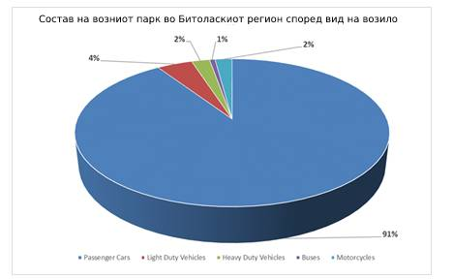
Слика 43. Состав на возниот парк во Битолскиот регион според вид на возило
Возниот парк во Битолскиот регион е главно составен од патнички автомобили (91%), додека лесните возила претставуваат приближно 4% од возниот парк.
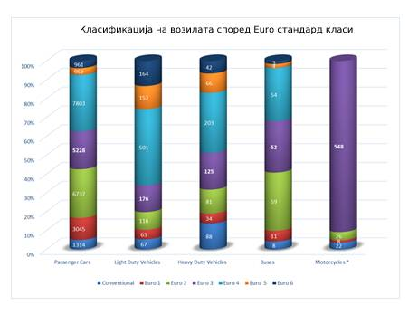
Слика 44. Класификација на возилата во Битoлскиот регион според нормите на Euro стандардите
*Согласно Euro стандардите, мотоциклите се класифицирани до Euro 3 норма. Euro 4 и Euro 5 норми не се дефинирани
Како што е прикажано на сликата погоре, доминантна класа на Euro стандард за возила регистрирани во Битолскиот регион е Еuro 4 со 29,8% од вкупниот возен парк, освен за категоријата моторцикли каде доминантна категорија на еуро стандард е Еuro 3.
Лесните возила се категоријата со најголем процент на нови возила; а од друга страна 13,7% од тешките возила се стари, класифицирани како конвенционални или Еuro 1. Категоријата мотоцикли е различно класифицирана во споредба со другите категории возила (стандардите Еuro 4 и Еuro 5 сè уште не се регулирани за оваа категорија). Категоријата на мотоцикли главно се состои од возила со Еuro 3 кои се сметаат за релативно еколошки. Што се однесува до емисиите на загадувачките PM₁₀, најстарите класи на возила (конвенционални, Еuro 1 и Еuro 2) придонесуваат со речиси 70% во вкупните емисии од патничките возила. Во однос на CO и NOx, класата на конвенционална технологија претставува најзагадувачка класа.
Најголем дел од патничките возила во регионот на Битола користат бензин како гориво (52%). Приближно 47% од патничките автомобили користат дизел, а само мал дел од возниот парк се напојува со ТНГ (1%).
Лесните возила во регионот на Битола најмногу користат дизел како гориво (86%), 13% користат бензин и само 1% користат ТНГ како гориво.
Во однос на тешките возила, најголем дел од регистрираните возила користат дизел како гориво без разлика на опсегот на регистрираната носивост, само 6% од оваа категорија возила користат бензин како гориво.
За овој сектор, достапни се фактори на емисија за CO, NH3, NMVOC, NOx, олово, PAH, DIOX, PCB, честички (PM). Стандардните фактори на емисии за основните загадувачи се земени од Водич 2019 – Фактори на емисии од Tier 2. Во однос на честичките, прирачникот претпоставува дека количината на вкупните суспендирани честички е еквивалентна на PM₁₀ и PM_{2,5}.
Железница
Емисиите во воздухот од железницата се пресметуваат според водичот за инвентар за емисии на загадувачки материи во воздухот EMEP/EEA 2019 – Ажуриран октомври 2020 / 1.A.3.c Железница 2019 година, користејќи ја методологијата Tier 1. Потрошувачката на дизел во железничкиот транспорт за Битола, Новаци и Могила се пресметува како процент од вкупната потрошувачка на дизел во Северна Македонија во 2019 година (процентот се пресметува како средна вредност од: 5,17% од прометот на стоки и 8,87% од прометот на патници на железничката станица во Битола). Овие податоци се користат како податоци за активност за пресметка на емисиите во воздухот од железницата.

Испарување на бензините
Повеќето испарувачки емисии (ИОС) произлегуваат од системите за гориво (резервоарни системи за вбризгување и линии за гориво) на бензинските возила. Испарливите емисии од дизел возилата се сметаат за занемарливи, поради присуството на потешки јаглеводороди и релативно нискиот притисок на испарување на дизел горивото и може да се занемарат во пресметките.
За пресметка на NMVOC, беа земени предвид факторите на емисија за патните возила со бензин, кога дневниот температурен опсег е околу 10°C до 25°C. Овој фактор на емисија е избран затоа што пресметаната просечна годишна температура била 13,7⁰C, според автоматската метеоролошка станица под надлежност на УХМР – Управата за хидрометеоролошки работи.

Трошење на пневматиците и сопирачките на возилата во патниот транспорт
Ова техничко поглавје од прирачникот за инвентар за емисии на загадувачки материи во воздухот EMEP/EEA 2019 ги опфаќа емисиите на честички (PM) кои се должат на трошење (абење) на пневматиците и сопирачките на патните возила и абењето на површината на патот. Емисиите на PM од издувните гасови на возилата не се вклучени. Фокусот е на оние честички кои се испуштаат директно поради абењето на површините - а не на оние кои произлегуваат од повторното суспендирање на претходно депонираниот материјал.
Податоците за активноста и бројот на возила за категоријата се преземени од МВР и годишните километражи по категорија возила се пресметани како просечна помеѓу градска и вкупна километража. За пресметка беа користени релевантните фактори на емисија од прирачникот за инвентар за емисии на загадувачки материи во воздухот EMEP/EEA 2019 година.
Збир на вкупните емисии од транспортниот сектор по секоја категорија што придонесува за овој сектор е претставено во следната табела.
Табела 22. Збир на вкупните емисии од транспортниот сектор
NFR Категорија на транспорт | NOx t | CO t | NMVOC t | SO2 t | TSP t | PM10 t | PM2.5 t | NH3 t | Pb t | PAHs t | PCDD+PCDF g-I-TEQ | PCB kg
Патнички автомобили | 95,58 | 372,65 | 36,96 | 30,74 | 3,87 | 3,87 | 3,87 | 5,78 | 0,003 | 0,0007 | 0,0007 | 0,000001
Лесни возила | 28,25 | 27,64 | 3,14 | 1,68 | 1,68 | 1,68 | 1,68 | 0,16 | 0,0001 | 0,00007 | 0,001 | 0,0000003
Тешки возила | 120,98 | 136,88 | 16,52 | 2,87 | 3,09 | 3,09 | 3,09 | 0,15 | 0,0003 | 0,0005 | 0,002 | 0,0000007
автобуси | 108,48 | 24,17 | 4,78 | 2,91 | 2,53 | 2,53 | 2,53 | 0,04 | 0,0002 | 0,0002 | 0 | NA
мотоцикли | 0,42 | 9,50 | 2,35 | 0,36 | 0,05 | 0,05 | 0,05 | 0,004 | 0 | 0,000002 | 0,00003 | 0
Испарување на бензини | 0 | 0 | 151,60 | 0 | 0 | 0 | 0 | 0 | 0 | 0 | 0 | 0.00
Абење на пневматици и сопирачки | 0 | 0 | 0 | 0 | 5,94 | 4,35 | 2,57 | 0 | 0 | 0 | 0 | 0
Абење на површината на патиштата | 0 | 0 | 0 | 0 | 5,03 | 2,52 | 1,37 | 0 | 0 | 0 | 0 | 0
Железница | 9,40 | 1,92 | 0,83 | 0,02 | 0,001 | 0,27 | 0,26
Вкупно | 363,11 | 572,76 | 216,18 | 38,58 | 22,19 | 18,36 | 15,42 | 6,13 | 0,004 | 0,001 | 0,009 | 0,00002

Распределбата на емисиите на различни загадувачи во сите категории на возила е прикажана на сликите подолу. Емисиите од возовите не се претставени бидејќи имаат незначително учество во вкупните емисии.
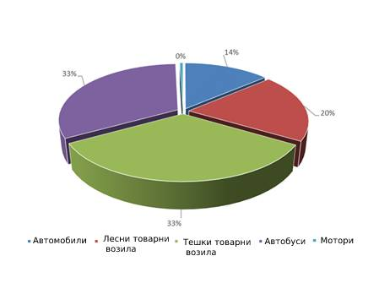
Слика 45. Дистрибуција на емисиите на PM10 од сообраќајот за сите категории на возила
Како што е прикажано погоре, автобусите и тешките возила придонесуваат со по 33% во вкупните емисии на PM₁₀. Тоа се должи на фактот што тие категории возила најчесто користат дизел како гориво и голем процент од регистрираните автобуси според Euro стандардите се класифицирани до Euro 3.
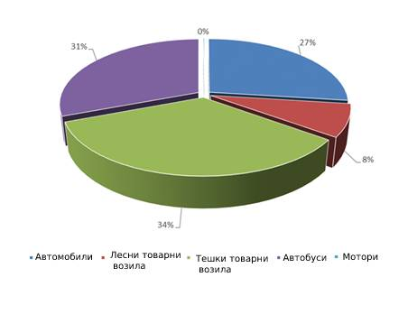
Слика 46. Дистрибуција на емисиите на NOx од сообраќајот за сите категории на возила

Во вкупните емисии на NOx, тешките возила учествуваат со 34%, автобусите со 31% и патничките автомобили со 27%.
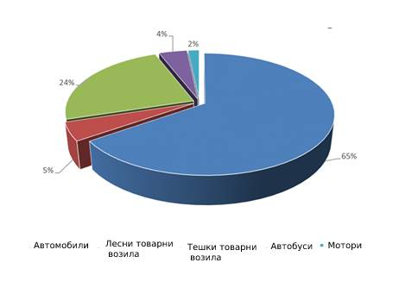
Слика 47. Дистрибуција на емисиите на CO од сообраќајот за сите категории на возила
Најголем удел во емисиите на CO од транспортниот сектор имаат патничките автомобили со 65% и тешките возила со 24%. Нецелосното согорување на бензинот во цилиндрите на моторот на возилата е главниот извор на CO од сообраќајот. Емисиите на CO од дизел возилата се многу помали од возилата на бензин, главно поради вишокот воздух што се користи при согорувањето на дизелот што ја зголемува конверзијата на CO во CO₂ во процесот на согорување. Значи, фактот дека емисиите на CO од секторот сообраќај доаѓаат главно од патничките возила е многу очекуван, имајќи предвид дека повеќето патнички автомобили регистрирани во Битолскиот регион користат бензин како гориво.
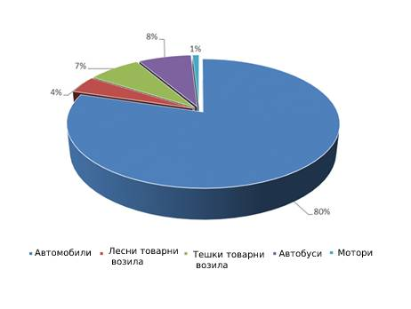
Слика 48. Дистибуција на SOx од сообраќајот за сите категории на возила
Најголем удел од 80% во емисиите на SOx од сообраќајот имаат патничките автомобили што е многу очекувано поради горивата со висока содржина на сулфур што се користат кај оваа категорија возила.
Што се однесува до пресметката на вкупните емисии од транспортниот сектор, проценката на поминатата километража годишно во урбана средина може да повлече одреден степен на несигурност, бидејќи на локално ниво не се официјално достапни референтни податоци. Сепак, големината на износот на километражата проценета за секоја категорија возила во Битола, Новаци и Могила е споредлива со информациите добиени во другите области на Северна Македонија.

7.1.4. Преработувачки индустрии

Активностите во овој сектор во суштина ги покриваат активностите на согорување во индустријата кои припаѓаат на категоријата 1.A.2. GB 2019, што обезбедува насоки за проценка на емисиите каде што процесот на согорување е составен дел од производниот процес, на пример кога горивата се нуспроизводи од процесот или каде производите од согорувањето и материјалите на процесот директно се мешаат) и, каде што производите од согорувањето може да се модифицираат со интеракција со производствената дејност. Како што е наведено во GB 2019 година, во многу случаи може да дојде до ослободување на загадувачи и поради производниот процес и активностите на согорување. Генерално не е возможно да се распредели емисија помеѓу производниот процес и процесите на согорување, така што вклучувањето на механизмот кој би можел да ја распредели емисијата додава дополнителна сложеност на инвентарот.
Индустриските активности кои се сметаат за индустриски извори на загадување на воздухот генерално се стационарни извори на емисии од следните индустрии: металургија, прехранбена индустрија (месни производи, леб и печива, храна и пијалоци); преработка на дрво, хартија и графичка дејност; производство на градежни материјали и друго. Тие индустриски активности се идентификувани како главни извори на загадување на воздухот, така што нивната оперативност е регулирана со подзаконски акти за животната средина. Според постојната законска рамка, работата на тие објекти се контролира со издавање еколошки дозволи (А или Б) или одобрување на елаборати за заштита на животната средина.
При преглед на субјектите чии технологии вклучуваат индустриско согорување, податоците за активноста за пресметка на емисиите се добиени со достапни податоци од поголемите производствени капацитети во регионот на Битола, Новаци и Могила: Македонија пат – асфалтна база Битола, Гранит – асфалтна база Битола, живинарска фарма Бели Мост - Лисолај, Фустеларко Битола, Киро Дандаро Битола, БИМИЛК Битола, Фабрика за квасец и алкохол Битола, Компанија Радевски, Компанија Велковски, Concreate Solutions Битола, Стентон Градба и Марби Влатко Новаци.
Годишните емисии на загадувачи од преработувачката индустрија се прикажани во Табела 23 и Табела 24.
Табела 23. Годишни емисии на главните загадувачи од преработувачката индустрија
 | загадувач
 | NOx | CO | NMVOC | SOx | TSP | PM₁₀ | PM_{2.5}
 | Единица мерка Mg(t)
Преработувачка индустрија | 41,69 | 15,54 | 211,77 | 12,79 | 13,40 | 7,94 | 3,00

Табела 24. Вкупни емисии на тешки метали, PAHs, HCB и PCBs емитувани од преработувачката индустрија
 | загадувач
 | Pb | Cd | Hg | As | Cr | Cu | Ni | Se | Zn | PAHs | HCB | PCBs
 | Единица мерка Mg(t) |  |  |  |  |  |  |  |  |  | Единица мерка kg
Преработувачка индустрија | 0,001 | 0,00003 | 0,00001 | 0,0001 | 0,001 | 0,0004 | 0,02 | 0,00001 | 0,003 | 0,00002 | 0,00003 | 0,00000005

7.1.5. Мали согорувачки постројки

Овој сектор вклучува инсталации за кои се смета дека имаат топлински капацитет ≤50 MW кои се користат за обезбедување на греење на комерцијални објекти и институции. Инсталациите и опремата за мало согорување во овој сектор обично се застарени и неефикасни. Овие емисии се вклучени во категоријата 1.A.4.
Во малите инсталации за согорување се користат широк спектар на горива и се применуваат неколку технологии за согорување. Емитуваниот загадувач на воздухот силно зависи од типот на горивото, технологиите за согорување, како и од оперативните практики и редовното одржување.
Во регионот на Битола, Новаци и Могила јавните институции и образовни институции во општините Битола, Могила и Новаци се идентификувани како извори на емисија за овој сектор.
За пресметување на емисиите од мало согорување се користеше Тier 1.
Податоците за активностите за пресметка на емисиите се добиени со потрошувачката на гориво од јавите објекти и образовните капацитети во Битола, Новаци и Могила обезбедени од секоја општина.
Емисиите од мало согорување се дадени во Табела 25 и 26.
Табела 25. Емисии од главните загадувачи при мали согорувачки постројки
 | загадувач
 | NOx | CO | NMVOC | SOx | TSP | PM₁₀ | PM_{2.5} | NH₃
 | Единица мерка Mg(t)
Мали согорувачки постројки | 7,39 | 4,40 | 1,65 | 2,20 | 1,16 | 1,13 | 1,05 | 0,15

Табела 26. Вкупни емисии од тешки метали, PAHs, HCB и PCBs од мало согорување
 | загадувач
 | Pb | Cd | Hg | As | Cr | Cu | Ni | Se | Zn | PAHs | HCB | PCBs
 | Единица мерка Mg(t) |  |  |  |  |  |  |  |  |  | Единица мерка kg
Мали согорувачки постројки | 0,0003 | 0,0001 | 0,000005 | 0,000005 | 0,0003 | 0,0001 | 0,003 | 0,000004 | 0,002 | 0,00014 | 0,00002 | 0,0000002

7.1.6. Стационарно согорување од резиденцијалниот сектор

Овој сектор вклучува активност на мали единици за согорување што се користат за греење на станбени простории. Овие емисии се вклучени во категоријата 1.A.4.
Малите процеси на согорување од домаќинствата се сметаат за значајни поради нивниот број, различните типови на техники на согорување и опсегот на ефикасност на согорувањето и емисиите. Многу малите инсталации за согорување немаат мерки за ефикасност особено во економиите кои се во транзиција. Инсталациите што се користат за греење на станбени простории се многу разновидни и употребеното гориво генерално зависи од локалното, националното или регионалното снабдување со гориво и од економскиот развој на земјата. Помалите апарати за согорување што се користат за греење на станбени простории, особено постарите поединечни инсталации за домаќинство се со многу едноставен дизајн со многу ниска ефикасност при согорување.
За пресметка на загадувачите на воздухот што се испуштаат од греењето на домаќинствата како извор на емисија, се користат стандардните фактори на емисии од tier 1. Податоците за активноста се добиени од издадена официјална статистика во МАКСТАТ базата.
За пресметка на загадувачите на воздухот што се испуштаат од греењето на домаќинствата како извор на емисија, се користат стандардните фактори на емисии од tier 1. Податоците за активноста се добиени од издадена официјална статистика во МАКСТАТ користејќи пропорција за проценка на потрошувачката на гориво по тип за домаќинствата во Битола, Могила и Новаци.
Емисиите на загадувачи на воздухот од стационарното согорување во станбени простории се прикажани во Табела 27 и Табела 28.
Табела 27. Емисии од главните загадувачи од стационарното согорување во резиденцијалниот сектор
стационарно согорување во резиденцијалниот сектор | загадувач
 | NOx | CO | NMVOC | SOx | TSP | PM₁₀ | PM_{2.5} | NH₃
 | Единица мерка Mg(t)
Битола | 17,30 | 1.302,67 | 195,16 | 4,75 | 260,04 | 247,03 | 240,53 | 22,72
Могила | 1,14 | 85,55 | 12,82 | 0,31 | 17,08 | 16,22 | 15,80 | 1,49
Новаци | 0,57 | 43,12 | 6,46 | 0,16 | 8,61 | 8,18 | 7,96 | 0,75
ВКУПНО | 19,01 | 1.431,34 | 214,44 | 5,22 | 285,73 | 271,43 | 264,29 | 24,96

Табела 28. Вкупни емисии на тешки метали PAHs, HCB и PCBs од стационарното согорување во резиденцијалниот сектор
стационарно согорување во резиденцијалниот сектор | загадувач
 | Pb | Cd | Hg | As | Cr | Cu | Ni | Se | Zn | PAHs | HCB | PCBs
 | Единица мерка Mg(t) |  |  |  |  |  |  |  |  |  | Единица мерка kg
Битола | 0,01 | 0,004 | 0,0002 | 0,0001 | 0,01 | 0,002 | 0,001 | 0,0003 | 0,17 | 0,11 | 0,002 | 0,0002
Могила | 0,001 | 0,0003 | 0,00001 | 0,000004 | 0,0005 | 0,0001 | 0,00004 | 0,00002 | 0,01 | 0,007 | 0,0001 | 0,00001
Новаци | 0,0003 | 0,0001 | 0,00001 | 0,000002 | 0,0002 | 0,0001 | 0,00002 | 0,00001 | 0,01 | 0,004 | 0,0001 | 0,00001
TOTAL | 0,01 | 0,005 | 0,0002 | 0,0001 | 0,01 | 0,002 | 0,001 | 0,0003 | 0,18 | 0,121 | 0,002 | 0,0002

7.1.6. Индустриски процеси и користење на производи

Градење и рушење
Оваа активност главно резултира со емисии на честички, но може да се испуштаат и други загадувачи, во зависност од материјалите што се користат во работата. На градилиштата, градежните материјали се користат за изградба на објекти, вклучувајќи згради и инфраструктура. На местата за уривање, зграда, инфраструктура или други градби се уриваат, што резултира со многу отпад (градежен шут).
Tier 1 методологијата е применета за проценка на емисиите кои доаѓаат од оваа категорија при што податоците за активност се однесуваат на подната површина во m² на изградената или урната зграда. Емисиите од градилиштата беа проценети според основниот пристап вклучен во Водичот за ЕЕА 2019 година.
Податоците за активноста за изградени станови се преземени од базата на податоци на МАКСТАТ. Податоци за површина на изградени станови има само за општина Битола, Новаци и Могила. Нема прецизни податоци за другите категории на објекти (комерцијални објекти итн.), но за прво приближување, информациите за градилиштата за станови се корисни за да се претстават големината на емисиите на честички поврзани со градежништвото.
Пресметките на факторите на емисии за PM_{2.5}, PM₁₀ и TSP се вршат со користење на Водичот од 2019.
Во Табела 29 се прикажани проценетите емисии на PM2.5, PM10 и TSP од градежни активности и активности за уривање.
Табела 29. Емисии на PM2.5, PM10 и TSP од активностите на градење и уривање
активност | загадувач
 | TSP | PM₁₀ | PM_{2.5}
 | Единица мерка (t/годишно)
Градење и уривање | 5,87 | 1,74 | 0,17

Растворувачи и употреба на производи
Оваа категорија ги вклучува емисиите од домашна употреба на растворувачи, вклучувајќи фунгициди, одмастувачи и средства за хемиско чистење.
Најзначајниот загадувач од оваа категорија се неметански испарливите органски соединенија (NMVOC).
Пресметката во оваа категорија се заснова на tier 1 каде податоците за населението се множат со EF. Поради недостаток на податоци, податоците за активноста што се разгледуваат во оваа изворна категорија се население. Податоците за населението за општините се земени од публикацијата на проценката на населението во 2019 година по пол и возраст, по општини и статистички региони објавена од ДЗС.
Пресметаните емисии за оваа категорија се претставени во Табела 30.
Табела 30. Емисии од растворувачи и употреба на производи
активност | NMVOC  (t/годишно)
Употреба на домашни растворувачи вклучувајќи фунгициди | 119,85
Одмастувачи | 84,89
Хемиско чистење | 29,96
ВКУПНО за растворувачи и употреба на производи | 234,4

7.2. Отпад

Емисиите поврзани со активностите за управување со отпад главно се однесуваат на депонирање на отпад и согорување на отпад од мал обем. На територијата на овие општини нема активности за согорување или кремирање, ниту станици за компостирање или пречистување на домашни отпадни води. Емисиите од двете категории беа проценети со користење на основниот пристап вклучен во Водичот за ЕЕА 2019 година за активностите за отстранување на цврст отпад и согорувањето во мал обем.
Применет е методот Tier 1 за проценка на емисиите кои доаѓаат од биолошки третман на отпадот - Депонирање на цврст отпад на земја каде податоците за активност се однесуваат на депонирање на комунален отпад.
Според МЖСПП (Годишен извештај за обработени податоци за животната средина) 42.114,52 тони комунален цврст отпад се депонираат на депонија за сите три општини на годишно ниво. Податоците за Битола и Новаци се однесуваат на 2018 година и Могила за 2019 година. Се претпоставува дека количината на комунален отпад е слична секоја година.
Просечното количество на согорен отпад за обработливо земјиште (Отворено согорување на отпад Прирачник 2013) беше проценето на 25 кг/хектар. Податоците за активностите на обработливите површини се преземени од базата на податоци на МАКСТАТ. Овој пристап е користен за проценка на податоците за активноста. Податоците за активноста беа пресметани кога земјоделската површина изразена во хектари беше помножена со факторот 25 и поделена со 1000 што е еднакво на отпадот согорен во kg.
Емисиите од секторот отпад се дадени во табелите подолу.
Табела 31. Емисии од NOx, CO, NMVOC, SOx, TSP, PM10 и PM2,5 од секторот отпад
активност | загадувач
 | NOx | CO |  | NMVOC | SOx | TSP | PM₁₀ | PM_{2.5}
 | t/годишно
Биолошки третман на отпадот – Одлагање на депонија на цврст отпад | 0 | 0 | 65,70 |  | 0 | 0,02 | 0,01 | 0,001
Горење на отпад на отворено | 4,53 | 79,55 | 1,75 |  | 0,16 | 6,61 | 6,43 | 5,97
ВКУПНО за сектор отпад | 4,53 | 79,55 | 67,45 |  | 0,16 | 6,63 | 6,44 | 5,97

Табела 32. Емисии на Pb, Cd, As, Cr, Cu, Se, Zn, диоксини и фурани од секторот отпад
активност | загадувач
 | Pb |  | Cd | As |  | Cr |  | Cu | Se | Zn | Диоксини и фурани
 | t/годишно
Горење на отпад на отворено | 0,001 | 0,0001 |  |  | 0,001 |  | 0,00001 | 0,0003 | 0,0001 | 0,02 | 0,0136

7.3. Земјоделство

Во рамките на секторот земјоделство, проценети се емисиите од земјоделските практики, особено во однос на управувањето со ѓубривото, вклучително и сточарството и емисиите по примената на ѓубриво на земјиштето и употребата на вештачки ѓубрива.
Управување со ѓубриво
Посебни стандардни емисиони фактори (EF) од Tier 1 се обезбедени за системи за управување со кашеста маса и ѓубриво засновани на отпад што треба да се помножат со бројот на животни од соодветните категории на добиток.
Влезните податоци во овој потсектор се пресметуваат пропорционално од бројот на регистрирани грла на секој домашен животински вид за Пелагонискиот регион добиени од МАКСТАТ.
Факторите на емисија се добиени од следните прирачници: GB 2016 - Стандардно ниво 1 EF (EF NH3) за пресметка на емисиите на NH3 од управувањето со ѓубриво; МК 2013, ажурирано јули 2015 година - Стандарден Tier 1 EF за НЕ; МК 2016- Стандарднен Tier 1 EF за NMVOC, GB 2013 ажурирано јули 2015 година - Стандарден Tier 1 EF за емисии на честички од сточарството (домаќинсва).
Употреба на вештачки ѓубрива
За оваа категорија е достапен само број на ѓубрива на национално ниво. Затоа, количината на кг-1 ѓубриво-N што се применува беше пресметана според националната статистика. Емисиите на NH3 пресметани на национално ниво со употреба на методологијата Tier 2 со користење на содржината на N за различни видови ѓубрива. Емисиите на NH3 на територијата на Битола, Новаци и Могила беа пресметани со користење на обработливо земјиште.
Според базата на податоци МАКСТАТ, во општините Битола, Могила и Новаци има 113504 ha земјоделска површина, наспроти 1263155 ha на национално ниво. Проценета е количината на применет kg kg-1 ѓубриво-N (скалирана од националната статистика 17516558 kg kg-1 ѓубриво-N) од околу 1573995 kg-1 kg-1 ѓубриво-N употребени во општините Битола, Могила и Новаци
За оваа категорија е користен само EF за NOx. Емисиите на NH3 беа пресметани со употреба на оплодување на пропорција на национално и општинско ниво.
Вкупните емисии поврзани со земјоделските активности се наведени во Табела 33.
Табела 33. Емисии од земјоделски активности
активност |  | загадувач
 |  | NOx | NMVOC | TSP | PM₁₀ | PM_{2,5} | NH₃
 |  | [t/годишно]
одгледување | Млечни говеда | 1,867 | 157,474 | 16,73 | 7,636 | 4,97 | 204,842
 | Не млечни говеда | 0,899 | 59,801 | 5,64 | 2,583 | 1,72 | 59,304
 | овци | 0,159 | 5,388 | 4,43 | 1,772 | 0,53 | 12,752
 | Свињи за гоење+свински маторици | 0,010 | 5,125 | 6,16 | 2,790 | 0,49 | 33,730
 | Кози | 0,009 | 1,000 | 0,26 | 0,103 | 0,03 | 0,738
 | Коњи | 0,037 | 2,191 | 0,14 | 0,062 | 0,04 | 1,971
 | Кокошки носилки | 0,450 | 24,729 | 17,83 | 17,835 | 3,45 | 47,959
 | Бројлери | 0,044 | 4,698 | 3,00 | 3,002 | 0,39 | 6,525
 | Мисирки | 0,003 | 0,314 | 0,33 | 0,334 | 0,04 | 0,359
 | Друга живина +патки и гуски | 0,011 | 1,372 | 0,42 | 0,416 | 0,06 | 1,228
Употреба на вештачки ѓубрива |  | 40,924 | / | / | / | / | 87,466
ВКУПНО |  | 44,412 | 262,091 | 54,94 | 36,532 | 11,73 | 456,874

7.4. Збирни податоци за емисија на загадувачи во воздухот по сектори

Табела 34. Збирни податоци за емисија на загадувачи нво воздухот по сектори
сектор | загадувач
 | NOx | CO |  | NMVOC | SOx | TSP | PM₁₀ | PM_{2.5} | NH₃ | Pb | Cd | Hg | As | Cr |  | Cu | Ni | Se | Zn |  | PAHs | Диоксини и фурани | HCB | PCBs
 | t/year |  |  |  |  |  |  |  |  |  |  |  |  |  |  |  |  |  |  |  |  |  | kg/годишно
Производство на енергија | 5.280,45 | 1.664,82 | 51,03 |  | 105.431,34 | 3.596,24 | 2.428,23 | 983,59 | / | 0,55 | 0,07 | 0,11 | 0,52 | 0,33 | 0,04 |  | 0,48 | 1,64 | 0,36 | 0,003 |  |  | 0,0002 | 0,0001
Фугитивни емисии | / | / | 1.112,00 |  | / | 455,92 | 216,84 | 33,36 | /
Транспорт | 363,11 | 572,76 | 216,18 |  | 38,58 | 22,19 | 18,36 | 15,42 | 6,13 | 0,004 |  |  |  |  |  |  |  |  |  | 0,001 |  |  |  | 0,00002
Преработувачка индустрија | 41,69 | 15,54 | 211,77 |  | 12,79 | 13,40 | 7,94 | 3,00 | / | 0,001 | 0,00003 | 0,00001 | 0,0001 | 0,001 | 0,0004 |  | 0,02 | 0,00001 | 0,003 | 0,00002 |  |  | 0,00003 | 0,00000005
Мало согорување | 7,39 | 4,40 | 1,65 |  | 2,20 | 1,16 | 1,13 | 1,05 | 0,15 | 0,0003 | 0,0001 | 0,000005 | 0,000005 | 0,0003 | 0,0001 |  | 0,003 | 0,000004 | 0,002 | 0,00014 |  |  | 0,00002 | 0,0000002
Стационарно согорување од резиденцијален сектор | 19,01 | 1.431,34 | 214,44 |  | 5,22 | 285,73 | 271,43 | 264,29 | 24,96 | 0,01 | 0,005 | 0,0002 | 0,0001 | 0,01 | 0,002 |  | 0,001 | 0,0003 | 0,18 | 0,121 |  |  | 0,002 | 0,0002
Индустриски процеси и употреба на производи | / | / | 234,40 |  | / | 5,87 | 1,74 | 0,17 | /
Отпад | 4,53 | 79,55 | 67,45 |  | 0,16 | 6,63 | 6,44 | 5,97 | / | 0,001 | 0,0001 |  | 0,001 | 0,00001 | 0,0003 |  |  | 0,0001 | 0,02 |  |  | 0,0136
Земјоделство | 44,41 |  | 262,09 |  | / | 54,94 | 36,53 | 11,73 | 456,88
ВКУПНО | 5.760,59 | 3.768,41 | 2.371,01 |  | 105.490,29 | 4.442,08 | 2.988,64 | 1.318,58 | 488,11 | 0,57 | 0,08 | 0,11 | 0,52 | 0,34 | 0,04 |  | 0,50 | 1,64 | 0,57 | 0,13 |  | 0,01 | 0,002 | 0,0003

Уделот на секој сектор во емисиите на загадувачи во воздухот е прикажан во дијаграмите подолу.
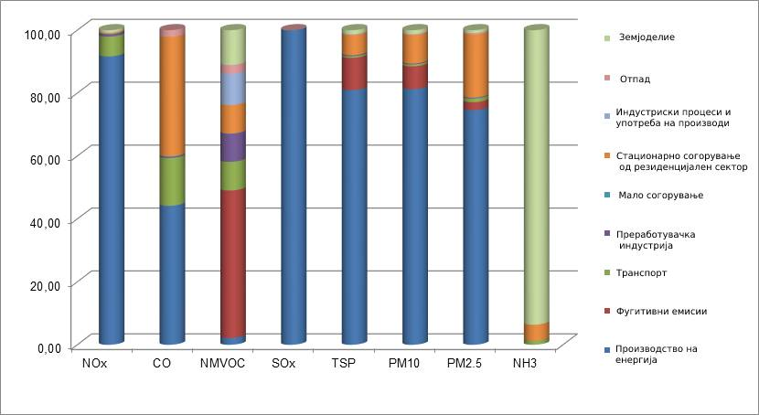
Слика 49. Емисија на загадувачи во воздухот по сектори

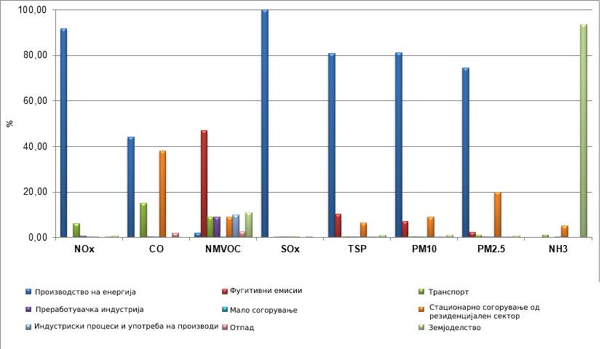
Слика 50. Емисиите од секој загадувач на воздухот по сектори

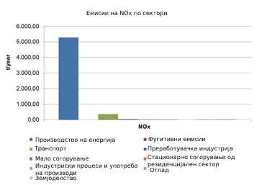
Слика 51. Емисии на NOx по сектори

Секторот за производство на енергија има најголемо учество во емисијата на NOx (91,67%) поради технологијата за производство на енергија и производниот капацитет на термоелектраната Битола. Во регионот на Битола, Могила и Новаци поради високите емисии од РЕК Битола другите сектори имаат значително помал придонес во вкупните емисии на NOx, при што секторот транспорт придонесува со 6,30% во вкупната емисија на NOx и секторот земјоделство со 0,77%.

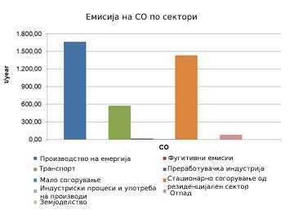
Слика 52. Емисија на CO по сектори

Во емисијата на CO, секторот за производство на енергија придонесува со 44,18%, согорувањето од резиденцијалниот сектор со 37,98% и транспортот со 15,20%.

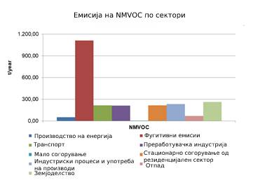
Слика 53. Емисија на NMVOC по сектори

Најголемо учество во емисијата на NMVOC (46,90%) имаат фугитивните емисии во рудниците за јаглен Суводол и Брод-Гнеотино каде со површиниски коп се ископува лигнит за термоелектраната Битола. Секторот земјоделство придонесува со 11,05%, секторот транспорт со 9,12%, стационарното согорување во резиденцијалниот сектор со 9,04%, а преработувачката индустрија со 8,93% во вкупната емисија на NMVOC.

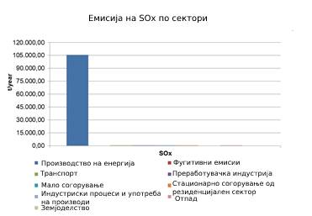
Слика 54. Емисија на SОx по сектори

Се разбира, имајќи ги предвид оперативните процеси и составот на лигнит што се користи за производство на енергија во електраната Битола, се очекува дека речиси целата емисија на SOx (99,94%) доаѓа од секторот за производство на енергија.
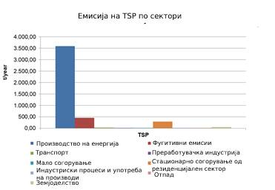
Слика 55. Емисија на TSP по сектори

80,96% од емисијата на TSP потекнува од секторот за производство на енергија, 10,26% потекнува од фугитивни емисии и 6,43% од резиденцијалното стационарно согорување.

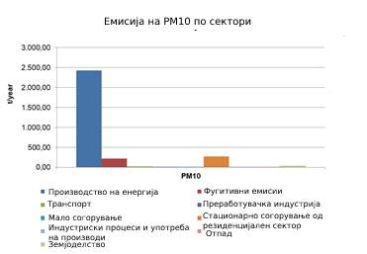
Слика 56. Емисија на PM10 по сектори

Секторот за производство на енергија придонесува со 81,25% во емисијата на PM10, стационарното согорување во резиденцијалниот сектор со 9,08% и фугитивните емисии со 7,26%.
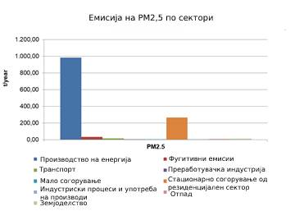
Слика 57. Емисија на PM2,5 по сектори

Најголемо учество во емисиите на PM_{2,5} има секторот за производство на енергија (74,59%). Стационарното согорување во домаќинствата придонесува во емисиите на PM_{2,5} со 20,04%.

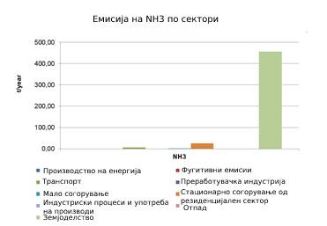
Слика 58. Емисија на NH3 по сектори

93,60% од емисијата на NH3 потекнува од секторот земјоделство. Секторот за греење на станбени објекти придонесува со 5,11%, а другите сектори имаат незначително учество во емисијата на NH3.

АНАЛИЗА НА МОМЕНТАЛНАТА СИТУАЦИЈА ОД ЗДРАВСТВЕН АСПЕКТ

Истражувачките студии за здравствените аспекти на изложеноста на низок квалитет на воздухот ја зголемуваат свеста за приоретизирање на активностите насочени кон подобрување на квалитетот на воздухот. Овие студии укажуваат дека изложеноста на дури и релативно ниски концентрации на загадувачи на воздухот може да доведе до здравствени проблеми особено кај ранливите категории. Според студиите, негативните ефекти на загадувачите на воздухот по здравјето на луѓето се прикажани во следната табела.
Табела 35. Негативни ефекти на загадувачите на воздухот врз човековото здравје
Загадувач | Можно влијанија врз здравјето
Цврсти честички (PM) | Влошување на кардиоваскуларни и белодробни заболувања, срцев удар и аритмија. Може да предизвика рак. Може да доведе до артериосклероза, респираторни заболувања кај доенчиња и новороденчиња.  Исходот може да биде прерана смрт.
Озон (O₃) | Може да предизвика намалување на функцијата на белите дробови, влошување на астмата и белодробни заболувања. Може да доведе до прерана смрт.
Азотен диоксид (NO₂) | Зголемена смртност предизвикана од кардиоваскуларни, белодробни и респираторни заболувања.
Сулфур диоксид (SO₂) | Влошување на астмата, намалување на функцијата на белите дробови и воспаление на респираторниот систем. Може да предизвика главоболка, непријатност и вознемиреност.
Полициклични ароматични јаглеводороди, особено бензо[a]пирен | канцероген
Јаглерод моноксид (CO) | Може да предизвика срцеви заболувања и оштетување на нервниот систем. Може да предизвика главоболка и замор.
Арсен (As) | Канцероген. Може да предизвика рак на белите дробови.
Кадмиум (Cd) | канцероген
Олово (Pb) | Може да влијае на речиси секој орган и систем, особено на нервниот и кардиоваскуларниот систем. Може да има негативни когнитивни ефекти кај децата и може да доведе до висок крвен притисок кај возрасните.
Жива (Hg) | Може да влијае на црниот дроб, бубрезите, дигестивниот систем и респираторниот систем. Може да влијае и на централниот нервен систем.
Никел (Ni) | канцероген
Бензен (C₆H₆) | канцероген
Извор: air.moepp.gov.mk
Подобрувањето на квалитетот на воздухот е еден од механизмите за здравствена превенција, што укажува дека многу од проблемите со здравјето на луѓето се поврзани со лошиот квалитет на воздухот. Загадувањето на амбиенталниот воздух е главен еколошки проблем. Негативните ефекти од загадувањето на воздухот се документирани во секој дел од Европа, како и во остатокот од светот. Овие ефекти вклучуваат болести и намалување на животните години за една година или повеќе за граѓаните на големите градови. (Извор: СЗО). Според наодите на СЗО, обезбедувањето точни информации за здравствените ефекти од загадувањето на воздухот е основа за понатамошно дефинирање на научни, ефективни и правилно насочени стратегии за намалување на здравствените ефекти, со минимална цена.
Поради зголемените трошоци за спроведување на здравствените политики со оглед на загаденоста на воздухот, често се користи како индикатор за одржлив економски развој.
Научните истражувања покажуваат дека изложеноста на загадениот воздух со честички доведува до дополнително влошување на здравствената состојба на населението. Ова дополнително значи поголеми економски загуби поради зголемената потреба од здравствени услуги, зголемена употреба на лекови, отсуство од работа и училиште, ограничена активност и загуби поради прерана смрт и активни години живот.
Во 2019 година како дел од проектот „TRAP- Развој и имплементација на здравствениот индекс за прекугранично загадување на воздухот“ беше изготвена проценка на здравствениот ризик за општина Битола. Овој документ прикажува различни податоци поврзани со здравствените аспекти кога се анализираат здравствените ефекти од загадениот воздух.
Заеднички индикатор за анализа на влијанието врз здравјето од загадениот воздух е смртноста. Во табела 36 се претставени податоци за смртност специфична за возраста, исклучувајќи ги надворешните причини за смрт во периодот 2015-2017 година за возраст од 30 и повеќе години.
Табела 36. Смртност специфична за возраста за Битола
година | Возраст - 30 и повеќе
 | Општина Битола |  |  | Република Северна Македонија
 | мажи | жени | вкупно | мажи | жени | вкупно
2015 | 596 | 592 | 1188 | 9990 | 9609 | 19599
2016 | 545 | 564 | 1109 | 10137 | 9359 | 19496
2017 | 604 | 570 | 1174 | 10053 | 9495 | 19548
просек | 582 | 575 | 1157 | 10060 | 9488 | 19548
Извор: Државен завод за статистика (ДЗС). 2019
Во табела 37 е прикажана природната стапка на смртност на 10000 жители во Битола.
Табела 37. Природна стапка на смртност на 10000 жители во Битола во периодот 2015-2017 година
години | Сите возрасни групи
 | Општина Битола |  |  | Република Северна Македонија
 | мажи | жени | вкупно | мажи | жени | вкупно
2015 | 199,8 | 183,5 | 191,3 | 154,8 | 144,3 | 149,4
2016 | 182,7 | 174,8 | 178,6 | 157,0 | 140,5 | 148,7
2017 | 202,5 | 176,6 | 189,0 | 142,6 | 155,7 | 149,0
просек | 195,0 | 178,3 | 186,3 | 155,8 | 142,5 | 149,0
Извор: Државен завод за статистика (ДЗС). 2019
Просечната стапка на природна смртност од сите причини во Битола е повисока од националната просечна стапка на смртност од сите причини.
Како главен ризик по здравјето, загадувањето на воздухот може да доведе до разни здравствени проблеми како што се респираторни и кардиоваскуларни заболувања. Кардиоваскуларната смртност генерално доаѓа од смртни случаи предизвикани од миокарден инфаркт, артериска хипертензија, мозочен удар и срцева слабост. Многу најнови студии сугерираат дека изложеноста на загаден воздух е многу поголем ризик за здравјето отколку што се сметаше претходно.
Табела 38 ги прикажува стапките на смртност од кардиоваскуларни заболувања, според специфичната возраст
Табела 38. Стапка на смртност по специфична возраст од кардиоваскуларни заболувања на 10.000 жители во Битола и РС Македонија, за 2015-2017 година
Стапка на смртност од кардиоваскуларни заболувања | Возраст - 30 и повеќе
 | Општина Битола |  |  | Република Северна Македонија
 | мажи | жени | вкупно | мажи | жени | вкупно
2015 | 87,8 | 91,4 | 89,7 | 87,9 | 93,2 | 90,6
2016 | 69,7 | 74,7 | 72,3 | 82,8 | 83,1 | 82,9
2017 | 80,8 | 85,2 | 83,1 | 82,6 | 86,9 | 84,8
просек | 79,4 | 83,8 | 81,5 | 84,4 | 87,7 | 86,1
Извор: Државен завод за статистика (ДЗС). 2019

Податоците за стапката на смртност од респираторни заболувања за специфична возраст се прикажани во Табела 39.

Табела 39. Стапка на смртност по специфична возраст од респираторни заболувања на 10.000 популации во Битола и РС Македонија, за 2015-2017 година
Стапка на смртност од респираторни заболувања | Возраст - 30 и повеќе
 | Општина Битола |  |  | Република Северна Македонија
 | мажи | жени | вкупно | мажи | жени | вкупно
2015 | 3,0 | 1,9 | 2,4 | 6,7 | 4,6 | 5,7
2016 | 3,4 | 1,5 | 2,4 | 7,9 | 4,8 | 6,3
2017 | 4,7 | 2,2 | 3,4 | 8,1 | 4,7 | 6,4
просек | 3,7 | 1,9 | 2,7 | 7,6 | 4,7 | 6,1
Извор: Државен завод за статистика (ДЗС). 2019

Од презентираните податоци е очигледно дека кај машката популација соодносот е 3 до 4 пати поголем отколку кај женската популација и во Битола и во вкупното национално население.
Ракот на белите дробови е најчеста белодробна болест која предизвикува смртни случаи. Во табела 40 се прикажани податоците за стапката на смртност од рак на белите дробови.

Табела 40. Стапка на смртност по специфична возраст од рак на белите дробови на 10.000 население во избрани општини и РС Македонија, за 2015-2017 година
Стапка на смртност од рак на бели дробови | Возраст - 30 и повеќе
 | Општина Битола |  |  | Општина Битола
 | мажи | мажи | мажи | мажи | мажи | мажи
2015 | 10,1 | 1,9 | 5,8 | 11,7 | 2,6 | 7,1
2016 | 13,1 | 2,5 | 7,6 | 12,1 | 3,2 | 7,6
2017 | 12,4 | 2,8 | 7,4 | 10,5 | 3,0 | 6,7
просек | 11,8 | 2,4 | 6,9 | 11,4 | 3,0 | 7,1
Извор: Државен завод за статистика (ДЗС). 2019

Изјавата на IARC (Меѓународната агенција за истражување на ракот) од 2013 година и многу научни докази и литература го класифицираат загадувањето на воздухот како канцерогено за човечката популација. Овој научен доказ покажува дека долгогодишната изложеност на воздух загаден со честички е фактор кој придонесува за зголемување на појавата на рак на белите дробови.
Влијанието на загадувањето на воздухот со честички врз здравјето на луѓето во општина Битола се анализира преку квантификација на оптоварувањето на болестите од загадувањето на воздухот со честички врз основа на најчесто користените методологии кои обезбедуваат врска помеѓу изложеноста на моменталниот квалитет на воздухот и смртноста на населението. Достапните научни базирани докази укажуваат на PM_{2.5} како главен загадувач кој потенцијално може да предизвика кардиоваскуларни заболувања и рак на белите дробови. Исто така, во последните години се зголемуваат трендовите на загадување на воздухот со PM_{2,5}. PM_{2,5} честичките поради нивната мала големина имаат способност лесно да навлезат во човечките респираторни и кардиоваскуларни системи, предизвикувајќи нарушувања на системите и органите.
Случаите на смртни случаи предизвикани од загадување на воздухот се претставени со проценка земајќи ги предвид другите фактори кои влијаат како што се старосната дистрибуција на населението, присуството на ранлива популација, релевантниот начин на живот и занимањето и степенот на образование на населението.
Поради силната корелација помеѓу загаденоста на воздухот и метеоролошките параметри, во документот TRAP се развиени релевантни матрици за корелација за прикажување на односите помеѓу загадувањето на воздухот со PM_{2,5} и PM₁₀, метеоролошките податоци и специфичната и природна смртност од сите причини. Овие матрици за корелација се прикажани на слика 59 и слика 60.
Слика 59. Матрица на корелација помеѓу стресори, метеоролошки параметри и морталитет, за Битола за периодот 2015-2017 година
Извор: “TRAP- Развој и имплементација на здравствениот индекс за прекугранично загадување на воздухот 2019
Слика 41.
Слика 60. Матрица на корелација помеѓу стресори, метеоролошки параметри и болнички приеми, Битола за периодот 2015-2017 година
Извор: “TRAP- Развој и имплементација на здравствениот индекс за прекугранично загадување на воздухот 2019
За проценка на влијанието врз здравјето или загадувањето на воздухот со честички, бројот на случаи на предвремена смрт поради долготрајна изложеност кои би можеле да се избегнат доколку концентрациите на PM_{2,5} биле во рамките на граничните вредности со користење на релевантна методологија е проценет за населението на возраст од 30 и повеќе години. Проценетото влијание врз здравјето од загадувањето со PM_{2,5} во Битола е прикажано во Табела 41.

Табела 41. Проценето влијание врз здравјето од загадениот воздух со PM2,5 во општина Битола, поради долготрајна изложеност за периодот 2015-2017 година
 | РМ2.5  (µg/m3)  3-годишен просек | Природна смртност/100,000 | Natural mortality  /100,000  30+ | Смртност што може да се припише (смрт што може да се припише)
 |  |  |  | ГВ на СЗО РМ2.5  (10 µg/m³) |  |  |  | ГВ на ЕУ РМ2.5 (25µg/m³)
 |  |  |  | # | 95% CI | AR(%) | /100,000 | # | 95% CI | AR(%) | /100,000
Битола | 35.9 | 1,282 | 1,863 | 167 | 112-216 | 14.4 | 269.1 | 74 | 49-97 | 6.4 | 118.6
РСМ | 39.9 | 960 | 1,490 | 3,218 | 2,163-4,147 | 16.5 | 245.4 | 1,676 | 1,110-2,190 | 8.6 | 127.8
*Забелешка: PM2.5 вредностите се претворени од вредностите на PM10 со коефициент 0.65.
Извор: “TRAP- Развој и имплементација на здравствениот индекс за прекугранично загадување на воздухот 2019

Во табелата (AR%) - припишана пропорција/фракција/процент на ризик што може да се припише е делот од популацијата изложена на ризик што ќе развие одредена болест или состојба како резултат на таа изложеност. AR е бројот на случаи што ќе се елиминираат доколку се елиминира и изложувањето.
(Source:https://www.statisticshowto.datasciencecentral.com/attributable-risk/)
Проценетиот вишок на случаи при изложеност до 0,0 μg/m3 што е нереално (хипотетичко) сценарио во општина Битола е 225 случаи на предвремена смрт (вишок број на случаи при одредена категорија на изложеност) (95% CI 152-288) и популација прекумерна инциденца (проценет број на припишани случаи на 100.000 популации во ризик) од 362 на 100.000 население во ризик (95% CI 244,9-464,1). Тоа значи дека 225 смртни случаи може да се припишат на изложеноста на PM_{2,5}, што претставува 19,4% (AR%) од вкупната природна смртност од сите причини за возрасната група 30 и повеќе години (просечен тригодишен број на смртни случаи 1157).
Споредено со проценката на национално ниво, пресметано е дека 4.171 вишок смртни случаи при изложеност на 0,0 µg/m3 што претставува 21,3% од вкупната природна смртност предизвикана од сите (тригодишен просечен број на случаи 19.548). Вишокот на инциденцата кај населението во Македонија е 318 на 100.000 (95% CI 215,9-406,2). Следната табела го прикажува проценетиот процент на ризик (AR (%)) за трите сценарија.
Табела 42. Проценет процент на ризик (AR (%)) за трите сценарија
 | РМ2.5  (µg/m3) | Природна смртност | "нулто" сценарио  РМ2.5 (0.0 µg/m3) |  |  | ГВ на СЗО  РМ2.5 (10 µg/m3) |  |  | ГВ на ЕУ  РМ2.5 (25 µg/m3)
 | 3-годишен просек | 30+
 |  | # | # | 95% CI  # | % of  Вкупно Mt | # | 95% CI  # | % of ВкупноMt | # | 95% CI  # | % од вкупно  Mt
Битола | 35.9 | 1157 | 225 | 152-288 | 19.4 | 167 | 112-216 | 14.4 | 74 | 49-97 | 6.4
РСМ | 39.9 | 19548 | 4,171 | 2,832-5,327 | 21.3 | 3,218 | 2,163-4,147 | 16.5 | 1,676 | 1,110-2,190 | 8.6
* Забелешка: PM2.5 вредностите се претворени од вредностите на PM10 со коефициент 0.65.
Извор: “TRAP- Развој и имплементација на здравствениот индекс за прекугранично загадување на воздухот 2019

Според прикажаната табела, 6,4% од вкупната смртност во Битола би се избегнале доколку се исполни препорачаната ГВ од Директивата на ЕУ за PM_{2,5}. Овој процент на национално ниво е 8,6%. Доколку се исполнети ГВ на СЗО AQG за PM2.5, 14,4% од вкупните смртни случаи во Битола може да се избегнат, а на национално ниво 16,5%. Процентот на (природна) смртност од сите причини како процент од вкупната смртност (AR%) поради изложеност на загаден воздух со честички, изложеност што ги надминува ГВ на СЗО AQG и директивата на ЕУ, за возрасната група од 30 и повеќе години на Слика 61.
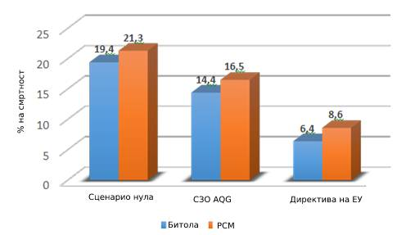
Слика 61. Пропорција на (природна) смртност од сите причини како процент од вкупната смртност (AR%) поради изложеност на загаден воздух со честички, изложеност што ги надминува граничните вредности на СЗО AQG и Директивата на ЕУ, за возрасна група 30 и повеќе
Слика 62 го покажува вишокот на инциденца на 100.000 жители.
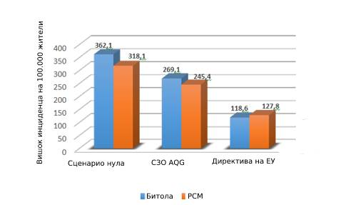
Слика 62. Вишок инциденца на 100.000 население поради изложеност на загаден воздух со честички што ги надминуваат граничните вредности на СЗО AQG и директивата на ЕУ, за возрасна група 30 и повеќе
За дефинирање на активности и политики за јавно здравје, проценка на здравствените придобивки и проценка на здравствениот товар предизвикан од изложеноста на загадувањето на воздухот PM_{2,5}, најчесто се користи индикаторска метрика „Години на изгубен живот (YLL)“.
Во 2016 година, Европската агенција за животна средина (ЕЕА) објави податоци за бројот на предвремени смртни случаи кои се припишуваат на PM_{2.5}. За 28 земји во Европската унија ЕУ-28, бројот на предвремени смртни случаи поврзани со долготрајна изложеност на PM_{2,5} е 4.466.000.
Користејќи ја метриката YLL, најголемото релативно влијание врз здравјето од PM_{2,5} е забележано во земјите од централна и источна Европа (Косово, Бугарија, Србија, Република Македонија и Унгарија) каде што се откриени највисоки концентрации на PM_{2.5}.
Најновиот извештај на ЕЕА прикажува проценети 30.400 YLL (1.469/100.000) при изложеност на 28,7 µg/m³ во 2015 година за Република Северна Македонија, просечно земено само од урбаната позадинска станица.
Податоците за изгубените години живот поради прерана смртност во однос на природната смртност од сите причини за Битола се прикажани на слика 63.
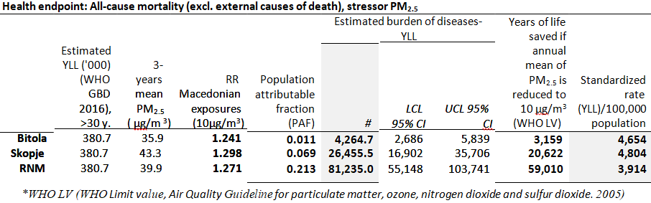
Слика 63. Години од животот изгубени поради предвремена смртност во однос на смртноста од сите причини (природна)

Извор: “TRAP- Развој и имплементација на здравствениот индекс за прекугранично загадување на воздухот 2019

Како што е прикажано на сликата, за Битола проценетиот број на зачувани години здрав живот доколку се постигнат граничните вредности на СЗО AQG е 3.159 години (74% од оптоварувањето со болеста), додека националната здравствена добивка ќе биде 59.010 години здрав живот (73% од оптоварувањето со болеста).
Годините од животот изгубени поради прерана смртност во однос на кардиопулмонална смртност и предвремена смртност во однос на рак на белите дробови се прикажани на Слика 64 и Слика 65.

Слика 64. Изгубени години од животот поради предвремена смртност во кардиопулмонална смртност
Извор: “TRAP- Развој и имплементација на здравствениот индекс за прекугранично загадување на воздухот 2019

Слика 65. Изгубени години од животот поради прерана смртност од рак на белите дробови
Извор: “TRAP- Развој и имплементација на здравствениот индекс за прекугранично загадување на воздухот 2019

Проценки направени во TRAP- Развој и имплементација на здравствениот индекс за прекугранично загадување на воздухот -Проценка на здравствениот ризик“, 2019 за бројот на YLL за Битола споредени со проценките за Скопје како најголем град во РСМ и проценките на национално ниво се прикажани на слика 66 и слика 67.

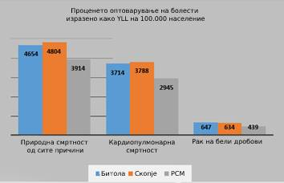
Слика 66. Проценето оптоварување на болести изразено како YLL на 100.000 население

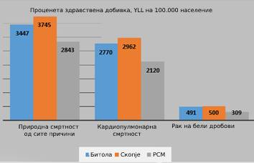
Слика 67. Проценета здравствена добивка, YLL на 100.000 население

Презентираните податоци доведуваат до заклучок дека оптоварувањето со болести во општина Битола е поголемо од националното, но и дека здравствената добивка за Битола ќе биде поголема доколку се постигнат граничните вредности на СЗО за сите три избрани здравствени исходи.
Резултатите од студијата на УНЕП за Западен Балкан „Загадување на воздухот и човековото здравје: Случајот на Западен Балкан“ покажуваат опаѓање од 0,8 години на очекуваниот животен век како резултат на изложеноста на PM_{2,5} во општина Битола.
Слика 68. Пад на животниот век на возраст од 30 години поради изложеност на PM2,5 што го надминува нивото на AQG на СЗО од 10 μg/m3
Извор: Загадувањето на воздухот и човековото здравје: Случајот на Западен Балкан, УНЕП 2019

ДЕФИНИРАЊЕ НА МЕРКИ И АКТИВНОСТИ ЗА ЗАШТИТА И ПОДОБРУВАЊЕ НА КВАЛИТЕТОТ НА АМБИЕНТАЛНИОТ ВОЗДУХ

Мерките и активностите за заштита и унапредување на животната средина се од јавен интерес согласно Законот за животна средина. Мерките за подобрување на квалитетот на воздухот се од висок приоритет поради евидентниот предизвик за добивање оптимален квалитет на воздухот во сегашната состојба на документирани концентрации на загадувачи на воздухот над релевантните гранични вредности особено концентрациите на PM₁₀ во урбаните средини во зимскиот период.
Постоечката законска рамка обезбедува надлежности за заштита на животната средина, вклучително и подобрување на квалитетот на воздухот врз основа на неколку клучни принципи:
- Високо ниво на заштита (заштитата на животната средина и здравјето треба да бидат на највисоко ниво)
- Интеграција (фундаментите и целите за заштита на животната средина треба целосно да се интегрираат со стратешките развојни планови и програми усвоени од националните и локалните власти)
- Одржлив развој (секоја активност треба рационално и одржливо да ги користи националните ресурси, имајќи ги предвид еколошките, социјалните и економските прашања)
- Корисникот/загадувачот плаќа (секој субјект што предизвикува влијание врз животната средина треба да компензира со пари за направеното влијание)
- Субсидијарност (локалните власти имаат право и обврска за преземање мерки и активности за заштита на животната средина)
- Пропорционалност (донесувањето и спроведувањето на правните акти треба да обезбеди пропорционалност помеѓу барањата за животната средина и развојните потреби)
- Мерки на претпазливост (ако некоја активност е реално сомнителна, треба да се спроведат мерки на претпазливост)
- Превенција (треба да се спроведат еколошки мерки и мерки за заштита пред какви било штетни последици)
- Почисто производство (сеопфатната стратегија е од суштинско значење за намалување на здравствените и еколошките ризици и економската и еколошката ефикасност во однос на суровините, производните процеси, производите и услугите)
- Меѓународна соработка (билатералната, регионалната и меѓународната соработка е од клучно значење за заштита на животната средина)
- Јавната свест (јавните институции и невладините организации ја промовираат и подигнуваат јавната свест за заштита на животната средина)
- Вклучување на јавноста и пристап до информации (вклучувањето на јавноста е осигурано при одлучувањето) и
- Заштитна клаузула (релевантните органи имаат право привремено или трајно да ја прекинат секоја активност што предизвикува еколошка штета).

Општи цели за заштита и подобрување на квалитетот на воздухот се:
- Доследно спроведување на законските акти и прописи за намалување на емисиите во воздухот и подобрување на квалитетот на воздухот
- Постигнување на целите за подобрување на квалитетот на воздухот наведени во документите на националниот стратешки план,
- Подобрување на квалитетот на воздухот, минимизирање на здравствените ризици кои произлегуваат од загадувањето на воздухот и зачувувањето на биолошката разновидност,
- Намалување на емисиите на загадувачки материи во воздухот според националните регулативи и усвоените меѓународни конвенции,
- Промоција на енергетска ефикасност и употреба на чисти горива во индустријата, домашните домаќинства, јавните институции и транспортот;
- Зголемување на учеството на обновливите извори на енергија во производството на енергија,
- Редовно следење на квалитетот на воздухот, собирање податоци, валидација и анализа на податоци, известување, алармирање и преземање превентивни мерки за заштита на квалитетот на воздухот.

Според Националниот план за заштита на амбиенталниот воздух (2013 – 2018) треба да се постигнат следните цели за да се обезбеди подобрување на квалитетот на воздухот:
- Намалување на емисиите во воздухот,
- Одржување на квалитетот на воздухот во зоните каде што не се надминуваат граничните вредности,
- Подобрување на квалитетот на воздухот во зоните каде што се надминати граничните вредности,
- Намалување на емисиите во воздухот од стационарни извори,
- Минимизирање и елиминирање на секое негативно влијание врз квалитетот на воздухот.
Целите за заштита и подобрување на квалитетот на воздухот се категоризираат како:
- Приоритетни цели
- Спроведување на целите за заштита и подобрување на квалитетот на воздухот во процесот на донесување одлуки на локално, регионално и национално ниво,
- Зајакнување на капацитетите за имплементација на законската рамка и регулативите со цел да се обезбеди квалитет на воздухот,
- Минимизирање на емисиите на загадувачки материи во воздухот од управувањето и третманот на отпадот,
- Намалување на емисиите во воздухот од отпадот создаден од земјоделските активности,
- Навремено собирање и анализа на податоци од мониторинг станиците.

- Среднорочни цели
- Намалување на емисиите на загадувачи на воздухот од индустриските активности до граничните вредности утврдени во важечките релевантни прописи,
- Намалување на емисијата на VOC од активностите за складирање и манипулација на гориво,
- Намалување на емисиите на загадувачки материи во воздухот од транспортот до граничните вредности за здравјето на луѓето и зачувување на еко системите,
- Зголемување на учеството на ОИЕ во производството на енергија и зголемување на енергетската ефикасност,
- Намалување на емисиите на загадувачи на воздухот од домаќинствата,
- Зголемена употреба на еко горива за греење на станбени и комерцијални објекти,
- Поттикнување на земјоделскиот сектор за подобрување на производството и експлоатација на отпадот како извор на енергија,
- Подобрување на квалитетот на воздухот преку промоција на одржливи решенија во секторите кои имаат влијание врз квалитетот на воздухот.

- Долгорочни цели
- Замена на фосилните горива со горива со ниски емисии на загадувачи на воздухот,
- Континуирано следење на здравствените ризици поврзани со загадувањето на воздухот,
- Проширување на зелените површини во урбаните заедници.

Предложените мерки за подобрување на квалитетот на воздухот се специјално дизајнирани за секој извор на емисии во воздухот:

- Стационарни извори (воведување мерки за намалување на емисиите од стационарни извори, особено извори од капацитети за производство на енергија, имплементирање на најдобрите достапни техники и практики за нови капацитети, почисто производство, ...)

- Транспорт (намалување на емисиите во воздухот од транспортниот сектор со користење горива со висок квалитет, обновување на постојната транспортна флота, промоција на алтернативни транспортни возила-електрични автомобили, велосипеди, оптимизација на карго дистрибутивниот транспорт)

- Заштеда на енергија, енергетска ефикасност и обновливи извори на енергија (замена на фосилните горива како извор на енергија, намалување на потрошувачката на енергија со заштеда на енергија и енергетска ефикасност, подигање на јавната свест за загадување на воздухот)

- Земјоделство (подигање на јавната свест за управување со земјоделскиот отпад и користење на овој вид отпад како извор на енергија)

- Отпад (доследно спроведување на законската рамка за управување со отпад за намалување на емисиите во воздухот од овој сектор)
Мерките за заштита и подобрување на квалитетот на воздухот се поделени во седум структурни категории:
1. Мерки за намалување на емисиите во воздухот од стационарни извори
2. Мерки за намалување на емисиите во воздухот од транспортот
3. Мерки за промоција на заштеда на енергија, енергетска ефикасност и обновливи извори на енергија
4. Мерки за намалување на емисиите во воздухот од отпад
5. Мерки за намалување на емисиите во воздухот од земјоделството
6. Мерки за надзор, организација и администрација,
7. Мерки за информирање и алармирање во случај на надминување на прагот на загадување на амбиенталниот воздух.

Предложените мерки за квалитет на воздухот се приоритеризирани како мерки со висок, среден и низок приоритет.
Мерки за намалување на емисиите во воздухот од стационарни извори:
М1 Редовни и зголемени контроли на инсталации со А и Б еколошки дозволи и елаборати за заштита на животната средина
М2 Подобрување, модернизација и имплементација на Најдобрите достапни техники за процесите на производство на енергија во РЕК Битола
М3 Редовно мерење на емисиите во воздухот од индустриското согорување
М4 Гасификација на Битола
М5 Замена на фосилните горива како извор на енергија во јавните објекти
М6 Замена на неефикасни индивидуални системи за греење кои работат на фосилни горива со високоефикасни печки на пелети или инвертери
M7 Изработка на Катастар на загадувачки материи за општина Битола
Мерки за намалување на емисиите во воздухот од транспортот
М8 Подигање на јавната свест за користење возила со ниска или нула емисија (хибридни или електрични автомобили, велосипеди…)
М9 Обезбедување поволности за набавка и користење на електрични возила
М10 Оптимизација на протокот на сообраќај во централниот дел на градот Битола
M11 Мобилност во сообраќајот, погодна за животната средина
М12 Воведување денови без автомобили
Мерки за промоција на заштеда на енергија, енергетска ефикасност и обновливи извори на енергија
М13 Подготовка на Програма за енергетска ефикасност
М14 Препорака за користење на обновливи извори на енергија за греење на домаќинствата
М14 Реконструкција на постоечки станбени, комерцијални и објекти на локалната администрација за обезбедување на заштеда на енергија и енергетска ефикасност
М15 Имплементација на проект за воведување на систем за централно греење
Мерки за намалување на емисиите во воздухот од отпад
М16 Подобрување на регионалните системи за управување со отпад
М17 Подигнување на јавната свест за одржливо управување со отпад
М18 Инсталација на машини за рециклирање отпад
М19 Следење и рекултивирање на диви депонии за отпад
Мерки за намалување на емисиите во воздухот од земјоделството
М20 Подобрена контрола за спречување на неконтролирани отворен пожари на земјоделски отпад
Мерки за надзор, организација и администрација
М21 Редовно одржување на поставените станици за мониторинг на амбиенталниот воздух
М22 Чести инспекциски контроли на препознаените извори на емисија
М23 Организирање едукативни кампањи за квалитетот на воздухот
М24 Подобрување на уличното осветлување во општина Битола
М25 Изработка на зелен катастар
Мерки за информирање и алармирање во случај на надминување на прагот на загадување на амбиенталниот воздух
М26 Подготовка на Акциски план за краткорочни мерки во случај на зголемено загадување на воздухот
М27 Подигнување на јавната свест за некористење енергетски извори со недефиниран квалитет или потекло за греење на домаќинствата
Проекцијата на мерките мора да се направи на начин на кој ќе се обезбедат максимални резултати во целните сектори. Ефективноста на проектираните мерки треба да биде контролирана од надлежните органи во текот на целиот период на имплементација, обезбедувајќи можност за подобрување во текот на реализацијата. Суштинско прашање во буџетирањето на мерките е да се обезбедат сигурни извори на финансирање, така што да се избегне било каков прекин на имплементацијата.
Во секоја категорија мерки, најголем приоритет ќе имаат мерките за намалување на емисијата на загадувачки материи чиишто измерени концентрации во амбиенталниот воздух ги надминуваат дозволените гранични вредности. Втори во приоритетната листа ќе бидат мерките за намалување до оптимална прифатлива вредност на емисиите на оние загадувачи чија измерена концентрација во амбиенталниот воздух не ги надминува дозволените гранични вредности. Генерално, мерките се доделуваат со висок, среден или низок приоритет со цел оптимално да се распореди реализацијата на предложените мерки според бараното буџетирање.
Според предвидениот период за реализација мерките се категоризираат како:

- Краткорочни мерки (планирани да се реализираат во период од 1-2 години)
- Среднорочни мерки (планирани за реализација во следните 3 до 5 години) и
- Долгорочна мерка (планирана за реализација во период од 5 или повеќе години)

Проектираниот период за реализација на секоја мерка е доделен според расположливите капацитети и изворите на финансирање.
Надлежностите за реализација на мерките за заштита и подобрување на квалитетот на воздухот се дефинирани во Законот за квалитет на амбиенталниот воздух.
Согласно измените на Законот за квалитет на амбиенталниот воздух, надлежноста за изготвување и донесување на планови за квалитет на амбиентниот воздух на локално ниво е јасно дефинирана врз основа на два кумулативни критериуми - надминување на граничните вредности (или целните вредности) и населението. Сите единици на локалната самоуправа каде што загадувачите ја надминале секоја гранична или целна вредност или имаат повеќе од 35.000 жители ќе треба да подготват планови за квалитет на амбиенталниот воздух. При изготвувањето на Планот за квалитет на воздухот, општините можат да ги поканат соседните општини да се вклучат во подготовката на плановите преку дефинирање и спроведување мерки за подобрување на квалитетот на амбиенталниот воздух во нивната општина.
Активностите за спроведување на Планот за квалитет на воздухот се финансираат од државниот буџет, буџетите на општините и други извори на финансирање согласно усвоените програми за работа.
Правните и физичките лица одговорни за работа со инсталации кои се препознаени како извори на загадување на воздухот се должни да спроведуваат и финансираат мерки за намалување на емисиите во воздухот дефинирани во планскиот документ.
Во следните табели се прикажани мерките со предвиден рок за реализација и одговорните институции.
Мерка бр. | M1
Наслов | Редовни и зголемени контроли на инсталации со А и Б еколошки дозволи и Елаборати за заштита на животната средина
Опис | За да се обезбеди исполнување на обврските наведени во издадените А и Б еколошки дозволи и елаборати за заштита на животната средина, потребни се редовни и зголемени инспекциски контроли на инсталациите.
Таргетиран сектор | Индустрија
Цел на мерката | намалување на емисијата на загадувачи од индустриски извори според соодветната законска рамка за регулирање на оперативните активности на инсталациите со А и Б еколошки дозволи и елаборати за заштита на животната средина
Целни загадувачи | PM10, CO, NOx, SO2, NMVOC
Бенефти за квалитетот на воздухот | Намалувањето на емисиите во воздухот од индустрискиот сектор ќе резултира со подобрен квалитет на воздухот на локално, регионално и национално ниво
Други влијанија | спроведувањето на мерката ќе обезбеди податоци за испуштените загадувачи од индустриски стационарни извори
Имплементација | Континуирана
Одговорна институција | МЖСПП, Државен инспекторат за животна средина, општина Битола, Новаци и Могила
Период на имплементација | Континуиран
Трошоци | Ќе настанат индиректни трошоци за операторите на инсталациите за имплементација на системи за исполнување на обврските наведени во А и Б еколошки дозволи и елаборати за заштита на животната средина.
Други барања | зголемување на институционалните капацитети за инспекција и контрола на локално и национално ниво
Индикатор за имплементација на мерката | Број на инспекции и контроли

Мерка бр. | M2
Наслов | Подобрување, модернизација и имплементација на Најдобрите достапни техники за процесите на производство на енергија во РЕК Битола.
Опис | РЕК Битола е главен извор на загадувачи на воздухот во регионот, така што активностите за намалување на емисиите од РЕК Битола се повеќе од суштински
Таргетиран сектор | Енергетика
Цел на мерката | намалување на емисијата на воздухот од РЕК Битола
Целни загадувачи | PM10, CO, NOx, SO2, NMVOC, HM
Бенефти за квалитетот на воздухот | Намалувањето на емисиите во воздухот од РЕК Битола ќе го подобри квалитетот на воздухот на локално, регионално и национално ниво
Други влијанија | Воведувањето зелена технологија и НДТ во производството на енергија е глобален предизвик кој бара планирање и инвестиции кои мора да бидат интегрирани во националните стратегии и политики
Имплементација
Одговорна институција | Државна власт, РЕК Битола
Период на имплементација | 5 години
Трошоци
Други барања | Треба да се земат предвид стратешките цели од Националната стратегија за развој на енергијата, NERP за големи постројки за согорување
Индикатор за имплементација на мерката | месечно мерење на емисиите во воздухот од РЕК Битола  пресметка на годишните емисии на загадувачки материи

Мерка бр. | M3
Наслов | Редовно мерење на емисиите во воздухот од индустриското согорување.
Опис | редовните мерења на емисиите на загадувачки материи од индустријата се механизам за контрола на емисиите во воздухот од индустриските капацитети
Таргетиран сектор | Индустрија
Цел на мерката | намалување на емисиите во воздухот од индустриските капацитети
Целни загадувачи | PM10, CO, NOx, SO2, NMVOC
Бенефти за квалитетот на воздухот | со намалување на емисиите во воздухот од индустријата се очекува подобрување на квалитетот на воздухот
Други влијанија | оваа мерка ќе ги поттикне операторите на индустриските капацитети да користат горива со ниска емисија или да имплементираат зелени технологии за производство
Имплементација | Континуирана
Одговорна институција | Општините, Државниот инспекторат и МЖСПП
Период на имплементација | 3-5 години
Трошоци | трошоците за редовно мерење на емисиите во воздухот се ирелевантни во споредба со очекуваните придобивки
Други барања | зголемени капацитети на инспекциските органи на локално и национално ниво
Индикатор за имплементација на мерката | број на извршени мерења во индустриски капацитети

Мерка бр. | M4
Наслов | Гасификација на Битола
Опис | Проектот за гасификација на Битола и обезбедување пристап до природен гас за индустриските капацитети и резиденцијалните и комерцијалните објекти е предуслов за замена на фосилните горива како извор на енергија
Таргетиран сектор | Индустрија, греење на домаќинствата, комерцијални и јавни објекти
Цел на мерката | намалување на емисиите во воздухот со замена на фосилните горива со природен гас
Целни загадувачи | PM10, CO, NOx, SO2, NMVOC
Бенефити за квалитетот на воздухот | со намалување на емисиите во воздухот од индустријата се очекува подобрување на квалитетот на воздухот
Други влијанија | модернизација на технолошките процеси, намалување на создадениот индустриски отпад, намалување на трошоците за греење
Имплементација | Континуирана
Одговорна институција | општини, државни органи
Период на имплементација | Континуирано
Трошоци | Во буџетот на општината планирани се вкупни финансии од 129.863.200 денари.
Други барања | проширување на гасоводот за природен гас
Индикатор за имплементација на мерката | број на објекти поврзани со гасовод

Мерка бр. | M5
Наслов | Замена на фосилните горива како извор на енергија војавните објекти.
Опис | Според активната програма за заштита на животната средина, заменувањето на фосилните горива како извор на енергија во јавните објекти е од висок приоритет.
Таргетиран сектор
Цел на мерката | намалување на емисиите во воздухот од јавните објекти
Целни загадувачи | PM10, CO, NOx, SO2, NMVOC
Бенефити за квалитетот на воздухот | Спроведувањето на оваа предложена мерка ќе имплицира долгорочно подобрување на квалитетот на воздухот
Други влијанија | намалување на трошоците за греење на јавните објекти, потрошувачка на финална енергија, енергетска ефикасност
Имплементација | Континуирана
Одговорна институција | Општините
Период на имплементација | 1-2 години
Трошоци | Финансиите за спроведување на оваа мерка се достапни во рамките на Годишните програми за намалување на загаденоста на воздухот донесени од државната влада.
Други барања | интеграција на мерката со локалните и регионалните програми за намалување на аерозагадувањето
Индикатор за имплементација на мерката | следење на квалитетот на воздухот во секоја општина

Мерка бр. | M6
Наслов | Замена на неефикасни индивиидуални системи за греење кои работат на фосилни горива со високоефикасни печки на пелети или инвертери
Опис | Оваа мерка опфаќа обезбедување средства за субвенционирање на домаќинствата за набавка на ефикасни печки на пелети или инвертери
Таргетиран сектор | Резиденцијално греење
Цел на мерката | намалување на загадувањето на воздухот од домаќинствата
Целни загадувачи | PM10, PM2,5, CO
Бенефити за квалитетот на воздухот | користењето на високоефикасни печки на пелети или инвертери за греење на домаќинствата наместо конвенционалните печки на фосилни горива може да ја намали емисијата на PM и PM_{2,5} до 40%
Други влијанија | значително подобрување на квалитетот на воздухот
Имплементација | континуирана
Одговорна институција | општини
Период на имплементација | 5 години
Трошоци | финансиите може да се обезбедат од општинскиот буџет или државните финансиски програми
Други барања | Интензивна кампања за поттикнување на домаќинствата за замена на конвенционалните печки за греење со печки на пелети или инвертери. Дополнително, потребни се субвенциони програми за заштита на ранливите категории (самохрани родители, корисници на социјална помош, лица со попреченост и сл.)
Индикатор за имплементација на мерката | следење на квалитетот на воздухот во секоја општина

Мерка бр. | M7
Наслов | Изработка на Катастар на загадувачки материи за општина Битола
Опис | Катастарот на загадувачи е суштински за документирање на активните индустриски капацитети и квантификација на емисиите во воздухот од стационарни извори како основа за понатамошно следење на загаденоста на воздухот.
Таргетиран сектор | Сите
Цел на мерката | ажурираните податоци за изворите на емисиите во воздухот и загадувачите се од суштинско значење за проценка на квалитетот на воздухот
Целни загадувачи | PM10, CO, NOx, SO2, NMVOC
Бенефти за квалитетот на воздухот | Релевантните податоци за изворите на емисиите во воздухот се основа за таргетирање мерки за намалување на загадувањето на воздухот и долгорочно подобрување на квалитетот на воздухот
Други влијанија | редовното ажурирање на катастарот на извори на емисии и загадувачки материи обезбедува постојани податоци
Имплементација | континуирана
Одговорна институција | Општините, МЖСПП
Период на имплементација | 1-2 години
Трошоци | 250.000 денари од општински буџет
Други барања | зголемување на капацитетите на општините
Индикатор за имплементација на мерката | Подготвен катастар на загадувачки материи

Мерка бр. | M8
Наслов | Подигнување на јавната свест за користење возила со ниски или нула емисија (хибридни или електрични автомобили, велосипеди,…)
Опис | Јавни кампањи за придобивките од користењето хибридни или електрични возила и велосипеди
Таргетиран сектор | сообраќај
Цел на мерката | Целта на оваа мерка е да се подигне свеста за користење на хибридни или електрични возила за личен и комерцијален транспорт на луѓе и стоки
Целни загадувачи | CO, NOx, NMVOC
Бенефити за квалитетот на воздухот | долгорочно подобрување на квалитетот на воздухот
Други влијанија | компаниите и локалната администрација треба да се охрабрат да купуваат хибридни или електрични возила
Имплементација | континуирана
Одговорна институција | општини
Период на имплементација | 5 години
Трошоци | трошоците за јавни кампањи се незначителни
Други барања
Индикатор за имплементација на мерката | број на реализирани кампањи

Мерка бр.. | M9
Наслов | Обезбедување поволности за набавка и користење на електрични возила
Опис | Локалната администрација треба да промовира употреба на возила со ниски или нула емисија на штетни гасови преку обезбедување бенефиции за корисниците како бесплатни паркинзи или часови за бесплатно полнење на електрични возила
Таргетиран сектор | сообраќал
Цел на мерката | намалување на емисијата од сообраќајот
Целни загадувачи | CO, NOx, NMVOC
Бенефити за квалитетот на воздухот | Долгорочно подобрување на квалитетот на воздухот
Други влијанија | постигнување на целта за зголемена употреба на хибридни или електрични возила
Имплементација | континуирана
Одговорна институција | општини
Период на имплементација | 5 години
Трошоци | треба да се инвестира во инфраструктура за полнење на електрични возила
Други барања | изградба на станици за полнење на електрични возила
Индикатор за имплементација на мерката | годишен број на регистрирани хибридни и електрични возила во секоја општина

Мерка бр. | M10
Наслов | Оптимизирање на протокот на сообраќај во централниот дел на градот Битола
Опис | Оптимизацијата на протокот на сообраќај во централниот дел на градот Битола треба да го намали интензитетот на сообраќајот со воведување посебен режим на сообраќај за возила за дистрибуција на стоки и тешки возила и синхронизација на сообраќајот за обезбедување проток на сообраќај.
Таргетиран сектор | сообраќај
Цел на мерката | намалување на емисиите во воздухот од сообраќајот
Целни загадувачи | NOX, CO, NMVOC
Бенефити за квалитетот на воздухот | сообраќајот е еден од клучните извори на емисија, така што намалувањето на емисиите во воздухот од сообраќајот директно ќе го подобри квалитетот на воздухот
Други влијанија | избегнување на сообраќајниот метеж и воведување алтернативни решенија за регулирање на сообраќајот во центарот на градот Битола
Имплементација | краткорочна
Одговорна институција | Општина Битола
Период на имплементација | 1-2 години
Трошоци | инвестициите се минимални и се потребни за изнаоѓање оптимални сообраќајни решенија
Други барања | Паркираните возила не треба да влијаат на протокот на сообраќај, затоа се потребни повеќе места за паркирање
Индикатор за имплементација на мерката | следење на загаденоста на воздухот во централниот дел на градот Битола

Мерка бр. | M11
Наслов | Еколошка мобилност на сообраќајот
Опис | Подобрување на мобилноста на сообраќајот преку кампањи за користење велосипеди и електрични скутери, промоција на пешачење на кратки растојанија и воведување политики за паркирање со повисоки цени за паркирање во централниот дел на градот Битола.
Таргетиран сектор | сообраќај
Цел на мерката | намалување на емисиите во воздухот од сообраќајот
Целни загадувачи | NOX, CO, NMVOC
Бенефити за квалитетот на воздухот | сообраќајот е еден од клучните извори на емисии, така што намалувањето на емисиите во воздухот од сообраќајот директно ќе го подобри квалитетот на воздухот на локално ниво
Други влијанија | намалување на трошоците за гориво и одржување на автомобили
Имплементација | краткорочно
Одговорна институција | Општина Битола
Период на имплементација | 1-2 години
Трошоци | Финансии се потреби за олеснување на набавките на велосипеди и електрични тротинети, во општина Битола се планирани 300.000 денари буџет за набавка и поставување опрема за паркирање и сервисирање велосипеди
Други барања | треба да се обезбедат дополнителни финансии за ранливите категории
Индикатор за имплементација на мерката | следење на загаденоста на воздухот во централниот дел на градот Битола

Мерка бр. | M12
Наслов | Организирање денови без автомобили
Опис | Деновите без автомобили е ефикасна кампања за подигање на јавната свест и стекнување навики за постојана грижа за животната средина, поттикнување на луѓето да користат велосипеди, електрични скутери и пешачење на мали растојанија во урбаните градови.
Таргетиран сектор | сообраќај
Цел на мерката | намалување на емисиите во воздухот од сообраќајот
Целни загадувачи | NOx, CO, NMVOC
Бенефити за квалитетот на воздухот | Влијанието врз квалитетот на воздухот може да биде незначително во моментот, но долгорочно оваа мерка може да произведе важни еколошки и здравствени навики
Други влијанија | позитивно влијание врз јавното здравје поради подобрената физичка активност и малата изложеност на загаден воздух
Имплементација | континуирана
Одговорна институција | Општина Битола
Период на имплементација | 1-2 година
Трошоци | потребни се финансии за подобрување на инфраструктурата на пешачките и велосипедските патеки
Други барања | Интервенциите во инфраструктурата треба да бидат минимални без значителни промени на урбаните средини, изградба на зелени површини покрај пешачките зони
Индикатор за имплементација на мерката | површина на означени пешачки зони

Мерка бр. | M13
Наслов | Подготовка на Програма за енергетска ефикасност
Опис | Програма за енергетска ефикасност со дефинирани активности за обезбедување на енергетска ефикасност
Таргетиран сектор | Енергетска ефикасност
Цел на мерката | Намалување на потрошувачката на енергија
Целни загадувачи | Сите
Бенефти за квалитетот на воздухот | Влијанието врз квалитетот на воздухот може да биде незначително во моментот, но долгорочно оваа мерка може да произведе важни придобивки за квалитетот на воздухот
Други влијанија
Имплементација | краткорочно
Одговорна институција | Општина Битола
Период на имплементација | 1-2 години
Трошоци | 50.000 денари се планирани во буџетот на општина Битола
Други барања
Индикатор за имплементација на мерката | Подготвена програма за енергетска ефикасност

Мерка бр. | M14
Наслов | Препорака за користење на обновливи извори на енергија за греење на домаќинствата
Опис | Оваа мерка вклучува континуирана кампања за можностите за користење на обновливи извори на енергија како геотермални пумпи и соларни панели за обезбедување на домашно греење
Таргетиран сектор | Резиденцијално греење
Цел на мерката | намалување на емисиите во воздухот од домаќинствата
Целни загадувачи | PM10, PM2,5, CO
Бенефити за квалитетот на воздухот | значително подобрување на квалитетот на воздухот
Други влијанија | заштеда на енергија кај домаќинствата и енергетска ефикасност
Имплементација | континуирана
Одговорна институција | општините
Период на имплементација | 5 години
Трошоци | трошоците за информативни кампањи се незначителни во однос на придобивките. За ефикасно спроведување на оваа мерка, треба да се обезбеди финансиски олеснување за набавка на опрема за ОИЕ за домаќинствата
Други барања | соларни системи и геотермални пумпи мора да бидат достапни на пазарот
Индикатор за имплементација на мерката | континуирано следење на квалитетот на воздухот

Мерка бр. | M15
Наслов | Реконструкција на постоечки станбени, комерцијални и објекти на локалната администрација за обезбедување на заштеда на енергија и енергетска ефикасност
Опис | Реконструкција на станбени, комерцијални и јавни објекти за зголемување на енергетската ефикасност со поставување на надворешна топлинска изолација на станбени објекти, стопански објекти, училишни објекти, објекти на локалната управа и други јавни објекти
Таргетиран сектор | греење на станбени простории, комерцијален сектор и јавна администрација
Цел на мерката | намалување на емисиите од греењето на станбените и деловните простории
Целни загадувачи | PM10, PM2,5, CO
Бенефити за квалитетот на воздухот | значително подобрување на квалитетот на воздухот поради намалените емисии во воздухот
Други влијанија | заштеда на енергија за греење на домаќинствата, помали трошоци за набавка на горива
Имплементација | континуирана
Одговорна институција | општини
Период на имплементација | 5 години
Трошоци | може да се обезбедат финансии од државните годишни програми за намалување на загадувањето
Други барања | Потребни се информативни кампањи за придобивките од енергетската ефикасност
Индикатор за имплементација на мерката | Број на административни објекти реконструирани заради заштеда на енергија

Мерка бр. | M16
Наслов | Имплементација на проект за воведување на систем за централно греење
Опис | Систем за парно греење за општините Битола, Могила и Новаци проектира ЕСМ. Овој систем се базира на одземање на водена пареа од турбините 2 и 3 во РЕК Битола и транспортирање на топлинска енергија со цевковод до Битола каде што ќе се користи за централно загревање на објектите.
Таргетиран сектор | Греење на резиденцијални и деловни објекти
Цел на мерката | намалување на емисиите од согорувањето на горивото што се користи за греење
Целни загадувачи | PM10, PM2,5, CO, NMVOC
Бенефити за квалитетот на воздухот | Замената на потоечките системи за греење со системи за централно греење значително ќе го подобри квалитетот на воздухот
Други влијанија | Намалени трошоци за греење
Имплементација | I фаза од имплементацијата на проектот
Одговорна институција | ЕСМ
Период на имплементација
Трошоци | Склучен е договор за заем со германската Kfw банка за 40 мил. евра и 7 милиони евра се инвестиција на ЕСМ
Други барања | спроведувањето на овој проект треба да биде интегрирано и во корелација со Програмата за имплементација на Националната стратегија за развој на енергијата
Индикатор за имплементација на мерката | статус на имплементација на проектот

Мерка бр. | M17
Наслов | Подобрување на регионалните системи за управување со отпад
Опис | Постоечкиот систем за управување со отпад во општините Битола, Могила и Новаци не ги исполнува меѓународните стандарди за управување со отпад. Создадениот отпад се собира и се отстранува на локални депонии изградени без подземен слој за заштита на почвата и подземните води или диви депонии на територијата на тие три општини. Затоа модерен регионален еколошки систем за управување со отпад е повеќе од потребен.
Таргетиран сектор | отпад
Цел на мерката | намалување на емисиите во воздухот од отпадот
Целни загадувачи | CO, PM10, PM2,5, NMVOC, NH₃
Бенефити за квалитетот на воздухот | долгорочно подобрување на квалитетот на воздухот
Други влијанија | развивање можности за користење на отпадот како извор на енергија
Имплементација | континуирана
Одговорна институција | Општина Битола, Могила, Новаци, Центар за развој на Пелагонискиот регион
Период на имплементација | континуиран
Трошоци | Потребни се инвестиции за редовно чистење на дивите депонии, модернизација на депонијата Мегленци, определување локации за депонирање на различен отпад (градежен отпад, кабаст отпад, расипани возила,...)
Други барања | дефинирање локации за депонирање на различен вид на отпад
Индикатор за имплементација на мерката | годишно количество на отстранет отпад по тип

Мерка бр. | М18
Наслов | Подигнување на јавната свест за одржливо управување со отпадот
Опис | Јавни кампањи за придобивките од одржливото управување со отпадот
Таргетиран сектор | отпад
Цел на мерката | Целта на оваа мерка е да се подигне свеста за правилно депонирање отпад, селекција на отпад, рециклирање на отпад и третман на отпадот
Целни загадувачи | PM10, PM2,5, CO, NMVOC
Бенефти за квалитетот на воздухот | долгорочно подобрување на квалитетот на воздухот
Други влијанија | одржливо управување со отпад, подигање на проект за повторна употреба на отпадот
Имплементација | континуирана
Одговорна институција | општини
Период на имплементација | 5 години
Трошоци | трошоците за јавни кампањи се незначителни
Други барања | образовните институции треба да се вклучат во кампањите
Индикатор за имплементација на мерката | број на реализирани кампањи

Мерка бр. | М19
Наслов | Инсталација на машини за рециклирање отпад
Опис | Инсталирање машини за рециклирање за фрлање пластични шишиња и лименки
Таргетиран сектор | отпад
Цел на мерката | Целта на оваа мерка е да се поттикне рециклирање отпад на пластични и метални пакувања кои вообичаено се користат во секојдневниот живот, подигање на свеста за селектирање отпад, рециклирање отпад и третман на отпадот.
Целни загадувачи
Бенефти за квалитетот на воздухот | долгорочно подобрување на квалитетот на воздухот
Други влијанија | повторна употреба на отстранетиот отпад
Имплементација | краткорочна
Одговорна институција | општини
Период на имплементација | 1-2 години
Трошоци | вкупни финансии од 2.000.000 денари се планирани во буџетот на општина Битола
Други барања | образовните институции треба да бидат вклучени во проектот
Индикатор за имплементација на мерката | број на инсталирани машини за рециклирање отпад

Мерка бр. | М20
Наслов | Следење и рекултивирање на диви депонии за отпад
Опис | Дивите депонии се извор на загадување затоа треба редовно да се следат и да се спроведуваат проекти за чистење и рекултивирање на земјиштето.
Таргетиран сектор | отпад
Цел на мерката | намалување на емисиите во воздухот од отпад со елиминирање на дивите депонии и депонирање отпад на несоодветни области
Целни загадувачи | PM10, PM2,5, CO, NMVOC
Бенефити за квалитетот на воздухот | долгорочно подобрување на квалитетот на воздухот
Други влијанија | подобрување на системот за управување со отпад на локално и регионално ниво
Имплементација | континуирана
Одговорна институција | општини
Период на имплементација | 5 години
Трошоци | потребни се финансии од буџетите на општината, има можности за искористување на средства според програма за развој на Пелагонискиот регион
Други барања | Треба да се спроведат студии за рекултивирање на погодените области
Индикатор за имплементација на мерката | број на исчистени и рекултивирани диви депонии

Мерка бр. | M21
Наслов | Подобрена контрола за спречување на неконтролиран палење на отворено на земјоделски отпад
Опис | Во сила се прописите за спречување неконтролирани спалувања на отворено, но се уште има вакви случаи, па затоа се препорачува интензивна контрола
Таргетиран сектор | отпад
Цел на мерката | намалување на емисиите во воздухот од огнови на отворено
Целни загадувачи | PМ10, PM2,5, CO, NMVOC
Бенефити за квалитетот на воздухот | локално подобрување на квалитетот на воздухот
Други влијанија | спречување пожари предизвикани од неконтролиран оган на отворено
Имплементација | континуирана
Одговорна институција | општини
Период на имплементација | континуиран
Трошоци | трошоци за модернизација на инспекциските служби
Други барања | подобрени лични и технички капацитети на инспекциските служби со во општините
Индикатор за имплементација на мерката | број на регистрирани и спречени спалувања на отворено на земјоделски отпад

Мерка бр. | M22
Наслов | Редовно одржување на поставените станици за мониторинг на амбиенталниот воздух
Опис | На територијата на општина Битола се инсталирани две мониторинг станици кои обезбедуваат податоци за квалитетот на воздухот и затоа треба редовно да се одржуваат
Таргетиран сектор
Цел на мерката | следење и одржување на инсталираните мониторинг станици на амбиенталниот воздух за добивање на редовна оперативност за доставување податоци за квалитетот на воздухот
Целни загадувачи
Бенефити за квалитетот на воздухот | квалитетот на воздухот треба редовно да се следи за да се следи спроведувањето на мерките и да се ревидираат мерките доколку има потреба
Други влијанија | податоците собрани од мониторинг станиците се користат и за следење на трендовите за квалитетот на воздухот и се многу корисни за дефинирање на ефективни мерки за заштита на квалитетот на воздухот
Имплементација | континуирана
Одговорна институција | МЖСПП
Период на имплементација | континуиран
Трошоци | оваа активност има потреба од инвестиции и треба да се планира во рамките на годишните буџети
Други барања | задолжителни се техничките капацитети за правилно одржување на сервисот на мониторинг станиците на амбиенталниот воздух
Индикатор за имплементација на мерката | годишен број на денови кога секоја станица не била во функција

Мерка бр. | M23
Наслов | Чести инспекциски контроли на препознаените извори на емисија
Опис | Мониторинг операциите на признаените извори на емисии во воздухот се од суштинско значење за да се увери дека операторите работат во согласност со законот за животна средина и подзаконските акти
Таргетиран сектор | индустрија
Цел на мерката | обезбедување усогласеност со законите и подзаконските акти за животната средина и спречување на какви било активности кои можат да му наштетат на квалитетот на локалниот воздух
Целни загадувачи | PM10, PM2,5, SO2, NOx, CO, HM, NMVOC
Бенефти за квалитетот на воздухот | контролите и превентивните мерки обезбедуваат добар квалитет на воздухот на долг рок
Други влијанија | Честите инспекциски контроли на изворите на емисии во воздухот ја минимизираат секоја појава на штетна активност
Имплементација | континуирана
Одговорна институција | Општински инспекторат, МЖСПП
Период на имплементација | континуиран
Трошоци | трошоците за оваа активност се ирелевантни
Други барања | зголемени капацитети на инспекторатот
Индикатор за имплементација на мерката | број на направени контроли и констатирани неправилности

Мерка бр. | M24
Наслов | Организирање едукативни кампањи за квалитетот на воздухот
Опис | Организирање едукативни кампањи за подигање на јавната свест за придобивките од оптималниот квалитет на воздухот и здравствените аспекти од изложеноста на загаден воздух
Таргетиран сектор | индустрија, сообраќај, резиденцијално и комерцијално греење
Цел на мерката | Подигнување на јавната свест за иницирање акции за намалување на загадувањето и минимизирање на негативните здравствени ефекти од загадениот воздух
Целни загадувачи
Бенефити за квалитетот на воздухот | оваа мерка нема да има директно влијание врз квалитетот на воздухот, но на долг рок ќе обезбеди висока еколошка свест со менување на навиките на луѓето кога станува збор за еколошки прашања
Други влијанија | едукативните кампањи за квалитетот на воздухот можат да бидат дополнување на редовното основно и средно образование
Имплементација | континуирана
Одговорна институција | општини, Центар за јавно здравје Битола, органи од државната власт
Период на имплементација | континуиран
Трошоци | За кампањи за заштита на животната средина е планиран општински буџет од 400.000 денари
Други барања | оваа мерка мора да биде интегрирана со програмите за заштита на квалитетот на воздухот на локално и регионално ниво
Индикатор за имплементација на мерката | број на реализирани кампањи

Мерка бр. | M25
Наслов | Подобрување на уличното осветлување во општина Битола
Опис | Потрошувачката на енергија од улични молњи може да се намали со замена на конвенционалните светилки со штедливи светилки
Таргетиран сектор | енергија
Цел на мерката | Намалување на потрошувачката на енергија
Целни загадувачи
Бенефти за квалитетот на воздухот | модернизација на уличното осветлување со штедливи светилки ќе ја намали потрошувачката на енергија што ќе го подобри квалитетот на воздухот на регионално и национално ниво
Други влијанија | намалување на трошоците за потрошувачка на енергија во општинскиот буџет
Имплементација | континуирана
Одговорна институција | Општина Битола
Период на имплементација | 1-2 години
Трошоци | треба да се планираат финансии во општинскиот буџет
Други барања | потребна е јавна набавка за набавка и монтажа на штедливи светилки
Индикатор за имплементација на мерката | процент на заменети конвенционални улични светилки со штедливи светилки

Мерка бр. | M26
Наслов | Изработка на зелен катастар
Опис | Изработка на зелен катастар за општина Битола ќе обезбеди податоци за урбаната зелена површина во Битола кои ќе се користат за ревитализација на постоечките зелени површини и планирање и изградба на нови урбани зелени површини според меѓународни стандарди за метри квадратни на урбана зелена површина по жител
Таргетиран сектор
Цел на мерката | проширување на урбаните зелени површини во Битола
Целни загадувачи
Бенефити за квалитетот на воздухот | долгорочно се очекува подобрување на квалитетот на воздухот
Други влијанија | подобрување на зоните за пешачење и возење велосипед во Битола
Имплементација | краткорочно
Одговорна институција | Општина Битола
Период на имплементација | 1-2 години
Трошоци | За оваа активност се планирани 300.000 денари во општинскиот буџет
Други барања | спроведување на јавна набавка за обезбедување на услуга
Индикатор за имплементација на мерката | подготвен зелен катастар

Мерка бр. | M27
Наслов | Подготовка на Акционен план за итни мерки во случај на зголемено загадување на воздухот
Опис | Подготовка на Акционен план со дефинирани мерки во случај на зголемено загадување на воздухот со што на краток рок ќе се подобри квалитетот на воздухот
Таргетиран сектор | сите
Цел на мерката | Акционен план со мерки во случај на зголемено загадување на воздухот е инструмент на општината за итна реакција кога ќе се открие зголемено загадување на воздухот. Реализацијата на овој акциски план треба да обезбеди преземање мерки во сите сектори на емисиите во воздухот за намалување на загадувањето на воздухот
Целни загадувачи | PM10, PM2,5, NOx, SO2, CO
Бенефити за квалитетот на воздухот | со намалување на емисијата на загадувачи на воздухот од секој сектор се очекува подобрување на квалитетот на воздухот
Други влијанија | намалување на времето на изложеност на луѓето на зголемено загадување на воздухот
Имплементација | секогаш кога ќе се открие зголемено загадување на воздухот
Одговорна институција | Општините
Период на имплементација
Трошоци | не се потребни финансии за подготовка на Акционен план
Други барања
Индикатор за имплементација на мерката | Подготвен акциски план за мерки во случај на зголемено загадување на воздухот

Мерка бр. | M28
Наслов | Подигнување на јавната свест за некористење енергетски извори со недефиниран квалитет или потекло за греење на домаќинствата
Опис | Јавната свест за некористење горива со недефиниран квалитет како извор на енергија за греење на домаќинствата е многу ниска, особено кај некои категории граѓани, така што тие треба да бидат опфатени со едукативни кампањи, кампањи за олеснувања за набавка на гориво и печки и кампањи за здравствени влијанија од користењето извори на енергија. со недефинирано потекло
Таргетиран сектор | Резиденцијално греење
Цел на мерката | минимизирање на употребата на извори на енергија со недефиниран квалитет или потекло
Целни загадувачи | PM10, PM2,5, CO, NMVOC
Бенефити за квалитетот на воздухот | изворите на енергија со недефиниран квалитет и потекло имаат големо влијание врз квалитетот на локалниот воздух, така што со намалување на употребата на овој крал на енергетските извори се очекува подобрување на квалитетот на воздухот
Други влијанија | намалување на изложеноста на штетни материи што се испуштаат во домаќинствата
Имплементација | континуирана
Одговорна институција | општини, државна власт, Министерство за труд и социјална политика
Период на имплементација | 5 години
Трошоци | За ефикасна реализација на оваа мерка и намалување на енергетската сиромаштија потребна е дополнителна програма за финансирање на набавка на прифатливи извори на енергија за греење во домот, особено за категории како корисници на социјална помош, самохрани родители и инвалиди.
Други барања | оваа мерка треба да се интегрира со други програми и политики
Индикатор за имплементација на мерката | следење на квалитетот на воздухот

Во периодот на подготовка на овој документ, во општина Битола и општина Новаци е активна тековна мерка за намалување на емисиите во воздухот од секторот греење на домаќинствата. Оваа мерка е финансирана од државниот буџет и се однесува на субвенционирање на домаќинствата за набавка на инвертер системи за греење на домаќинствата.
Друг тековен проект е Изработка на катастар на загадувачки материи за општина Битола и е целосно финансиран од општина Битола.
Инвестициите за заштита на животната средина, вклучително и инвестициите за подобрување на квалитетот на воздухот, зависат од националниот и локалниот одржлив економски раст кој е во корелација со производството на енергија и потрошувачката на енергија. Оптимизацијата на тие процеси бара вклученост, одговорност, свесност и посветеност од секоја засегната страна, почнувајќи од државните и локалните власти до секој поединец како краен корисник на чист воздух.

СЛЕДЕЊЕ НА ПЛАНОТ ЗА ИМПЛЕМЕНТАЦИЈА
За следење на спроведувањето на Планот за квалитет на воздухот, треба да се следат индикаторите дефинирани во претходното поглавје. Следењето на индикаторот ќе овозможи проценка на степенот на имплементација на соодветната мерка. За да се добијат информации за статусот на спроведување на мерките, координаторот назначен од ЗЕЛС треба да поднесе барање до надлежните институции надлежни за спроведување на мерките.
Врз основа на добиените податоци, координаторот назначен од ЗЕЛС ќе изготви извештај за степенот на реализација на планираните мерки за подобрување на квалитетот на воздухот согласно измените и дополнувањата на Законот за квалитет на амбиенталниот воздух (Службен весник на Р. Северна Македонија бр. 151/2021). Овој вид на извештај се подготвува еднаш годишно. Првиот евалуациски извештај за спроведувањето на планот се подготвува по 2 години од донесувањето на планот, а следните извештаи секоја година до 31 март за претходните две години. ЗЕЛС ги доставуваат извештаите за евалуација за спроведување на планот до МЖСПП и ги објавуваат на веб-страницата на ЗЕЛС.

ЗАКЛУЧОЦИ
Планот за квалитет на воздухот во Битола е дел од проектот „Развој и имплементација на прекуграничен здравствен индекс за загадување на воздухот“ што го спроведува Министерството за животна средина и просторно планирање на Република Северна Македонија, Центар за климатски промени - Гевгелија, Еколошки центар на Западна Македонија во Лерин, Грција, Општина Лерин, Грција и Европската регионална рамка за соработка Солун, Грција.
Планот за квалитет на воздухот за Битола е изготвен според Правилник за деталната содржина и начинот на изготвување на планот за подобрување на квалитетот на амбиенталниот воздух (Службен весник на РМ бр.148/2014).
Овој документ се однесува на квалитетот на воздухот во општините Битола, Новаци и Могила. Целите претставени во Планот за квалитет на воздухот за Битола се засноваат на проценката на локалниот квалитет на воздухот во Битола, Новаци и Могила.
Поради тоа што во градот Битола се мери квалитетот на воздухот, за проценка на квалитетот на воздухот се користени резултатите од двете мониторинг станици за квалитетот на воздухот. Податоците од мерењата на квалитетот на воздухот во Битола покажаа дека најкритична супстанција се честичките. Така, надминувања над граничните вредности на цврстите честички до 10 микрометри се забележуваат особено во зимскиот период кога тие се неколкукратно повисоки од просечната дневна гранична вредност. Во лето, сепак, има надминувања на целната вредност за озон како резултат на зголеменото сончево зрачење. За останатите измерени загадувачи не беа забележани надминувања.
Идентификувањето на изворите на емисии во воздухот се заснова на клучните сектори на емисии: енергија и постројки за согорување, индустрија, греење во домаќинствата, транспорт, отпад и земјоделство
Влезните податоци се добиваат од официјални издадени документи и бази на податоци како што се: Статистички годишници на Република Северна Македонија, БАЗА НА ПОДАТОЦИ МАКСТАТ од ДЗС, публикации објавени од ДЗС во различни области (Транспорт, индустрија во Република Северна Македонија, индустрија и енергетика, сточарство, Земјоделство и шумарство), Енергетскиот биланс на Република Северна Македонија од страна на Министерството за економија, Мерените податоци од индустриските оператори и постројките за согорување отпад, меѓународните бази на податоци на веб-страници (ФАО, Еуростат и др. и други податоци од релевантните национални министерства и агенции (МЕ, MO, МЗЖВ и други).
Според достапните податоци, емисиите на загадувачи на воздухот од идентификуваните сектори на емисии се пресметуваат за секој идентификуван сектор на емисии освен за секторот енергетска индустрија каде што се користат и податоците од мерењето на емисиите. Факторите на емисија кои се користат за пресметката се според прирачникот EMEP/EEA 2019, националниот инвентар за емисии и Информативните извештаи за инвентар подготвени од МЖСПП. Изборот на tier за фактори на емисија се врши според достапните податоци за активност и претходно стручно знаење за технологијата што се користи во капацитетите и постројките релевантни за секој сектор на емисии. Секторите за емисии опфатени со овој извештај се: Енергетскиот сектор (производство на енергија фугитивни емисии, транспорт, преработувачка индустрија, мало согорување и стационарно согорување во резиденцијални објекти); Индустриски процеси и употреба на производи (градба и уривање, употреба на растворувачи и производи); отпадот и земјоделството.
Презентираните збирни податоци покажуваат дека:
- Најголемо учество во емисијата на NOx, SOx, TSP, PM10 и PM2,5 има секторот за производство на енергија, што е многу очекувано бидејќи во овој сектор се вклучени емисиите од електрана РЕК Битола, како точкаст извор со најголем термички капацитет во државата.
- Греењето на домаќинствата е еден од клучните извори за емисија на TSP, PM10 и PM2,5 и CO кои придонесуваат со 6,43% во TSP, 9,08% во PM10, 20,04% во PM2,5 и 37,98% во емисии на CО,
- 46,90% од емисијата на NMVOC потекнува од фугитивни емисии,
- Секторот земјоделство е клучниот сектор кој придонесува со 93,60% во емисиите на NH3.
Основна цел на планот за квалитет на воздухот за Битола е да се предложат ефективни мерки за подобрување на квалитетот на воздухот и да се овозможи соодветно приоритизирање на мерките со цел значително намалување на емисиите и подобрување на квалитетот на воздухот во овие општини.
Врз основа на идентификуваните клучни извори на емисии во воздухот и критичните загадувачи, се предлага следнава приоритизација на мерките:
Мерки со висок приоритет
M1 Редовни и зголемени контроли на инсталации со А и Б еколошки дозволи и елаборати за заштита на животната средина
M2 Подобрување, модернизација и имплементација на Најдобрите достапни техники за процесите на производство на енергија во РЕК Битола
M3 Редовно мерење на емисиите во воздухот од индустриското согорување.
M4 Гасификација на Битола
M5 Замена на фосилните горива како извор на енергија во јавните објекти
M6 Замена на неефикасни индивидуални системи за греење кои работат на фосилни горива со високоефикасни печки на пелети или инвертери
M7 Изработка на Катастар на загадувачки материи за општина Битола
M10 Оптимизирање на протокот на сообраќај во централниот дел на градот Битола
M13 Подготовка на Програма за енергетска ефикасност
M15 Реконструкција на постоечки станбени, комерцијални и објекти на локалната администрација за обезбедување на заштеда на енергија и енергетска ефикасност
M23 Чести инспекциски контроли на препознаените извори на емисија
M27 Подготовка на Акционен план за краткорочни мерки во случај на зголемено загадување на воздухот
Мерки со среден приоритет
M8 Подигнување на јавната свест за користење возила со ниски или нула емисија (хибридни или електрични автомобили, велосипеди,)
M11 Еколошка мобилност на сообраќајот
M12 Организирање денови без автомобили
M14 Препорака за користење на обновливи извори на енергија за греење на домаќинствата
M16 Имплементација на проект за воведување на систем за централно греење
M17 Подобрување на регионалните системи за управување со отпад
M18 Подигнување на јавната свест за одржливо управување со отпадот
M20 Следење и рекултивирање на диви депонии за отпад
M22 Редовно одржување на поставените станици за мониторинг на амбиенталниот воздух
M25 Подобрување на уличното осветлување во општина Битола
Мерки со низок приоритет
M9 Обезбедување поволности за набавка и користење на електрични возила
M19 Инсталација на машини за рециклирање отпад
M21 Подобрена контрола за спречување на спалување на земјоделски отпад на отворено
M23 Чести инспекциски контроли на препознаените извори на емисија
M24 Организирање едукативни кампањи за квалитетот на воздухот
M26 Изработка на зелен катастар
M28 Подигнување на јавната свест за некористење енергетски извори со недефиниран квалитет или потекло за греење на домаќинствата
Предложените мерки се базираат на најдобрите социјални и економски практики имплементирани во политиките за заштита на квалитетот на воздухот.
Мерките и активностите за заштита и унапредување на животната средина се од јавен интерес согласно Законот за животна средина. Мерките за подобрување на квалитетот на воздухот се од висок приоритет поради евидентниот предизвик за добивање оптимален квалитет на воздухот во сегашната состојба на документирани концентрации на загадувачи на воздухот над релевантните гранични вредности особено концентрациите на PM10 во урбаните средини во зимскиот период.
Спроведувањето на мерките за подобрување на квалитетот на воздухот мора да биде проследено со воведување механизми за контрола на нивната ефикасност што овозможува навремени прилагодувања и модификации за зголемување на ефективноста на мерките. Реалното спроведување на мерките за квалитетот на воздухот бара посветеност и координација на локално, регионално и национално ниво и тоа мора да доведе до одржување на оптимален квалитет на воздухот.

Користена литература

1. MOEPP, Republic of North Macedonia Informative Inventory report 1990-2019- https://air.moepp.gov.mk/?page_id=928;
2. EMEP/EEA air pollutant emission inventory guidebook 2019;
3. National plan for clean air and programs with defined measures for 2019 - 2021 (Official Gazette of RNM no. 18/2019, 277/2019, 36/2021);
4. Pilot Program for air quality improvement in Bitola, Twining project for strengthening capacities on local and central level for environmental management in the area of air quality, 2016
5. National Plan for protection of ambient air quality in the Republic of Macedonia for the period 2013 – 2018;
6. National Program for gradual reduction of the quantities of certain pollutants in Republic of Macedonia for the period 2012-2020;
7. National emission reduction plan (NERP) of Sulphur dioxide (SO₂), nitrogen oxides (NOx) and dust from existing large combustion plants of Republic of Macedonia;
8. Strategy for environment and climate change 2014 – 2020;
9. Third National Plan for Climate Change, 2013;
10. Strategy for Energy Development in Republic Of North Macedonia Until 2040;
11. Strategy for promotion of energy efficiency by 2020;
12. MOEPP, National Waste Management Plan (2009-2015) and Draft National waste management plan (2020 – 2026);
13. National Transport Strategy 2018-2030 ;
14. National Action Plan for ratification and implementation of Heavy Metal Protocol, Protocol for POPs and the Gothenburg Protocol to the Convention for long distance cross-border air pollution, 2010;
15. Program for Development of Pelagonija Planning region 2020-2024;
16. Action Plan for realization of the Program for Development of Pelagonija Planning region in 2021;
17. SSO, State Statistical Office, Census 2002;
18. Local Environmental Action Plan of Bitola, 2016;
19. http://airquality.moepp.gov.mk;
20. SSO, Statistical Yearbook of Republic of North Macedonia 2020;
21. SSO, Statistical Yearbook of Republic of North Macedonia 2019;
22. Ministry of economy, Energy Balance of the Republic of North Macedonia;
23. UN Environment. Air Pollution and Human Health: The case of Western Balkans. 2019;
24. TRAP- Transboundary Air Pollution Health Index Development and Implementation- Health risk assessment, 2019;
25. UNEP, Air Pollution and Human Health: The Case of Western Balkans, 2019;
26. WHO Air Quality Guidelines Global Update 2005. Particulate matter, ozone, nitrogen dioxide and sulfur dioxide;
27. GBD 2015 Mortality and Causes of Death Collaborators. Global, regional, and national life expectancy, all-cause mortality, and cause-specific mortality for 249 causes of death, 1980–2015: a systematic analysis for the Global Burden of Disease Study 2015. Lancet. 2016; 388:1459–54;
28. https://doi.org/10.1016/S0140-6736(16)31012-1;
29. WHO (World Health Organization) Review of evidence on health aspects of air pollution—REVIHAAP project. Technical report, 2013;
30. European Commission. Air Quality Directive 2008/50/EC;
31. European Commission. Impact assessment— annex to the communication on the thematic strategy on air pollution and the directive on ambient air quality and cleaner air for Europe. European Union: Brussels, 2005. p 138;
32. http://ec.europa.eu/environment/archives/cafe/ pdf/ia_report_en050921_final.pdf;
33. WHO, Health Risk Assessment of air pollution. 2016. Available on: http://www.euro.who.int/en/health-topics/environment-and-health/air- quality/publications/2016/health-risk-assessment-of-air-pollution-general-principles-2016;
34. European Environmental Agency. Air Quality in Europe - 2018 report. Available on: https://www.eea.europa.eu/publications/air-quality-in-europe-2018
35. https://www.unep.org/news-and-stories/press-release/air-pollution-responsible-one-five-premature-deaths-19-western
36. Municipality of Bitola, Annual Plan for public procurement in 2021

